
ฝ่ายวิชาการ
โครงการประชุมผู้ปกครองนักเรียน
คำนำ
ก

เอกสารฉบับนี้รายงานกิจกรรมการประชุมผู้ปกครองของนักเรียนชั้นประถมศึกษาปีที่ 1- มัธยมศึกษาปีที่ 4 ระหว่างวันที่ 8 มิถุนายน 2567 ณ อาคารแมรี่โดม เพื่อให้นักเรียนเกิดความรักต่อสถาบันตนเอง มีความรู้ความเข้าใจในการพัฒนาตนเองไปในทางที่ดีขึ้น ผู้ปกครองได้รับทราบนโยบายหรือแนวทางในการพัฒนา การบริหารงานโรงเรียนคุณธรรมตามวิถีคริสต์ มีทัศนคติที่ดี นอกจากนี้ผู้ปกครอง นักเรียนและโรงเรียน มีการสร้างสัมพันธภาพอันดีต่อกัน อันจะนำไปสู่การสร้างเครือข่ายความร่วมมือระหว่าง บ้าน วัด โรงเรียน
ทั้งนี้การดำเนินกิจกรรมผู้จัดทำขอขอบคุณผู้จัดการโรงเรียนมารีย์อนุสรณ์และผู้อำนวยการโรงเรียน
มารีย์อนุสรณ์ที่ให้การส่งเสริมสนับสนุน การจัดกิจกรรมเป็นอย่างดีทุกด้าน รองผู้อำนวยการ และผู้ช่วยผู้อำนวยการในการให้ความร่วมมือในการชี้แจงนโยบายการบริหารการศึกษาของโรงเรียนมารีย์อนุสรณ์ในครั้งนี้ และขอบคุณคณะครูทุกท่านที่ให้ความร่วมมือในการดำเนินกิจกรรมเป็นอย่างดี ผู้จัดหวังเป็นอย่างยิ่งว่าเอกสารฉบับนี้จะเป็นแนวทางในการจัดกิจกรรมในปีการศึกษาต่อไปหากมีข้อผิดพลาดประการใดผู้จัดทำจะได้นำไปปรับปรุงในครั้งต่อไป

(นางสาวพจนา ศรีกระทุ่ม)
ผู้จัดทำ

สารบัญ
ข

เรื่อง | หน้า
คำนำ | ก
สารบัญ | ข
รายงานสรุปกิจกรรมการประชุมผู้ปกครองของนักเรียนชั้นประถมศึกษาปีที่ 1- มัธยมศึกษาปีที่ 4 | 1
- สรุปผลรายงานและตัวชี้วัดความสำเร็จ | 3
- จุดเด่นของแผนงาน/โครงการ/กิจกรรมครั้งนี้ | 4
- ข้อเสนอแนะเพื่อการพัฒนาแผนงาน/โครงการ/กิจกรรมครั้งต่อไป | 4
ภาคผนวก
- รายงานโครงการประชุมผู้ปกครอง | 8
- รายงานการประชุม | 30
- แผนงานกิจกรรมประชุมผู้ปกครองนักเรียนชั้นประถมศึกษาปีที่ 1- มัธยมศึกษาปีที่ 4  - คำสั่งแต่งตั้งคณะดำเนินงาน  - จดหมายเวียนแจ้งกิจกรรมประชุมผู้ปกครองนักเรียนชั้นประถมศึกษาปีที่ 1- มัธยมศึกษาปีที่ 4  - กำหนดการประชุมผู้ปกครองนักเรียนชั้นประถมศึกษาปีที่ 1- มัธยมศึกษาปีที่ 4  - ใบเสร็จงบประมาณกิจกรรมประชุมผู้ปกครองนักเรียนชั้นประถมศึกษาปีที่ 1- มัธยมศึกษาปีที่ 4  - ใบลงทะเบียนการเข้าร่วมกิจกรรมประชุมผู้ปกครองนักเรียนชั้นประถมศึกษาปีที่ 1- มัธยมศึกษาปีที่ 4 | 36  51  69  71  73  82
- ประมวลรูปภาพการจัดกิจกรรม | 87

สรุปแผนงาน/โครงงาน/กิจกรรม
ฝ่ายวิชาการ(โครงการส่งเสริมกิจกรรมแนะแนว) โรงเรียนมารีย์อนุสรณ์ จังหวัดบุรีรัมย์
ปีการศึกษา 2567

แผนงาน/โครงงาน/กิจการ ประชุมผู้ปกครองของนักเรียนระดับชั้นประถมศึกษาปีที่ 1- มัธยมศึกษาปีที่ 4 ผู้รับผิดชอบ : นางสาวพจนา ศรีกระทุ่ม
ตอบสนองแผนพัฒนาโรงเรียน : พันธกิจข้อที่ 1 ยุทธศาสตร์ข้อที่ 7,11 เป้าหมายข้อที่ 4,12
ตอบสนองมาตรฐานการศึกษาของโรงเรียน : มาตรฐานที่ 1}5 ตัวบ่งชี้ที่ 5
ตอบสนองมาตรฐานการศึกษา สมศ.รอบ 5 : มาตรฐานที่ 2 ประเด็นที่ 2.3
เป้าหมาย
- เป้าหมายเชิงปริมาณ
1. ผู้ปกครองนักเรียนร้อยละ 80 รับทราบนโยบายแนว ทางการเรียนการสอนใน ระดับพื้นฐาน
- เป้าหมายเชิงคุณภาพ
1. ผู้ปกครองเข้าใจนโยบาย แนวทางการเรียนการสอน และกฎระเบียบของโรงเรียน
- ตัวชี้วัดความสำเร็จ
1. ผู้ปกครองนักเรียนร้อยละ 80 ได้รับทราบนโยบาย แนวทางปฏิบัติกฎระเบียบต่างๆของโรงเรียนได้อย่างทั่วถึง
2. เปิดโอกาสให้ครูและผู้ปกครองมีส่วนเกี่ยวข้องร่วมกัน แลกเปลี่ยนประสบการณ์ รวมทั้งข้อมูลป้อนกลับ เพื่อนำมาพัฒนาและปรับปรุงการพัฒนาการเรียนรู้
3. ผู้ปกครองนักเรียน ป.6 และ ม.3 ร้อยละ 80 ได้ทราบนโยบายและการเรียนการสอนในระดับมัธยมศึกษาตอนต้นและมัธยมศึกษาตอนปลาย

1. สรุปวิธีดำเนินการ (ที่ปฏิบัติจริง)
มีการประชุมหัวหน้าฝ่ายทุกฝ่ายเพื่อวางแผนจัดเตรียมข้อมูลการประชุมผู้ปกครองของนักเรียน ชั้นประถมศึกษาปีที่ 1- มัธยมศึกษาปีที่ 4 แต่งตั้งบุคลากรครูผู้รับผิดชอบการดำเนินการจัดกิจกรรมประชุมและนำเสนอต่อผู้อำนวยการและผู้จัดการโรงเรียนและประสานงานกับหัวหน้าระดับชั้นประถมศึกษาปีที่ 1 - มัธยมศึกษาปีที่ 4 เพื่อจัดให้ผู้ปกครองเข้ารับการประชุม และแต่งตั้งคณะกรรมการในการรับผิดชอบแต่ละหน้าที่ที่เกี่ยวข้องกับการดำเนินกิจกรรม เตรียมสถานที่ และอุปกรณ์ที่เกี่ยวข้องกับการจัดกิจกรรมประชุมผู้ปกครองของนักเรียนระดับชั้นประถมศึกษาปีที่ 1 - มัธยมศึกษาปีที่ 4 เพื่อให้ผู้ปกครองของนักเรียนระดับชั้นประถมศึกษาปีที่ 1- มัธยมศึกษาปีที่ 4 ได้ตระหนักถึงความสำคัญว่าตนเองเป็นส่วนหนึ่งของโรงเรียนมารีย์อนุสรณ์โดยสรุปรายงานการดำเนินดังต่อไปนี้
งบประมาณ
ตั้งไว้ 57,406 บาท จ่ายจริง 17,763 บาท คงเหลือ 39,643 บาท
รายการ | จำนวน
รายรับ
1. จากโรงเรียน | 57,406
รายจ่าย
1. ค่ากระดาษ A4 / กระดาษการ์ด A4 | 169
2. ค่าพวงมาลัยถวายพระแม่มารีย์ | 700
3. ค่าเครื่องดื่ม | 415
4. ค่าขนมของว่าง | 312
5. ค่าอาหารว่างผู้ปกครอง | 16,167
รวม | 17,763

วิธีการติดตาม/เครื่องมือการประเมินผลการปฏิบัติงาน
วิธีการติดตามประชุมผู้ปกครองของนักเรียนระดับชั้นประถมศึกษาปีที่ 1 - มัธยมศึกษาปีที่ 4 โดยผู้ปกครองประเมินความพึงพอใจการจัดกิจกรรมประชุมผู้ปกครองของนักเรียนชั้นประถมศึกษาปีที่ 1-มัธยมศึกษาปีที่ 4 ผ่าน Google Forms

สรุปผลการดำเนินงานตามตัวชี้วัดความสำเร็จ

ที่ | ตามตัวชี้วัดความสำเร็จของกิจกรรม | สภาพความสำเร็จ |  | ผลการดำเนินงาน
ที่ | ตามตัวชี้วัดความสำเร็จของกิจกรรม | บรรลุ | ไม่บรรลุ | ผลการดำเนินงาน
1 | ผู้ปกครองนักเรียนระดับชั้นประถมศึกษาปีที่ 1 - มัธยมศึกษาปีที่ 4 ร้อยละ 80 ได้รับทราบนโยบายแนวทางปฏิบัติกฎระเบียบต่างๆของทางโรงเรียนได้อย่างทั่วถึง | √ |  | ผู้ปกครองนักเรียนระดับชั้นประถมศึกษาปีที่ 1-- มัธยมศึกษาปีที่ 4 ร้อยละ 38.57 ให้ความร่วมมือในการจัดกิจกรรมประชุมผู้ปกครองและได้รับทราบนโยบายแนวทางปฏิบัติกฎระเบียบต่างๆของทางโรงเรียนได้อย่างทั่วถึง ส่วนผู้ปกครองไม่ได้เข้าร่วมประชุมร้อยละ 61.43 ทางโรงเรียนได้ส่งระเบียบวาระการประชุมเพื่อให้ผู้ปกครองรับทราบผ่านไลน์กลุ่มผู้ปกครอง
2 | เปิดโอกาสให้ครูและผู้ปกครองมี ส่วนเกี่ยวข้องร่วมกัน แลกเปลี่ยนประสบการณ์ รวมทั้งข้อมูลป้อนกลับ เพื่อนำมาพัฒนาและปรับปรุงการพัฒนาการเรียนรู้ | √ |  | ผู้ปกครองนักเรียนระดับชั้นประถมศึกษาปีที่ 1 - มัธยมศึกษาปีที่ 4 ได้มีส่วนเกี่ยวข้องแลกเปลี่ยนประสบการณ์ และข้อเสนอแนะเพื่อนำมาพัฒนาและต่อยอดต่อไป
3 | ผู้ปกครองนักเรียน ป.6 และ ม.3 ร้อยละ 80 ได้ทราบนโยบายและการเรียนการสอนในระดับมัธยมศึกษาตอนต้นและมัธยมศึกษาตอนปลาย | √ |  | ผู้ปกครองนักเรียน ป.6 และ ม.3 ร้อยละ ได้ทราบนโยบายและการเรียนการสอนในระดับมัธยมศึกษาตอนต้นและมัธยมศึกษาตอนปลาย

สรุปผลในภาพรวม
6.1 จุดเด่นของแผนงาน/โครงการ/กิจกรรมครั้งนี้
แผนงานประชุมผู้ปกครอง เป็นกิจกรรมที่จัดขึ้นเพื่อให้ผู้ปกครองได้ทราบและเข้าใจนโยบายการดำเนินการการจัดการศึกษา ตลอดจนหลักสูตรและการจัดการเรียนรู้ของโรงเรียน อีกทั้งเป็นการสร้างความสัมพันธ์อันดีระหว่างโรงเรียนและผู้ปกครอง
จากการประเมินความพึงพอใจของผู้ปกครองที่เข้าร่วมกิจกรรมพบว่า โรงเรียนสามารถสร้างความ
มั่นใจต่อผู้ปกครองว่าเป็นโรงเรียนเอกชนที่มีคุณภาพและมั่นใจในความเป็นมืออาชีพของผู้บริหาร ครู และบุคลากรโรงเรียน
6.2 ข้อเสนอแนะ
จากการประชุมผู้ปกครองโดยผู้ปกครองประเมินความพึงพอใจการจัดกิจกรรมประชุมผู้ปกครองของนักเรียนชั้นประถมศึกษาปีที่ 1-มัธยมศึกษาปีที่ 4 ผ่าน Google Forms พบว่า อยากให้มีการประชุมผู้ปกครองกับครูประจำชั้นในทุกปีการศึกษาเพื่อผู้ปกครองจะได้รู้จักครูประจำชั้น การจัดอาหารกลางวันของนักเรียนขอให้มีความหลากหลายมากกว่านี้ และให้ตรวจสอบในเรื่องของการปรุงรสอาหารด้วย ให้มีการทำความสะอาดดูแลห้องน้ำให้มากกว่านี้ อาคารโดมควรมีพัดลมเพิ่ม(ที่เคลื่อนย้ายได้)เวลามีกิจกรรมแบบนี้ อยากให้มีการแจ้งรายละเอียดค่าใช้จ่ายที่ต้องจ่ายเพิ่มเติมค่าหนังสือ แจ้งพร้อมกับตอนที่มาสมัครเรียนหรือช่วงเปิดเทอมแจ้งรายละเอียดพร้อมกับค่าเทอมเลย ผปค.จะได้ทราบในส่วนของรายละเอียดว่าจะต้องจ่ายเท่าไหร่ ผปค.จะได้วางแผนทางการเงินได้ถูกด้วยค่ะ เพราะตอนแรกเข้าก็แอบตกใจเหมือนกันว่าต้องจ่ายอีกเหรอ ทำไมไม่เห็นแจ้งตั้งแต่แรก อันนี้ป็นข้อเสนอ ถ้าทำได้จะดีมาก ในส่วนของห้องเรียน โต๊ะ เก้าอี้บางตัวเก่ามาก ระยะเวลา แต่อากาศในหอประชุมร้อนไปนิดหน่อย อยากให้มีอาหารหลักจำหน่ายให้แก่นักเรียนมากขึ้นกว่านี้เช่นเพิ่มร้านข้าวแกง เสียงเบาไปหน่อยค่ะ บางท่อนได้ยินไม่ชัดเจน การพูดของเด็กไปโรงเรียนบางวันได้คำพูดไม่ค่อยดีกลับบ้าน อยากให้ทางโรงเรียนลดกิจกรรมต่างๆ ให้น้อยลง ควรใช้เวลาประชุมในห้องเรียนมากกว่า ให้ผู้ปกครองได้พูดคุยกับครูประจำชั้น อยากให้จัดการเรื่องที่จอดรถให้เพียงพอและสะดวกกว่านี้ เรื่องอาหารที่เด็กชื้อกินค่ะกับเรื่องการรูดบัตร การเรียนการสอนที่สนุกไม่ตึงเครียดจนเกินไป จะทำให้นักเรียนสนใจอยากเรียนมากขึ้น ประชุมผู้ปกครองควรจัดก่อนเปิดเทอม ควรกระชับเวลาในการประชุมให้เหมาะสม ใช้เวลาไม่มากเกินไป ควรแบ่งจัดประชุมแบบไม่ให้แออัดเกินไป การจัดระบบแยกผู้ปกครองเข้าพบครูประจำชั้น ให้สะดวกและชัดเจนมากขึ้น อยากให้ทางโรงเรียนบังคับผู้ปกครองให้มาประชุมจะได้แก้ปัญหาร่วมกัน . ไม่ควรจัดประชุมผู้ปกครองระดับอนุบาลร่วมกับระดับศึกษาประถมและมัธยมศึกษา อยากให้จัดแยกเหมือนเช่นปีการศึกษา 2566 ที่ผ่านมา เพราะได้เห็นการจัดการเรียนการสอนระดับอนุบาลที่ชัดเจน ขอให้มีความเข้มงวดการป้องกันเรื่องยาเสพติดภายในโรงเรียน ขอบคุณทางโรงเรียนที่จัดกิจกรรมประชุมผู้ปกครองเพื่อทราบระเบียบการต่างๆเพื่อประโยชน์ของนักเรียน

6.3 จุดที่ควรพัฒนา
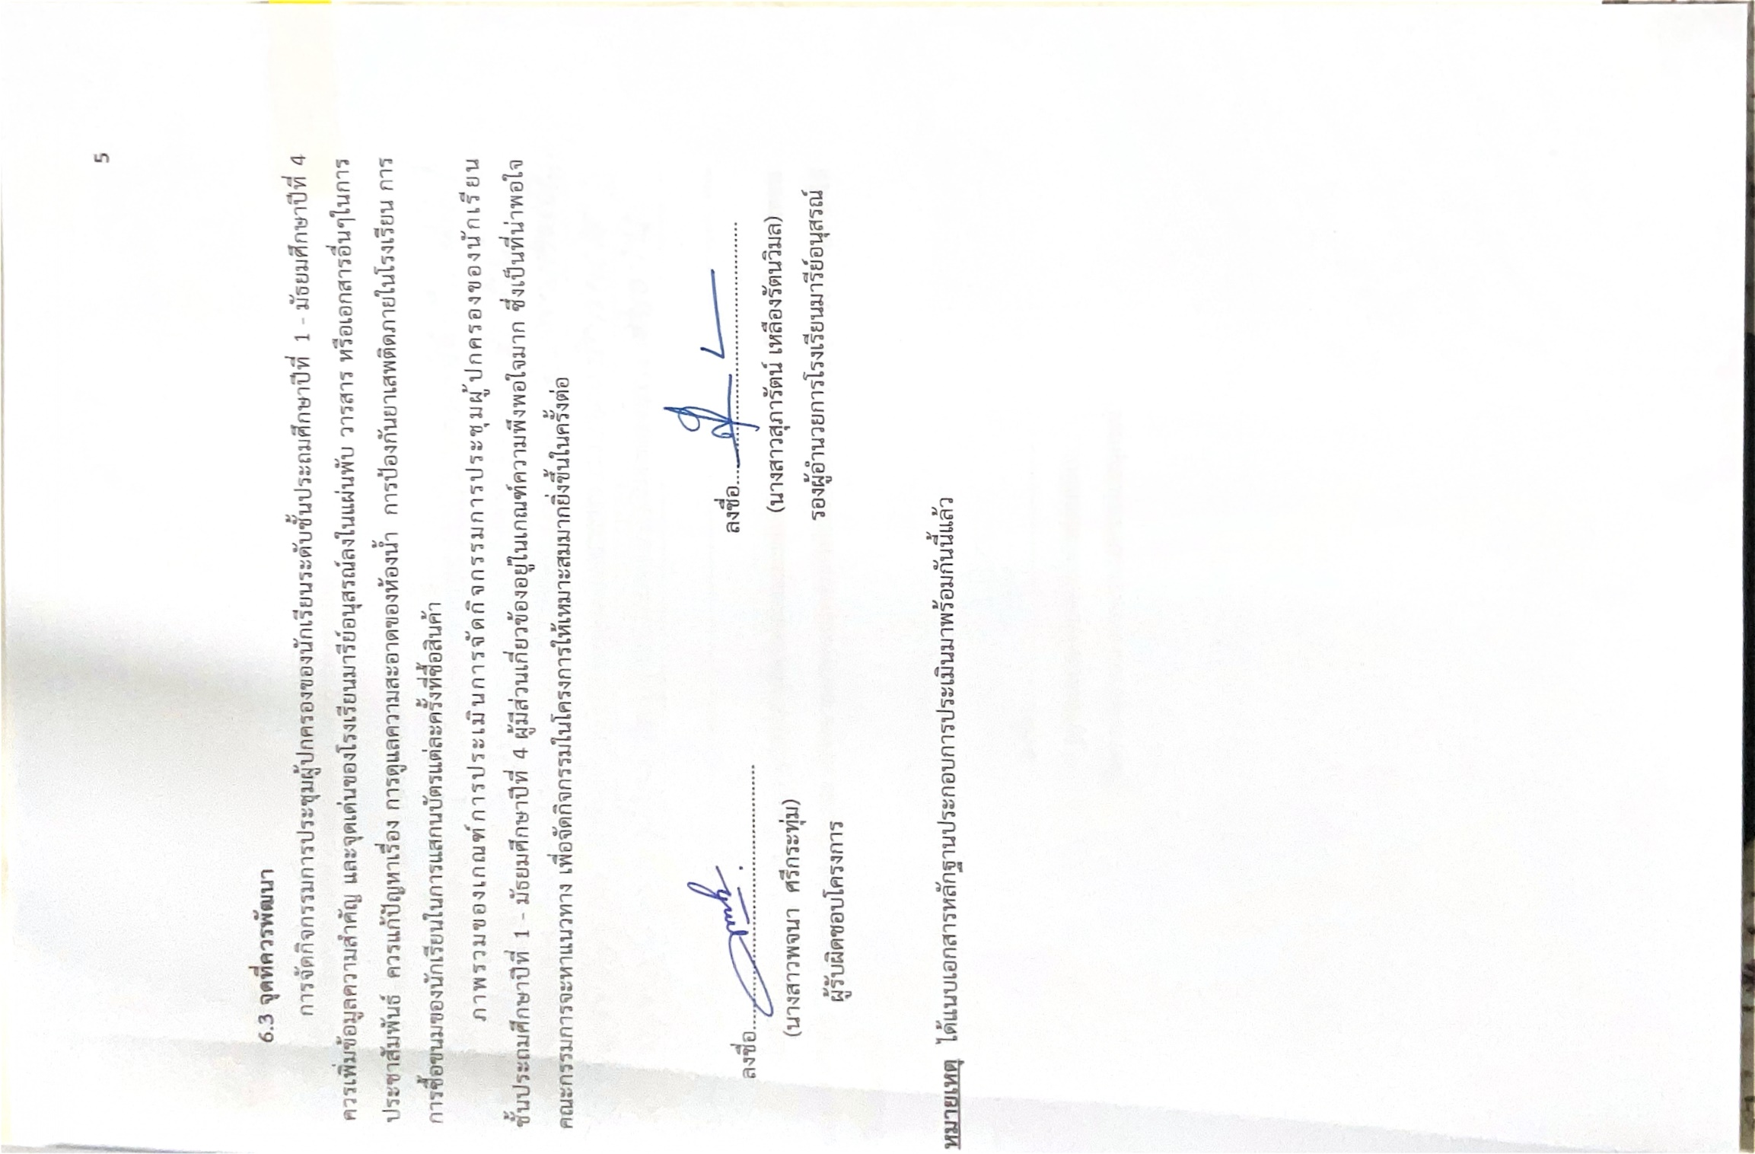
การจัดกิจกรรมการประชุมผู้ปกครองของนักเรียนระดับชั้นประถมศึกษาปีที่ 1 - มัธยมศึกษาปีที่ 4 ควรเพิ่มข้อมูลความสำคัญ และจุดเด่นของโรงเรียนมารีย์อนุสรณ์ลงในแผ่นพับ วารสาร หรือเอกสารอื่นๆในการประชาสัมพันธ์ ควรแก้ปัญหาเรื่อง การดูแลความสะอาดของห้องน้ำ การป้องกันยาเสพติดภายในโรงเรียน การการซื้อขนมของนักเรียนในการแสกนบัตรแต่ละครั้งที่ซื้อสินค้า
ภาพรวมของเกณฑ์การประเมินการจัดกิจกรรมการประชุมผู้ปกครองของนักเรียน ชั้นประถมศึกษาปีที่ 1 - มัธยมศึกษาปีที่ 4 ผู้มีส่วนเกี่ยวข้องอยู่ในเกณฑ์ความพึงพอใจมาก ซึ่งเป็นที่น่าพอใจคณะกรรมการจะหาแนวทาง เพื่อจัดกิจกรรมในโครงการให้เหมาะสมมากยิ่งขึ้นในครั้งต่อ

ลงชื่อ.................................................
(นางสาวพจนา ศรีกระทุ่ม)
ผู้รับผิดชอบโครงการ
ลงชื่อ.................................................
(นางสาวสุภารัตน์ เหลืองรัตนวิมล)
รองผู้อำนวยการโรงเรียนมารีย์อนุสรณ์

หมายเหตุ ได้แนบเอกสารหลักฐานประกอบการประเมินมาพร้อมกันนี้แล้ว

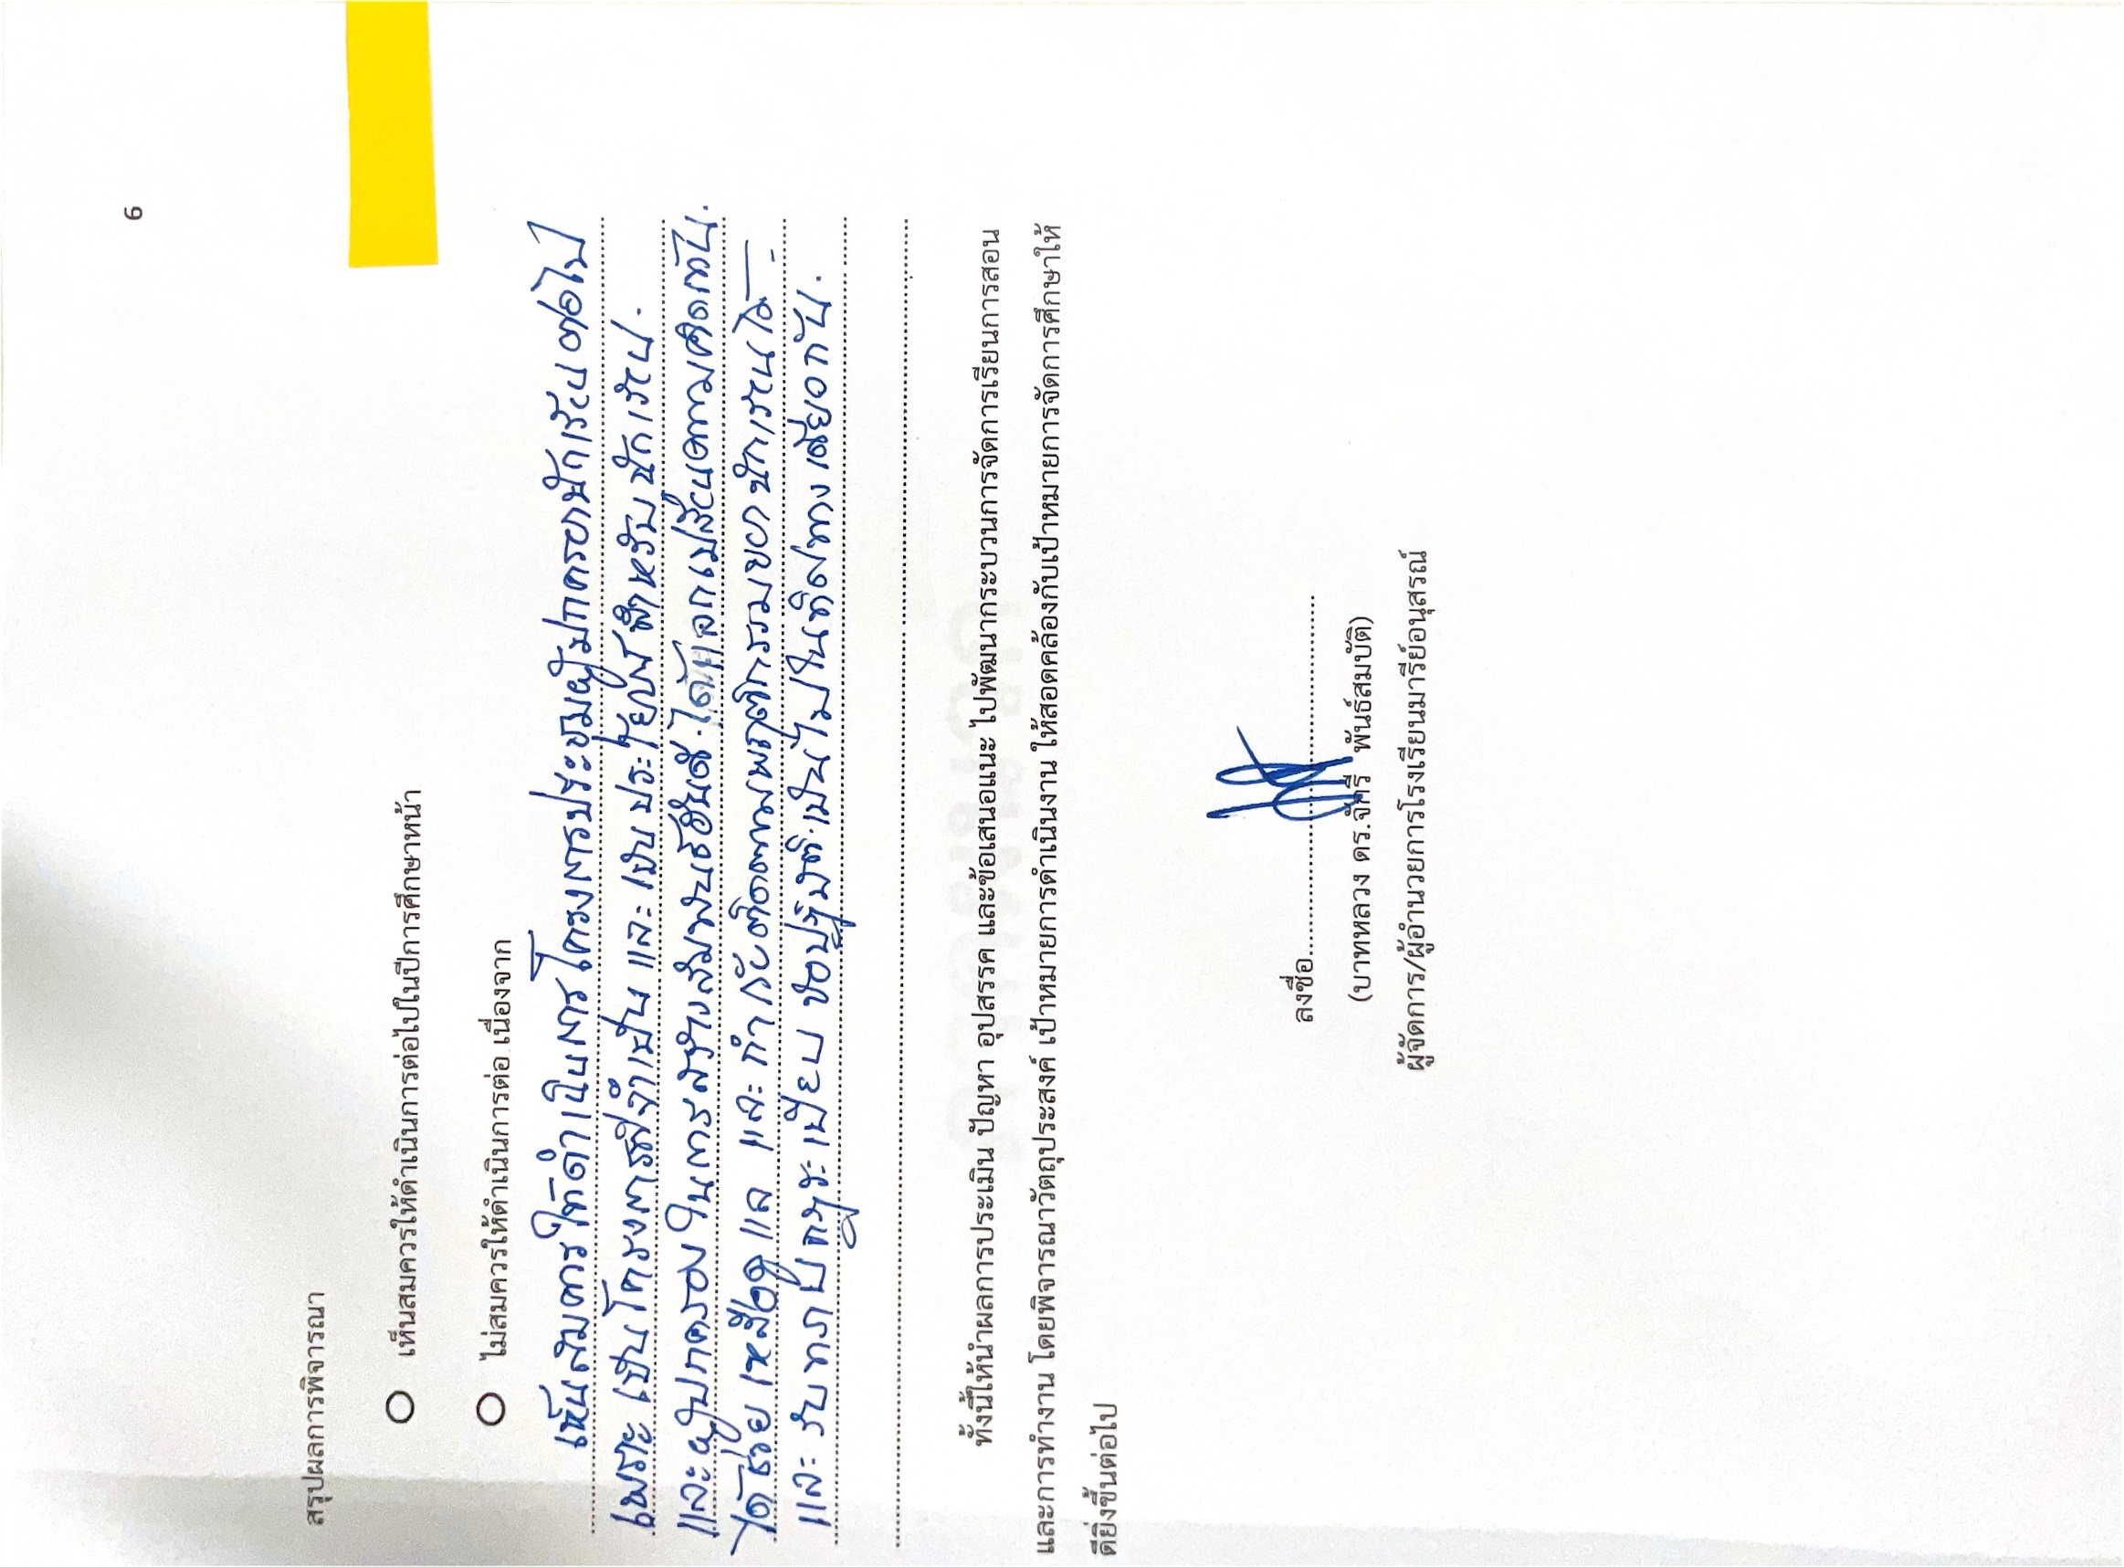
สรุปผลการพิจารณา
เห็นสมควรให้ดำเนินการต่อไปในปีการศึกษาหน้า
ไม่สมควรให้ดำเนินการต่อ เนื่องจาก
........................................................................................................................................................................................................................................................................................................................................................................................................................................................................................................................................................................................................................................................................................................................................................................................................................................................................................................................................................................................................................................................................................................................
ทั้งนี้ให้นำผลการประเมิน ปัญหา อุปสรรค และข้อเสนอแนะ ไปพัฒนากระบวนการจัดการเรียนการสอนและการทำงาน โดยพิจารณาวัตถุประสงค์ เป้าหมายการดำเนินงาน ให้สอดคล้องกับเป้าหมายการจัดการศึกษาให้ดียิ่งขึ้นต่อไป

ลงชื่อ.................................................
(บาทหลวง ดร.จักรี พันธ์สมบัติ)
ผู้จัดการ/ผู้อำนวยการโรงเรียนมารีย์อนุสรณ์

ภาคผนวก

รายงานโครงการประชุมผู้ปกครอง
ปีการศึกษา 2567
สรุปการเข้าร่วมกิจกรรมประชุมผู้ปกครอง
ที่ | ระดับชั้น | จำนวนผู้ปกครอง | ผู้ปกครองที่เข้าร่วม | ร้อยละ | หมายเหตุ
1 | ประถมศึกษาปีที่ 1 | 254 | 137 | 53.94
2 | ประถมศึกษาปีที่ 2 | 303 | 114 | 37.62
3 | ประถมศึกษาปีที่ 3 | 293 | 108 | 36.86
4 | ประถมศึกษาปีที่ 4 | 281 | 136 | 48.40
5 | ประถมศึกษาปีที่ 5 | 325 | 100 | 30.77
6 | ประถมศึกษาปีที่ 6 | 346 | 138 | 39.88
7 | มัธยมศึกษาปีที่ 1 | 247 | 135 | 54.66
8 | มัธยมศึกษาปีที่ 2 | 161 | 45 | 27.95
9 | มัธยมศึกษาปีที่ 3 | 133 | 23 | 17.29
10 | มัธยมศึกษาปีที่ 4 | 60 | 28 | 38.33
รวม |  | 2403 | 964 | 40.11

ประเด็นการประเมิน | ระดับความพึงพอใจ |  |  |  |  | หมายเหตุ
ประเด็นการประเมิน | 5 | 4 | 3 | 2 | 1 | หมายเหตุ
1. สถานที่จัดกิจกรรม | 77.56 | 19.85 | 2.60 | - | -
2. ระยะเวลาของกิจกรรมในหอประชุม | 77.49 | 20.52 | 2.00 | - | -
3. ระยะเวลาของกิจกรรมพบครูที่ปรึกษา | 64.88 | 31.13 | 3.99 | - | -
4. การต้อนรับและการให้คำแนะนำของคณะครู | 71.10 | 26.76 | 2.14 | - | -
5. การให้บริการ คำแนะนำ และข้อมูลของครูที่ปรึกษา | 70.80 | 26.61 | 2.60 | - | -
6. การประชุมทำให้ท่านได้ทราบข้อมูลและพฤติกรรมนักเรียน | 73.44 | 24.43 | 2.14 | - | -
7. การสร้างความสัมพันธ์ระหว่างครูและผู้ปกครอง | 68.04 | 28.60 | 3.37 | - | -
8. ประโยชน์และความเข้าใจที่ได้รับจากการประชุมครั้งนี้ | 75.99 | 22.17 | 1.83 | - | -
9. ท่านมีความเข้าใจและยินดีให้ความร่วมมือกับเครือข่าย  ผู้ปกครองในการดำเนินกิจกรรมเพื่อดูแลช่วยเหลือนักเรียน | 71.89 | 24.27 | 3.84 | - | -
10. ในการจัดการประชุมครั้งต่อไปในภาคเรียนหน้าท่านคิดจะ  มาร่วมกิจกรรมอีก | 71.67 | 24.81 | 3.52 | - | -
สรุปการความพึงพอใจในการกิจกรรมประชุมผู้ปกครอง

รายงานสรุปการเข้าร่วมกิจกรรมประชุมผู้ปกครองนักเรียน ระดับชั้นประถมศึกษาปีที่ 1
ตารางที่ 1 แสดงจำนวนผู้ปกครองเข้าร่วมกิจกรรมประชุมผู้ปกครองนักเรียน ระดับชั้นประถมศึกษาปีที่ 1
ปีการศึกษา 2567
ลำดับ | ระดับชั้น | จำนวนผู้ปกครอง | ผู้ปกครองที่เข้าร่วม | ร้อยละ | ผู้ปกครองไม่เข้าร่วม | ร้อยละ | หมายเหตุ
1 | ประถมศึกษาปีที่ 1/1 | 41 | 23 | 56.10 | 18 | 43.90
2 | ประถมศึกษาปีที่ 1/2 | 41 | 23 | 56.10 | 18 | 43.90
3 | ประถมศึกษาปีที่ 1/3 | 40 | 17 | 42.50 | 23 | 57.50
4 | ประถมศึกษาปีที่ 1/4 | 33 | 22 | 66.67 | 11 | 33.33
5 | ประถมศึกษาปีที่ 1/5 | 34 | 20 | 58.82 | 14 | 41.18
6 | ประถมศึกษาปีที่ 1/6 | 35 | 13 | 37.14 | 22 | 62.86
7 | ประถมศึกษาปีที่ 1/7 | 30 | 19 | 63.33 | 11 | 36.67
 | รวม | 254 | 137 | 53.94 | 117 | 46.06

จากตารางที่ 1 พบว่า ผู้ปกครองเข้าร่วมกิจกรรมประชุมผู้ปกครองนักเรียน ระดับชั้นประถมศึกษาปีที่ 1 จำนวน 137 คน คิดเป็นร้อยละ 53.94 และผู้ปกครองที่ไม่เข้าร่วมกิจกรรมประชุมผู้ปกครองนักเรียน จำนวน 117 คน คิดเป็นร้อยละ 46.06

รายงานสรุปการเข้าร่วมกิจกรรมประชุมผู้ปกครองนักเรียน ระดับชั้นประถมศึกษาปีที่ 2
ตารางที่ 2 แสดงจำนวนผู้ปกครองเข้าร่วมกิจกรรมประชุมผู้ปกครองนักเรียน ระดับชั้นประถมศึกษาปีที่ 2
ปีการศึกษา 2567
ลำดับ | ระดับชั้น | จำนวนผู้ปกครอง | ผู้ปกครองที่เข้าร่วม | ร้อยละ | ผู้ปกครองไม่เข้าร่วม | ร้อยละ | หมายเหตุ
1 | ประถมศึกษาปีที่ 2/1 | 37 | 17 | 45.95 | 20 | 54.05
2 | ประถมศึกษาปีที่ 2/2 | 37 | 16 | 43.24 | 21 | 56.76
3 | ประถมศึกษาปีที่ 2/3 | 35 | 6 | 17.14 | 29 | 82.86
4 | ประถมศึกษาปีที่ 2/4 | 38 | 15 | 39.47 | 23 | 60.53
5 | ประถมศึกษาปีที่ 2/5 | 38 | 15 | 39.47 | 23 | 60.53
6 | ประถมศึกษาปีที่ 2/6 | 38 | 12 | 31.58 | 26 | 68.42
7 | ประถมศึกษาปีที่ 2/7 | 41 | 20 | 48.78 | 21 | 51.22
8 | ประถมศึกษาปีที่ 2/8 | 39 | 13 | 33.33 | 26 | 66.67
 | รวม | 303 | 114 | 37.62 | 189 | 62.38

จากตารางที่ 2 พบว่า ผู้ปกครองเข้าร่วมกิจกรรมประชุมผู้ปกครองนักเรียน ระดับชั้นประถมศึกษาปีที่ 2 จำนวน 114 คน คิดเป็นร้อยละ 37.62 และผู้ปกครองที่ไม่เข้าร่วมกิจกรรมประชุมผู้ปกครองนักเรียน จำนวน 189 คน คิดเป็นร้อยละ 62.38

รายงานสรุปการเข้าร่วมกิจกรรมประชุมผู้ปกครองนักเรียน ระดับชั้นประถมศึกษาปีที่ 3
ตารางที่ 3 แสดงจำนวนผู้ปกครองเข้าร่วมกิจกรรมประชุมผู้ปกครองนักเรียน ระดับชั้นประถมศึกษาปีที่ 3
ปีการศึกษา 2567

ลำดับ | ระดับชั้น | จำนวนผู้ปกครอง | ผู้ปกครองที่เข้าร่วม | ร้อยละ | ผู้ปกครองไม่เข้าร่วม | ร้อยละ | หมายเหตุ
1 | ประถมศึกษาปีที่ 3/1 | 30 | 10 | 33.33 | 20 | 66.67
2 | ประถมศึกษาปีที่ 3/2 | 30 | 14 | 46.67 | 16 | 53.33
3 | ประถมศึกษาปีที่ 3/3 | 31 | 10 | 32.26 | 21 | 67.74
4 | ประถมศึกษาปีที่ 3/4 | 30 | 14 | 46.67 | 16 | 53.33
5 | ประถมศึกษาปีที่ 3/5 | 30 | 8 | 26.67 | 22 | 73.33
6 | ประถมศึกษาปีที่ 3/6 | 37 | 12 | 32.43 | 25 | 67.57
7 | ประถมศึกษาปีที่ 3/7 | 34 | 18 | 52.94 | 16 | 47.06
8 | ประถมศึกษาปีที่ 3/8 | 36 | 10 | 27.78 | 26 | 72.22
9 | ประถมศึกษาปีที่ 3/9 | 35 | 12 | 34.29 | 23 | 65.71
 | รวม | 293 | 108 | 36.86 | 185 | 63.14

จากตารางที่ 3 พบว่า ผู้ปกครองเข้าร่วมกิจกรรมประชุมผู้ปกครองนักเรียน ระดับชั้นประถมศึกษาปีที่ 3 จำนวน 108 คน คิดเป็นร้อยละ 36.86 และผู้ปกครองที่ไม่เข้าร่วมกิจกรรมประชุมผู้ปกครองนักเรียน จำนวน 185 คน คิดเป็นร้อยละ 63.14

รายงานสรุปการเข้าร่วมกิจกรรมประชุมผู้ปกครองนักเรียน ระดับชั้นประถมศึกษาปีที่ 4
ตารางที่ 4 แสดงจำนวนผู้ปกครองเข้าร่วมกิจกรรมประชุมผู้ปกครองนักเรียน ระดับชั้นประถมศึกษาปีที่ 4
ปีการศึกษา 2567

ลำดับ | ระดับชั้น | จำนวนผู้ปกครอง | ผู้ปกครองที่เข้าร่วม | ร้อยละ | ผู้ปกครองไม่เข้าร่วม | ร้อยละ | หมายเหตุ
1 | ประถมศึกษาปีที่ 4/1 | 36 | 21 | 58.33 | 15 | 41.67
2 | ประถมศึกษาปีที่ 4/2 | 37 | 14 | 37.84 | 23 | 62.16
3 | ประถมศึกษาปีที่ 4/3 | 39 | 14 | 35.90 | 25 | 64.10
4 | ประถมศึกษาปีที่ 4/4 | 36 | 15 | 41.67 | 21 | 58.33
5 | ประถมศึกษาปีที่ 4/5 | 35 | 22 | 62.86 | 13 | 37.14
6 | ประถมศึกษาปีที่ 4/6 | 32 | 9 | 28.13 | 23 | 71.88
7 | ประถมศึกษาปีที่ 4/7 | 28 | 17 | 60.71 | 11 | 39.29
8 | ประถมศึกษาปีที่ 4/8 | 38 | 24 | 63.16 | 14 | 36.84
 | รวม | 281 | 136 | 48.40 | 145 | 51.60

จากตารางที่ 4 พบว่า ผู้ปกครองเข้าร่วมกิจกรรมประชุมผู้ปกครองนักเรียน ระดับชั้นประถมศึกษาปีที่ 4 จำนวน 136 คน คิดเป็นร้อยละ 48.40 และผู้ปกครองที่ไม่เข้าร่วมกิจกรรมประชุมผู้ปกครองนักเรียน จำนวน 145 คน คิดเป็นร้อยละ 51.60

รายงานสรุปการเข้าร่วมกิจกรรมประชุมผู้ปกครองนักเรียน ระดับชั้นประถมศึกษาปีที่ 5
ตารางที่ 5 แสดงจำนวนผู้ปกครองเข้าร่วมกิจกรรมประชุมผู้ปกครองนักเรียน ระดับชั้นประถมศึกษาปีที่ 5
ปีการศึกษา 2567

ลำดับ | ระดับชั้น | จำนวนผู้ปกครอง | ผู้ปกครองที่เข้าร่วม | ร้อยละ | ผู้ปกครองไม่เข้าร่วม | ร้อยละ | หมายเหตุ
1 | ประถมศึกษาปีที่ 5/1 | 39 | 8 | 20.51 | 31 | 79.49
2 | ประถมศึกษาปีที่ 5/2 | 38 | 14 | 36.84 | 24 | 63.16
3 | ประถมศึกษาปีที่ 5/3 | 38 | 10 | 26.32 | 28 | 73.68
4 | ประถมศึกษาปีที่ 5/4 | 36 | 6 | 16.67 | 30 | 83.33
5 | ประถมศึกษาปีที่ 5/5 | 34 | 8 | 23.53 | 26 | 76.47
6 | ประถมศึกษาปีที่ 5/6 | 39 | 11 | 28.21 | 28 | 71.79
7 | ประถมศึกษาปีที่ 5/7 | 40 | 25 | 62.50 | 15 | 37.50
8 | ประถมศึกษาปีที่ 5/8 | 21 | 5 | 23.81 | 16 | 76.19
9 | ประถมศึกษาปีที่ 5/9 | 40 | 13 | 32.50 | 27 | 67.50
 | รวม | 325 | 100 | 30.77 | 225 | 69.23

จากตารางที่ 5 พบว่า ผู้ปกครองเข้าร่วมกิจกรรมประชุมผู้ปกครองนักเรียน ระดับชั้นประถมศึกษาปีที่ 5 จำนวน 100 คน คิดเป็นร้อยละ 30.77 และผู้ปกครองที่ไม่เข้าร่วมกิจกรรมประชุมผู้ปกครองนักเรียน จำนวน 225 คน คิดเป็นร้อยละ 69.23

รายงานสรุปการเข้าร่วมกิจกรรมประชุมผู้ปกครองนักเรียน ระดับชั้นประถมศึกษาปีที่ 6
ตารางที่ 6 แสดงจำนวนผู้ปกครองเข้าร่วมกิจกรรมประชุมผู้ปกครองนักเรียน ระดับชั้นประถมศึกษาปีที่ 6
ปีการศึกษา 2567

ลำดับ | ระดับชั้น | จำนวนผู้ปกครอง | ผู้ปกครองที่เข้าร่วม | ร้อยละ | ผู้ปกครองไม่เข้าร่วม | ร้อยละ | หมายเหตุ
1 | ประถมศึกษาปีที่ 6/1 | 44 | 22 | 50.00 | 22 | 50.00
2 | ประถมศึกษาปีที่ 6/2 | 45 | 9 | 20.00 | 36 | 80.00
3 | ประถมศึกษาปีที่ 6/3 | 45 | 23 | 51.11 | 22 | 48.89
4 | ประถมศึกษาปีที่ 6/4 | 45 | 13 | 28.89 | 32 | 71.11
5 | ประถมศึกษาปีที่ 6/5 | 29 | 7 | 24.14 | 22 | 75.86
6 | ประถมศึกษาปีที่ 6/6 | 31 | 10 | 32.26 | 21 | 67.74
7 | ประถมศึกษาปีที่ 6/7 | 30 | 10 | 33.33 | 20 | 66.67
8 | ประถมศึกษาปีที่ 6/8 | 39 | 21 | 53.85 | 18 | 46.15
9 | ประถมศึกษาปีที่ 6/9 | 38 | 23 | 60.53 | 15 | 39.47
 | รวม | 346 | 138 | 39.88 | 208 | 60.12

จากตารางที่ 6 พบว่า ผู้ปกครองเข้าร่วมกิจกรรมประชุมผู้ปกครองนักเรียน ระดับชั้นประถมศึกษาปีที่ 6 จำนวน 138 คน คิดเป็นร้อยละ 39.88 และผู้ปกครองที่ไม่เข้าร่วมกิจกรรมประชุมผู้ปกครองนักเรียน จำนวน 208 คน คิดเป็นร้อยละ 60.12

รายงานสรุปการเข้าร่วมกิจกรรมประชุมผู้ปกครองนักเรียน ระดับชั้นมัธยมศึกษาปีที่ 1
ตารางที่ 7 แสดงจำนวนผู้ปกครองเข้าร่วมกิจกรรมประชุมผู้ปกครองนักเรียน ระดับชั้นมัธยมศึกษาปีที่ 1
ลำดับ | ระดับชั้น | จำนวนผู้ปกครอง | ผู้ปกครองที่เข้าร่วม | ร้อยละ | ผู้ปกครองไม่เข้าร่วม | ร้อยละ | หมายเหตุ
1 | มัธยมศึกษาปีที่ 1/1 | 49 | 21 | 42.86 | 28 | 57.14
2 | มัธยมศึกษาปีที่ 1/2 | 49 | 24 | 48.98 | 25 | 51.02
3 | มัธยมศึกษาปีที่ 1/3 | 49 | 30 | 61.22 | 19 | 38.78
4 | มัธยมศึกษาปีที่ 1/4 | 50 | 27 | 54.00 | 23 | 46.00
5 | มัธยมศึกษาปีที่ 1/5 | 50 | 33 | 66.00 | 17 | 34.00
 | รวม | 247 | 135 | 54.66 | 112 | 45.34
ปีการศึกษา 2567
จากตารางที่ 7 พบว่า ผู้ปกครองเข้าร่วมกิจกรรมประชุมผู้ปกครองนักเรียน ระดับชั้นมัธยมศึกษาปีที่ 1 จำนวน 135 คน คิดเป็นร้อยละ 54.66 และผู้ปกครองที่ไม่เข้าร่วมกิจกรรมประชุมผู้ปกครองนักเรียน จำนวน 112 คน คิดเป็นร้อยละ 45.34

รายงานสรุปการเข้าร่วมกิจกรรมประชุมผู้ปกครองนักเรียน ระดับชั้นมัธยมศึกษาปีที่ 2
ตารางที่ 8 แสดงจำนวนผู้ปกครองเข้าร่วมกิจกรรมประชุมผู้ปกครองนักเรียน ระดับชั้นมัธยมศึกษาปีที่ 2
ลำดับ | ระดับชั้น | จำนวนผู้ปกครอง | ผู้ปกครองที่เข้าร่วม | ร้อยละ | ผู้ปกครองไม่เข้าร่วม | ร้อยละ | หมายเหตุ
1 | มัธยมศึกษาปีที่ 2/1 | 41 | 8 | 19.51 | 33 | 80.49
2 | มัธยมศึกษาปีที่ 2/2 | 41 | 16 | 39.02 | 25 | 60.98
3 | มัธยมศึกษาปีที่ 2/3 | 39 | 12 | 30.77 | 27 | 69.23
4 | มัธยมศึกษาปีที่ 2/4 | 40 | 9 | 22.50 | 31 | 77.50
 | รวม | 161 | 45 | 27.95 | 116 | 72.05
ปีการศึกษา 2567
จากตารางที่ 8 พบว่า ผู้ปกครองเข้าร่วมกิจกรรมประชุมผู้ปกครองนักเรียน ระดับชั้นมัธยมศึกษาปีที่ 2 จำนวน 45 คน คิดเป็นร้อยละ 27.95 และผู้ปกครองที่ไม่เข้าร่วมกิจกรรมประชุมผู้ปกครองนักเรียน จำนวน 116คน คิดเป็นร้อยละ 72.05

รายงานสรุปการเข้าร่วมกิจกรรมประชุมผู้ปกครองนักเรียน ระดับชั้นมัธยมศึกษาปีที่ 3
ตารางที่ 9 แสดงจำนวนผู้ปกครองเข้าร่วมกิจกรรมประชุมผู้ปกครองนักเรียน ระดับชั้นมัธยมศึกษาปีที่ 3 ปีการศึกษา 2567
ลำดับ | ระดับชั้น | จำนวนผู้ปกครอง | ผู้ปกครองที่เข้าร่วม | ร้อยละ | ผู้ปกครองไม่เข้าร่วม | ร้อยละ | หมายเหตุ
1 | มัธยมศึกษาปีที่ 3/1 | 37 | 6 | 16.22 | 31 | 83.78
2 | มัธยมศึกษาปีที่ 3/2 | 34 | 4 | 11.76 | 30 | 88.24
3 | มัธยมศึกษาปีที่ 3/3 | 34 | 5 | 14.71 | 29 | 85.29
4 | มัธยมศึกษาปีที่ 3/4 | 28 | 8 | 28.57 | 20 | 71.43
 | รวม | 133 | 23 | 17.29 | 110 | 82.71

จากตารางที่ 9 พบว่า ผู้ปกครองเข้าร่วมกิจกรรมประชุมผู้ปกครองนักเรียน ระดับชั้นมัธยมศึกษาปีที่ 3 จำนวน 23 คน คิดเป็นร้อยละ 17.29 และผู้ปกครองที่ไม่เข้าร่วมกิจกรรมประชุมผู้ปกครองนักเรียน จำนวน 110 คน คิดเป็นร้อยละ 82.71

รายงานสรุปการเข้าร่วมกิจกรรมประชุมผู้ปกครองนักเรียน ระดับชั้นมัธยมศึกษาปีที่ 4
ตารางที่ 9 แสดงจำนวนผู้ปกครองเข้าร่วมกิจกรรมประชุมผู้ปกครองนักเรียน ระดับชั้นมัธยมศึกษาปีที่ 4 ปีการศึกษา 2567
ลำดับ | ระดับชั้น | จำนวนผู้ปกครอง | ผู้ปกครองที่เข้าร่วม | ร้อยละ | ผู้ปกครองไม่เข้าร่วม | ร้อยละ | หมายเหตุ
1 | มัธยมศึกษาปีที่ 4/1 | 49 | 17 | 34.69 | 32 | 65.31
2 | มัธยมศึกษาปีที่ 4/2 | 11 | 6 | 54.55 | 5 | 45.45
 | รวม | 60 | 23 | 38.33 | 37 | 61.67

จากตารางที่ 9 พบว่า ผู้ปกครองเข้าร่วมกิจกรรมประชุมผู้ปกครองนักเรียน ระดับชั้นมัธยมศึกษาปีที่ 4 จำนวน 23 คน คิดเป็นร้อยละ 38.33 และผู้ปกครองที่ไม่เข้าร่วมกิจกรรมประชุมผู้ปกครองนักเรียน จำนวน 37 คน คิดเป็น 61.67

แบบประเมินความพึงพอใจการจัดกิจกรรมประชุม ผู้ปกครองนักเรียน ปีการศึกษา 2567
โรงเรียนมารีย์อนุสรณ์ จังหวัดบุรีรัมย์
ระดับชั้น ป.1 - ม.4 ระหว่างวันเสาร์ที่ 8 มิ.ย. 2567
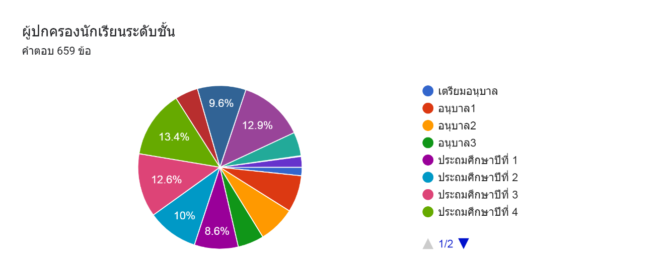

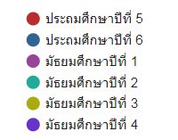

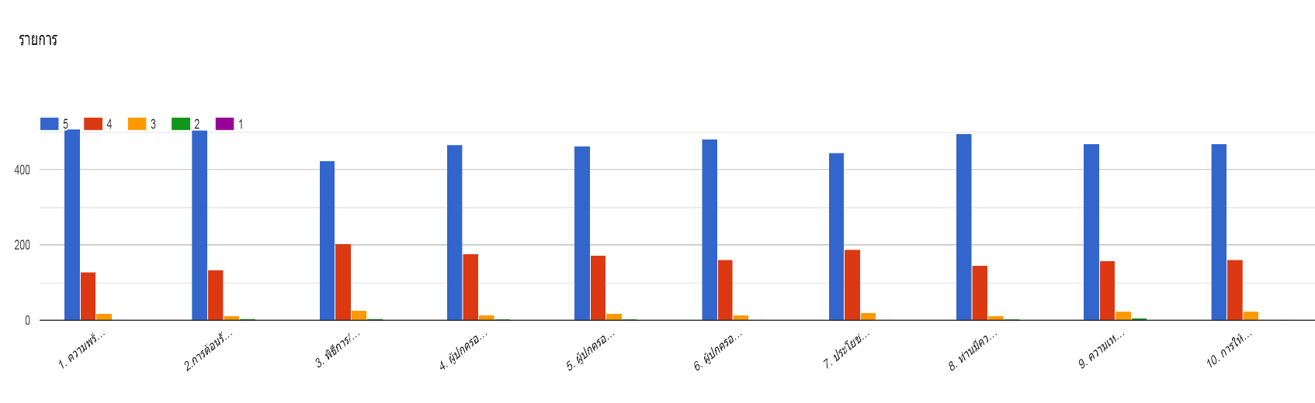

1. อาคารโดมควรมีพัดลมเพิ่ม(ที่เคลื่อนย้ายได้)เวลามีกิจกรรมแบบนี้ค่ะ
2. เห็นควรติดเครื่องปรับอากาศในห้องเรียน เนื่องจากอากาศปัจจุบันร้อนมาก
3. คณะคุณครูต้อนรับได้ดีมากค่ะ
4. ดิฉันคิดว่าชั้นเรียนอนุบาลในหนึ่งห้อง มีจำนวนนักเรียนเยอะไป จนคุณครูที่ดูแลไม่สามารถดูแลได้ทั่วถึงในบางครั้ง อยากให้มีการแบ่งห้องเรียนเพิ่มหรือไม่ก็เพิ่มจำนวนคุณครูต่อห้อง เพราะไม่ว่าจะเป็นการรับส่งหรือดูแลในชั้นเรียน ดิฉันสังเกตึเห็นว่าคุณครูค่อยข้างจะลำบากในบางครั้ง แต่โดยรวมดีมากค่ะ โรงเรียนดี บุคลากรในโรงเรียนดีทุกท่าน ใส่ใจนักเรียนและผู้ปกครองเป็นอย่างดี ขอบคุณค่ะ
5. จัดการเวลาประชุมรวมกันวันเดียวพร้อมกันไม่มีที่นั่งแออัดมาก ควรแบ่งเวลาจัดให้สถานที่ให้ ผปค สะดวกมากกว่านี้
6. ให้มีสมุดบันทึกประจำวันให้ผู้ปกครองได้ติดตามการเรียนของลูก
7. พึ่งพอใจ
8. ประทับใจ
9. การพบที่ปรึกษาควรมีการเพิ่มเวลามากกว่านี้
10. อยากให้มีการแจ้งรายละเอียดค่าใช้จ่ายที่ต้องจ่ายเพิ่มเติมค่าหนังสือ แจ้งพร้อมกับตอนที่มาสมัครเรียนหรือช่วงเปิดเทอมแจ้งรายละเอียดพร้อมกับค่าเทอมเลย ผปค.จะได้ทราบในส่วนของรายละเอียดว่าจะต้องจ่ายเท่าไหร่ ผปค.จะได้วางแผนทางการเงินได้ถูกด้วยค่ะ เพราะตอนแรกเข้าก็แอบตกใจเหมือนกันว่าต้องจ่ายอีกเหรอ ทำไมไม่เห็นแจ้งตั้งแต่แรก อันนี้ป็นข้อเสนอนะคะ ถ้าทำได้จะดีมาก ในส่วนของห้องเรียน โต๊ะ เก้าอี้บางตัวเก่ามากค่ะ แต่โดยรวมถือว่าดีค่ะ
11. ระยะเวลา แต่อากาศในหอประชุมร้อนไปนิดหน่อย
12. จัดกิจกรรมได้ดีมากค่ะ
13. จำนวนนักเรียนต่อห้องมากเกินไปควรมีห้องละ 35-40คนอยากให้มี ม.4สายวิทย์-คณิตเพื่อให้นักเรียนได้มีตัวเลือกเพราะบางคนไม่อยากเข้ารัฐบาล
14. มิส 6/3 ดูแล ผปค. และเด็กๆดีมากค่ะ
15. อาคารเรียนระดับชั้นป.6อยู่สูงเกินไป เด็กนักเรียนต้องแบกกระเป๋าหนักๆขึ้นลง เห็นใจเด็กๆมากค่ะ
16. ให้คุณครูเข้มงวดเด็กค่ะ
17.อยากให้มีอาหารหลักจำหน่ายให้แก่นักเรียนมากขึ้นกว่านี้เช่นเพิ่มร้านข้าวแกง
18. เนื่องจากอากาศค่อนข้างร้อนควรหาห้องประชุมที่ติดแอร์
19. ป.6อยู่ชั้นสูงเกินไป เด็กๆแบกกระเป๋าหนักขึ้น-ลง ลำบาก บางทีต้องแบกลังนม หนังสือ หรือสิ่งต่างๆขึ้นลง ค่ะ
20. บุคลในโรงเรียนทุกท่านดีมาก ดูแลนักเรียนให้มีระเบียบวินัยดีมากค่ะ
21. จัดระบบการศึกษาได้ดีมากค่ะ
22. น่าที่น้ำหอมดับกลิ่นในห้องน้ำ
23. เสียงเบาไปหน่อยค่ะ บางท่อนได้ยินไม่ชัดเจนค่ะ
24. อยากให้เด็กๆไปด้วย
25. ควรปรับปรุงเรื่องระบบเสียง เพราะเสียงเบาและไม่ค่อยชัดเจน
26. โดยรวมถือว่าดีทุกอย่างมีสเอาใจใส่นักเรียนดีค่ะ
27. การพูดของเด็กไปโรงเรียนบางวันได้คำพูดไม่ค่อยดีกลับบ้านคะ
28. อยากให้มีการจัดประชุมแบบนี้ทุกปี
29. เป็นกิจกรรมที่ดีมากค่ะ
30. สถานที่ เวลาการจัดประชุมเหมาะสมมาก
31. ขอห้องเรียนใหญ่หน่อยนะคะ วันเสาร์ควรมีอาหารกลางวันให้ด้วยนะคะ ขอบคุณค่ะ
32. โรงเรียนคณธรรมดีมากค่ะ
33. อยากให้ทางโรงเรียนลดกิจกรรมต่างๆ ให้น้อยลง
34. ควรใช้เวลาประชุมในห้องเรียนมากกว่า ให้ผู้ปกครองได้พูดคุยกับครูประจำชั้น
35. ปรับปรุงห้องน้ำคะขอบคุณคะ
36. สถานที่ร้อน
37. สถานที่จอดรถแออัดแต่ก็เข้าใจด้วยพื้นที่มีจำกัด
38. ระบบการจัดการดีมาก ผู้บริหารดี ครูดี สภาพแวดล้อมดี
39. ผู้บริหารดี ครูดี สภาพแวดล้อมดี รักษาคุณภาพให้กียิ่งๆขึ้นไป
40. ทำดีแล้วค่ะ
41. โดยรวมดีแล้ว
42. อยากให้มีแอร์ทุกห้องเรียนครับ
43. โดยภาพรวมสมบูรณ์ดีแล้วค่ะ
44. อยากให้จัดการเรื่องที่จอดรถให้เพียงพอและสะดวกกว่านี้
45. 1.อยากให้ทางร.ร.ดูแลเรื่องความสะอาดของห้องน้ำทุกจุด เนื่องจากห้องน้ำบางจุดพบว่าสกปรก และชำรุด
2. อยากให้ทางรร.ช่วยปลูกฝั่งเด็กๆเรื่องมารยาทในการใช้คำพูด เนื่องจากระหว่างที่เด็กๆเล่นกัน พบว่า เด็ก
ใช้คำพูดหยาบคายในการพูดคุยกับเพื่อน
46. เรื่องอาหารที่เด็กชื้อกินค่ะกับเรื่องการรูดบัตร
47. ป.6 ไห้ตัดวิชาว่ายนำออก เพราะช่วงนี้อยากให้เน้นวิชาการมากกว่าค่ะ
48. ขอบคุณที่ใส่ใจนักเรียนด้วยความเท่าเทียมกัน
49. จัดระเบียนของขายหน้าโรงเรียนด้วยคะ วัตถุอันตรายมาขาย
50. อยากให้ครูประจำชั้นส่งภาพขณะทำกิจกรรมการเรียนการสอนให้ผู้ปกครองได้ดูบ้าง
51. จัดประชุมหน้าร้อน ร้อนไปหน่อย
52. เป็นกิจกรรมที่ดี
53. ควรปรับห้องน้ำ
54. ไม่สมควรที่จะให้ผู้ปกครองยืนเคารพ บาทหลวง อย่างมากไม่สมควร
55. อย่าเลือกปฏิบัติถึงเขาจะแต่งตัวธรรมดาดูบ้่านนอกแต่เขาก็มีเงินจ่ายค่าเทอมควรรับฟังปัญหาเขาบ้างไม่ใช่สนใจแต่คนแต่งตัวดีอย่าเลือกปฏิบัติเราไว้ใจร.ร.นี้มากอย่าทำให้เราเสียความรู้สึกเลยค่ะ
56. ห้องน้ำไม่สะอาดเท่าไหร่
57. ดีและเป็นประโยชน์มากค่ะ
58. อยากให้มึการแจ้งการเรียน พฤติกรรมของนักเรียนเดือนละครั้งให้ผู้ปกครองทราบ เพื่อเป็นแนวทางในการพัฒนาต่อไป
59. ไม่มีอะไรเพิ่มเติมค่ะ ดีๆๆค่ะ
60. การเรียนการสอนที่สนุกไม่ตึงเครียดจนเกินไป จะทำให้นักเรียนสนใจอยากเรียนมากขึ้น
61. กระชับเวลากว่านี้จะดีมากค่ะ
62. เรื่องที่จอดรถรอรับนักเรียนหลังเลิกเรียนค่ะ
63. กิจกรรมดีมากครับ
64. ทางโรงเรียนวางแผนและระเบียบการได้ดีมากตามลำดับ
65. อยากให้จัดนิทรรศการผลงานนักเรียนให้ชมด้วย
66. อยากให้มีมิสเพิ่ม อีก1 ท่านค่ะ สำหรับห้องอนุบาล 2 ห้องปกติ ผู้ปกครองกลัวว่าจะดูแลเด็กไม่ทั่วถึงค่ะ
67. ประชุมผู้ปกครองควรจัดก่อนเปิดเทอม
68. ขอบคุณคณะคุณครูดูแลในการเรียนการสอนของเด็กเป็นอย่างดีครับ
69. ควรกระชับเวลาในการประชุมให้เหมาะสม ใช้เวลาไม่มากเกินไป
70. อยากให้ดูเรื่องจราจรค่ะ ด้านหลังช่วงหลังเลิกเรียนรถมอไซวิ่เข้างยากมาก
71. จำนวนเด็กในห้องมีเยอะ อยากให้เพิ่มครูที่รับผิดชอบในห้องเพิ่มอีก เพื่อดูแลเด็กได้ทั่วถึง เพราะเด็กเล็กๆๆยังต้องเรียนรู้จากครูผู้สอนอย่างใกล้ชิด
72. ควรแบ่งจัดประชุมแบบไม่ให้แออัดเกินไป
73. การจัดระบบแยกผู้ปกครองเข้าพบครูประจำชั้น ให้สะดวกและชัดเจนมากขึ้นคะ
74. จัดกิจกรรมได้ดีมากจ้า
75. จัดงานมีความเหมาะสมในการประชุมมาก
76. อยากให้ทางโรงเรียนบังคับผู้ปกครองให้มาประชุมจะได้แก้ปัญหาร่วมกัน
77. พนักงานผู้หญิงในช๊อปขายของ พูดจาไม่ดีเลยครับ
78. ไม่มีคะทางโรงเรียนดีทุกอย่าง
79. ไม่ควรจัดประชุมผู้ปกครองระดับอนุบาลร่วมกับระดับศึกษาประถมและมัธยมศึกษา อยากให้จัดแยกเหมือนเช่นปีการศึกษา 2566 ที่ผ่านมา เพราะได้เห็นการจัดการเรียนการสอนระดับอนุบาลที่ชัดเจน
80. อยากให้จัดประชุมผู้ปกครองระดับชั้นอนุบาลแยกออกจากระดับประถม และมัธยม เนื่องจาก จะได้เห็นการจัดการเรียนการสอนที่ชัดเจน เหมือนเช่นการจัดประชุมปีการศึกษา 2566 ที่ผ่านมา
81. จัดเก้าไม่พอกับผู้ปกครองที่มา
82. มีความเหมาะสมทุกกิจกรรม
83. ขอให้มีความเข้มงวดการป้องกันเรื่องยาเสพติดภายในโรงเรียน
84. ห้องเรียนควรมีแสงสว่างมากกว่านี้ ภายในห้องมืดไปหน่อย
85. สนามเด็กเล่น จะมียุงเยอะ รวมถึงอาคารเด็กเล็กด้วย ขอให้ช่วยดูแลการกำำจัดยุงบ่อเกิดโรคระบาดได้
86. กิจกรรมที่ทางโรงเรียนจัดขึ้นดีทุกอย่างเลยค่ะ ประทับใจมาก แต่ติดนิดเดียวคือเก้าอี้ไม่พอนั่ง ขอบคุณค่ะ
87. ชื่นชมทางโรงเรียนทำดีมากค่ะ ขอบคุณที่จัดกิจกรรมที่ดีค่ะ
88. เรื่องห้องเรียนเล็กไปหน่อยสำหรับจำนวนเด็กในห้องเรียนทำให้เด็กร้อนและอึดอัดเวลาเรียน
89. เวลาในการแจ้งนานเกินไปหน่อยคะ
90.คุณครูในสายชั้นบางท่านให้ความสำคัญกับผู้ปกครองและนักเรียน แต่อยากให้คุณครูมีทักษะในการพูดมากกว่านี้โดยที่นึกถึงจิตใจผู้ปกครองเวลาซักถาม เพราะครูผู้สอนตอบในมุมลบมากกว่าเชิงบวก
91. จัดกิจกรรมแนะนำโทษของสารเสพติดและให้มีแผนกจับตาตรวจดูตามห้องนำ้ ป้องกันเด็กลักลอบสูบบุหรี่ไฟฟ้า
92. เป็นห่วงเรื่องบุหรี่ไฟฟ้าอยากให้ทาง รร. เข้มงวดเรื่องตรวจกระเป๋าเด็กๆ
93. มิสสามารถตอบคำถามของ ผปค ได้เป็นอย่างดี
94. ควรมีผู้ปกครองมาเข้าร่วมให้มากกว่านี้และคุณครูควรบอกข้อบกพร่องของนักเรียนในแต่ละคนกับผู้ปกครองค่ะ
95. ภาพรวมจัดได้ดีมากคะ
96. อยากให้ครูประจำชั้นดูแลเรื่องการบ้านให้ดีกว่านี้และตอบปัญหาผู้ปกครองในกลุ่มไลน์มากกว่านี้เพราะเขาแทบจะไม่ค่อยอ่านไลน์เลยถ้านอกเวลาเรียนเพราะเด็กบางคนอาจจะมีปัญหาเรื่องการบ้าน
97. จำนวนนักเรียนต่อห้อง อ.2 มากเกินไป ไม่ควรเกิน30คนต่อห้อง หากไม่มีการปรับปรุงหรือเปลี่ยนแปลงใหม่ ผู้ปกครองคงต้องพิจารณาโรงเรียนใหม่ให้กับลูก
98. ไม่มีค่ะ ทุกอย่างมีความพร้อมมากค่ะ ดีมากค่ะ
99. ควรมีเอกสารอธิบายนโยบายต่างๆและรายละเอียดในการประชุมแจกในวันประชุมหรือจัดทำเป็นไฟล์ออนไลน์ในช่องทางอื่นๆเพิ่มเติม
100. การนำเสนอเนื้อหาต่างๆ ยังมีความวิชาการมากเกินไป ควรเพิ่มวิดิทัศน์ประกอบการบรรยาย เพื่อให้เกิดความน่าสนใจ ทันสมัย การต้อนรับควรมีป้ายแสดงจุดให้ชัดเจน
101. การประชุมผู้ปกครอง มีความติดขัดด้านการได้ยินมาก ตั้งใจฟัง แต่ถ้าด้านข้างคุยแค่นิดเดียว ไม่ได้ยินเลย เสียงทุ้มฟังยากมากค่ะ อยากให้ปรับปรุงจริงๆ
102. นอกจากการเน้นสอนเนื้อหา ความรู้ทางวิชาการให้ นร.แล้วอยากให้ รร.มีการจัดกิจกรรมเกี่ยวกับคุณธรรม จริยธรรม และวันสำคัญทางศาสนาพุทธ ให้แก่ นร.เพราะ ส่วนใหญ่ นร.นับถือพุทธ รวมถึงกิจกรรมอื่นๆที่ช่วยพัฒนา นร.ในด้านต่างๆ นอกจากด้านวิชาการ
103. เพิ่มรูปภาพกิจกรรมเด็กๆในจอภาพ เช่น ว่ายน้ำ
104. ดีมากค่ะ รับความรู้ นโยบายค่ะ
105. อยากให้ปรับปรุงเรื่องห้องน้ำอยากให้ปรับปรุงเรื่องห้องน้ำค่ะ
106. เก้าอี้ไม่เพียงพอให้ผู้ปกครองนั่ง
107. ผลักดันส่งเสริมกิจกรรมด้านต่างๆ เช่น กีฬา ดนตรี ฯลฯ ที่หลากหลาย
108. เนื้อหาของการจัดประชุมแสดงภาพรวมของนโยบายโดยรวมของทุกชั้นดีแล้ว
109. อยากให้เพิ่มเติมป้ายสื่อความหมายภายในโรงเรียน
110. คุณครูดูแลนักเรียนและมีความเอาใจใส่มากค่ะ
111. ในช่วงเลิกเรียนของแต่ละวัน อยากให้เด็กๆได้เล่นในสนามเด็กเล่นของโรงเรียนโดยที่ผู้ปกครองสามารถเข้าไปนั่งรอในบริเวณสนามเด็กเล่นได้ด้วย
112. นโยบายของทางโรงเรียนดี มีความเหมาะสม และอยากให้เข้มงวดกับการดำเนินงานตามนโยบาย เช่น ค่าอาหารกลางวันที่เพิ่มขึ้น เด็กๆ ควรได้รับอาหารกลางวันครบทุกอย่าง ตามที่ รร. ขึ้นโพสต์ ซึ่งในสัปดาห์ที่แล้วลูกสาวแจ้งว่า ไม่มีคนตักของหวานให้ ซึ่งเกิดขึ้น 2 ครั้ง ในสัปดาห์เดียว รบกวนทางโรงเรียนตรวจสอบอีกทีนะคะ เพิ่มเติมในส่วนของห้องน้ำ ควรมีแม่บ้านเข้าเช็คความสะอาด เช้า เที่ยง บ่าย เผื่อสุขอนามัยที่ดีของเด็กๆ
113. ดีแล้วคับ/ไม่มีที่ติ ภาพรวมดีมากค่ะ สถานที่ และการจัดงานดีเยี่ยมค่ะ ภาพรวมคือดี
114. อยากให้ปรับเรื่องห้องน้ำและจำนวนนักเรียนในแต่ละห้องเยอะเกินไป
115. พึงพอใจในการเข้าร่วมประชุม การจัดกิจกรรมครั้งนี้ดีเยี่ยมค่ะ
116. ใช้เวลาในการประชุมนานไป
117. ควรทำความสะอาดห้องน้ำทุกๆ2-3ซม.เพื่อสุขภาพของเด็กนักเรียนด้วยนะคะ
118. การจัดการทางโรงเรียนดีทุกอย่างแล้วค่ะฝากทางโรงเรียนดูแลเด็กๆด้วยนะคะ
119. กระชับเวลาและรายละเอียดเนื้อหาค่ะ อยากให้พูดกระชับกว่านี้
120. การจัดประชุมผู้ปกครองมีความพร้อมดีค่ะ
121. อยากให้ทางร.รดูแลระบบการซื้อของผ่านบัตรของเด็กเพราะมีการผิดพลาดบ่อยมาก ไม่ว่าจะเป็นการสแกนเบิ้ลแต่ซื้อของเพียงแค่1ชิ้น หรือ ยอดคงเหลือไม่ตรงกับที่ใช้จริง
122. อยากให้นักเรียนได้เรียนรู้เกี่ยวกับเศรษฐกิจพอเพียงมากขึ้นคร่า
123. เด็กใช้บัตรซื้อของแต่ยอดคงเหลือไม่ตรง
124. ห้องเรียนดูแออัดและมีจำนวนเด็กต่อห้องมากไป อยากให้ห้องนึงประมาณ 30 -35 คน
125. อยากทางโรงเรียนช่วยให้ความรู้ในเรื่องพิษภัยของยาเสพติดและบุหรี่ไฟฟ้า
126. อยากให้ทางโรงเรียนให้ความรู้ในเรื่องพิษภัยของยาเสพติดโดยเฉพาะบุหรี่ไฟฟ้าเนื่องจากตอนนี่เป็นกระแสนิยมในกลุ่มวัยรุ่นอย่างมาก
127. ไม่อยากให้มีการแต่งกายลูกเสือ
128. อยากให้ปรับปรุงโต๊ะเรียนให้มาตรฐานกว่านี้ค่ะ
129. จัดการเรียนการสอนให้เด็กมีส่วนร่วมกิจกรรม กิน กอด เล่น เล่า
130. ในขั้นตอนการให้พบครูประจำชั้นไม่เป็นระบบระเบียนเลยค่ะ หากจัดครั้งหน้าควรให้ครูประจำชั้นยืนชูป้ายเลยค่ะเป็นกระดาษ A4 เล็กๆก็ได้ ไม่ใช่ร้องตะโดนเอา ครูก็เหนื่อย ผู้ปกครองก็งง
131. อยากให้ใช้เวลาให้กระชับ รัดกุม
132. ระดับเสียงของการบรรยายบางท่านยังไม่ชัดเจน
133. ควรมีเอกสารเกี่ยวกับหัวข้อที่โรงเรียนนำเสนอการประชุมด้วย เพื่อที่ผู้ปกครองจะได้รับทราบถึงรายละเอียดว่าโรงเรียนมีการบริหารจัดการระบบอย่างไรบ้าง เพราะหัวข้อที่แต่ละฝ่ายพูููดบนเวทีค่อนข้างเยอะ ทั้งเรื่องกฎระเบียบเกี่ยวกับโรงเรียน การชำระเงินค่าเทอม ระบบการศึกษาระดับชั้นพิเศษ รวมถึงการประเมินต่างๆ เกี่ยวกับตัวเด็ก ที่ผู้ปกครองจะได้กลับมาทบทวนที่บ้านและบอกให้กับคนที่บ้านทราบได้
134. ห้องicepบางห้องไม่ค่อยเปิดแอร์ค่ะ
135. ตอนนี้เลิกประชุม เพื่อพบครูประจำชั้น น่าจะมีป้ายบอก ห้องมอไหน ทับไหน ให้เห็นชัดเจน
136. งานมีความกระชับเวลาชัดเจนดี ขอชื่นชมค่ะ / บริหารจัดการดีมากครับ
137. กรณีวิชาว่ายน้ำควรเป็นวิชาเลือกเสรีให้ ผปค.เป็นผู้เลือกตามความเหมาะสม เด็กสายชั้นป.3-4 ขึ้นไปไม่ควรมีวิชาว่ายน้ำคะ เพราะเด็ก ยังไม่สามารถช่วยเหลือตัวเองในการใส่ชุดว่ายน้ำได้ดีเท่าที่ควร เด็กบางคนเป็นสาวก่อนเพื่อนก้มีคะ ความกังวลความเป็นห่วงของผปค.ก้มากขึ้นในการว่ายน้ำในรร. 2.สุขอนามัยภายในโรงเรียนมารีย์อนุสรณ์ ต้องดีกว่ารร.รัฐบาล เช่น - เริ่มจากห้องน้ำ ต้องดีกว่ารร.รัฐเพราะด้วยคำว่ารร.เอกชน ควรจัดให้มีแม่บ้านทำความสะอาดตลอดเวลาเหมือนห้องน้ำสาธารณะตามปั๊มน้ำมัน ควรเปลี่ยนเป็นโถชักโครกให้หมดเพราะเนื่องด้วยยุคสมัยปัจจุบันน้อยมากที่แต่ละบ้านจะใช้ส้วมซึม ลูกเรียนตั้งแต่ อนุบาลจนถึง ปัจจุบัน อั้นอุจจาระ มาเข้าที่บ้าน ทุกวัน ห้องน้ำเข้าไม่ได้ นั่งไม่ได้ ไม่สะอาดเลย เนื่องจากเด็กยุคสมัยใหม่ ใช้สายฉีดก้น มากกว่า ใช้มือล้าง -อาหารกลางวัน หากเป็นแม่ครัวทางรร.เอง แนะนำให้มีการซิมและปรับปรุงรสชาติอาหาร ให้คิดถึงเมนูที่เด็กนิยมทาน และทานได้มากที่สุด รึทำแบบสอบถามถึงนักเรียน แต่ละสายชั้นก้ได้ ว่าในแต่ละอาทิตย์ อยากทานอะไรบ้าง อาทิเช่น ก๋วยเตี๋ยว ลาดหน้า สุกี้ ข้าวผัด ข้าวมันไก่ ข้าวไก่ทอด ข้าวพะโล้ ข้าวหมูแดง ข้าวกระเพา และอื่นๆอีกมากมาย ยกตัวอย่างเมนูอาหารให้นักเรียนเลือก แต่ละเมนูในแต่ละอาทิตย์ วัถุดิบบางอย่างสามารถใช้ร่วมกันได้ด้วย -รึถ้าเปิดให้มีการให้แม่ค้าจากภายนอกเข้ามาขาย ก้จะเป็นการดีคะ เพราะจะได้มีอาหารให้เลือกหลากหลาย 3.ความสะดวกความพร้อมภายในห้องเรียน -‼️แนะนำว่าควรมีแอร์ครบทุกห้อง เนื่องด้วยยุคสมัยปัจจุบันและสภาพอากาศปัจจุบัน ร้อนสุดๆ และด้วยคำว่า รร.เอกชนจำเป็นอย่างมากที่ต้องมีแอร์ ห้องไหนไม่มีแอร์ เลิกเรียนกลับบ้านตอนเย็น สภาพเหมือนไปรบ ไม่เหมือนไปเรียนเลย อีกทั้งช่วยสร้างบรรยากาศในห้องเรียนเกิดการผ่อนคลายไม่หงุดหงิดทั้งผู้เรียนและผู้สอน 💥จุดประสงค์และปัจจัยหลักรร.ต้องเป็นบ้านหลังที่สองให้ได้มากที่สุด. ⁉️เพิ่มเติมความคิดเห็นส่วนตัว ่ล่าสุดบัตรหาย ทำบัตรใหม่ จ่าย 200 บาท จากแต่ก่อนเพียง100.- เก็บ200บาท /หัว ซึ่งมองว่าแพงเกินไปคะ ถ่ายบัตรประชาชน ใหม่ เพียง100 นี่บัตรนักเรียนนะคะ ฝากปรับปรุงแก้ไขด้วยคะ ⁉️อีกทั้งราคาน้ำดื่ม พวกน้ำชา นมเย็น สำหรับเด็กควรแก้วละ 5บาทคะเพราะ ทางรร.ใช้ ขนาดแก้ว 5บาท แต่มาขาย ให้เด็ก 10.- เด็ก ยังบ่น ว่าแพง ⁉️
138. สุขอนามัยภายในโรงเรียนมารีย์อนุสรณ์ ต้องดีกว่ารร.รัฐบาล เช่น - เริ่มจากห้องน้ำ ต้องดีกว่ารร.รัฐเพราะด้วยคำว่ารร.เอกชน ควรจัดให้มีแม่บ้านทำความสะอาดตลอดเวลาเหมือนห้องน้ำสาธารณะตามปั๊มน้ำมัน ควรเปลี่ยนเป็นโถชักโครกให้หมดเพราะเนื่องด้วยยุคสมัยปัจจุบันน้อยมากที่แต่ละบ้านจะใช้ส้วมซึม ลูกเรียนตั้งแต่ อนุบาลจนถึง ปัจจุบัน อั้นอุจจาระ มาเข้าที่บ้าน ทุกวัน ห้องน้ำเข้าไม่ได้ นั่งไม่ได้ ไม่สะอาดเลย เนื่องจากเด็กยุคสมัยใหม่ ใช้สายฉีดก้น มากกว่า ใช้มือล้าง -อาหารกลางวัน หากเป็นแม่ครัวทางรร.เอง แนะนำให้มีการซิมและปรับปรุงรสชาติอาหาร ให้คิดถึงเมนูที่เด็กนิยมทาน และทานได้มากที่สุด รึทำแบบสอบถามถึงนักเรียน แต่ละสายชั้นก้ได้ ว่าในแต่ละอาทิตย์ อยากทานอะไรบ้าง อาทิเช่น ก๋วยเตี๋ยว ลาดหน้า สุกี้ ข้าวผัด ข้าวมันไก่ ข้าวไก่ทอด ข้าวพะโล้ ข้าวหมูแดง ข้าวกระเพา และอื่นๆอีกมากมาย ยกตัวอย่างเมนูอาหารให้นักเรียนเลือก แต่ละเมนูในแต่ละอาทิตย์ วัถุดิบบางอย่างสามารถใช้ร่วมกันได้ด้วย -รึถ้าเปิดให้มีการให้แม่ค้าจากภายนอกเข้ามาขาย ก้จะเป็นการดีคะ เพราะจะได้มีอาหารให้เลือกหลากหลาย 3.ความสะดวกความพร้อมภายในห้องเรียน -‼️แนะนำว่าควรมีแอร์ครบทุกห้อง เนื่องด้วยยุคสมัยปัจจุบันและสภาพอากาศปัจจุบัน ร้อนสุดๆ และด้วยคำว่า รร.เอกชนจำเป็นอย่างมากที่ต้องมีแอร์ ห้องไหนไม่มีแอร์ เลิกเรียนกลับบ้านตอนเย็น สภาพเหมือนไปรบ ไม่เหมือนไปเรียนเลย อีกทั้งช่วยสร้างบรรยากาศในห้องเรียนเกิดการผ่อนคลายไม่หงุดหงิดทั้งผู้เรียนและผู้สอน 💥จุดประสงค์และปัจจัยหลักรร.ต้องเป็นบ้านหลังที่สองให้ได้มากที่สุด. ⁉️เพิ่มเติมความคิดเห็นส่วนตัว ่ล่าสุดบัตรหาย ทำบัตรใหม่ จ่าย 200 บาท จากแต่ก่อนเพียง100.- เก็บ200บาท /หัว ซึ่งมองว่าแพงเกินไปคะ ถ่ายบัตรประชาชน ใหม่ เพียง100 นี่บัตรนักเรียนนะคะ ฝากปรับปรุงแก้ไขด้วยคะ ⁉️อีกทั้งราคาน้ำดื่ม พวกน้ำชา นมเย็น สำหรับเด็กควรแก้วละ 5บาทคะเพราะ ทางรร.ใช้ ขนาดแก้ว 5บาท แต่มาขาย ให้เด็ก 10.- เด็ก ยังบ่น ว่าแพง ⁉️
138. ห้องเรียนควรเป็นห้องปรับอากาศทุกห้อง
139. ไม่มีค่ะการประชุมผู้ปกครองถือว่าดีแล้วค่ะ/ จัดการได้ดีค่ะ
140. ควรแยกกันเด็กอนุบาลกับเด็กโต
141. ถ้าเด็กสามารถซื้ออาหารทานเองได้ในระดับมัธยมจะดีมากเพราะเด็กๆเขาอยากมีอิสระในการเลือกทานอาหารบ้างก็จะดีค่ะ
142. อยากให้มีกล้องวงจรติดในห้องเรียนค่ะ เพื่อให้ผู้ปกครองดูบุตรหลานค่ะ
143. บางทีเด็กในห้องอาจจะมีจำนวนมากต่อครู1คน อยากให้ปรับลดนักเรียนลงอีก ขอบคุณค่ะ
144. อยากให้เด็กมัธยมแยกจากเด็กประถมแบบชัดเจนค่ะ
145. ควรจัดประชุมผู้ปกครองแยกระดับชั้นประถมต้อนต้นและตอนปลาย จะได้สะดวกสำหรับผู้ปกครองที่มีบุตรเรียนคนละระดับชั้น
146. ทำได้ดีแล้วคะ / ดีมากค่ะ / เหมาะสมกับเวลา
147. การให้บริการผู้ปกครองการดูแลเด็กๆดีมากค่ะ
148. โรงเรียนมีความพร้อมแล้ว / ภาพรวมถือว่าดีมากครับ / ดีเยี่ยมแล้วค่ะ/ ไม่มีค่ะ..เรียบร้อยดีค่ะ/ การจัดการประขุมดี
149. บริหารจัดการจราจรหน้า​ ร.ร.รถยนต์​กับมอร์ไซ​ค์
150. รร. มีความพัฒนาอยู่ตลอด
151. อยากให้ทางโรงเรียนจัดอาหารกลางวันให้กับนักเรียนให้ดีกว่านี้
152. ควรจัดให้มีกิจกรรมนอกห้องเรียนเพื่อเสริมพัฒนาการที่หลากหลาย
153. เก้าอี้ไม่พอนั่ง ควรจัดเก้าอี้เสริมให้มีที่นั่งเยอะกว่านี้ค่ะ
154. อยากให้พัฒนาเรื่องรสชาติอาหารของเด็กๆ และเส้นก๋วยเตี๋ยวบางวันเด็กๆบอกเส้นมีกลิ่นหืน
155. เครื่องเสียงเสียงสะท้อนไม่ชัดค่ะ นอกนั้นดีหมดค่ะ
156. เวลารับประทานอาหารเที่ยง อยากให้มิสบังคับเด็ก ถือน้ำไปกินด้วยค่ะ ขอบคุณค่ะ
157. พัฒนานักเรียนต่อไปค่ะ
158. ควรประชาสัมพันธ์ให้ผู้ปกครองเข้าร่วมประชุมให้มากเพราะเป็นผลประโยชน์ของผู้ปกครองได้ทำความรู้จักกับมิสประจำชั้นค่ะ
159. อยากให้สังเกตพฤติกรรมเด็กๆแล้วแจ้งผู้ปกครอง
160. การนำเสนอนโยบายต่างๆ ควรใช้ infographic มากขึ้น เพื่อให้การนำเสนอน่าสนใจ, ควรมีการทำ file หรือรูปเล่มแผนการดำเนินงานและ นโยบายแต่ละปีให้ผู้ปกครอง, ในชั้นเตรียมอนุบาลและอนุบาลควรมีระบบหรือเทคโนโลยีเข้ามาช่วยแจ้งเตือนผู้ปกครองว่า ครูประจำชั้นรับน้องไว้แล้ว
161. ระดับอนุบาลอยากให้เป็นคูปอง เนื่องจากชุดพละ เด็กบางคนมีแล้ว
162. เปิดเทอม1เดือนแล้วยังไม่ได้ชุดพละเลยถือว่าล่าช้าพอสมควร
163. เปิดเทอมมาได้1เดือนแล้วเด็กๆยังไม่ได้เริ่มเรียนภาษาจีนเลย
164. ควรมีการคัดกรองประเมินเด็กที่มีพัฒนาการช้า ลูกสาวอยู่ ป 6 บวกลบคูณหารง่ายๆไม่ได้เลย
165. ค่าอาหารขึ้นราคา อยากให้รสชาติดีขึ้นตามค่ะ
166. หลักสูตร ICEP กับหลักสูตรหัองธรรมดา ไม่ค่อยเห็นการจัดกิจกรรมที่แตกต่างกันทั้งที่จ่ายแพงกว่า เช่น ทัศนศึกษา
167. ช่วงนี้ฤดูฝนอยากให้เพิ่มความระมัดระวังเพราะเด็กไม่สบายง่าย
168. อยากให้ใส่ใจเด็กเท่ากันทุกคนค่ะ
169. ฝากดูแลเรื่องบัตรสแกนซื้อของด้วยนะคะยอดไม่ค่อยตรงกับการซื้อเลย
170. การดำเนินการเป็นไปด้วยความเรียบร้อย
171. ดูแลความสะอาดของห้องน้ำให้สะอาดอยู่เสมอ
172. สถานที่จอดรถยังไม่ค่อยสะดวก
173. ช่วงเช้ามาส่งเด็กๆ สังเกตว่าอาคารจะมืดไปหมด โดยเฉพาะแมรี่โดม และได้มีโอกาสเข้าไปในห้องเรียนของเด็กๆรู้สึกว่าความสว่างในห้องยังไม่เพียงพอค่ะ อยากให้พิจารณาและปรับปรุงเรื่องนี้ด้วยค่ะ
174. จัดประชุมได้กะชัดชิดรวดเร็วดีค่ะ / เหมาะสมดีคะ
175. อยากให้ลดเวลาในการพูดบนเวทีให้น้อยลงกว่าเดิมแล้วมาเพิ่มเวลาให้ผู้ปกครองพบกับครูประจำชั่นมากขึ้นคะ....
176. ถ้าเป็นไปได้อยากให้ทางโรงเรียนมีกล้องเอาไว้ให้ผู้ปกครองดูเด็กได้ในคาบเรียนว่ายน้ำ
177. ระบบเครื่องเสียงไม่โอเค เสียงไม่ชัด
178. 1. คูปองเรียนฟรี 15 ปี ควรแจกให้เร็วกว่านี้ เพราะกว่าจะได้คูปองมาก็ซื้อของไปครบหมดแล้ว แทนที่จะเอาคูปองมาช่วยแบ่งเบารายจ่าย ก็ไม่ได้ พอได้มาเวลานี้ มันจะไม่ใช้ก็ไม่ได้ ควรปรับให้เร็ว (เป็นแบบนี้ทุกปี จะว่าคูปองมาคงไม่ใช่ เพราะโรงเรียนอื่นดค้าก็เเจกกันก่อนหน้านั้นแล้ว)
2. เรื่องชุดพละ โรงเรียนมีเวลาเตรียมตัวตั้งนาน ไม่แก้ไขปรับปรุงใดๆ
179. อยากให้มีกิจกรรมให้เด็กคลายเคลียดถ้าเรียนหนักไปเด็กจะกดดันจะเรียนไม่มีความสุข
180. อยากให้มีน้ำยาล้างมือในห้องน้ำให้เด็กๆกับเช็ดชู่ค่ะ
181. อยากให้ปรับปรุงเรื่องการรับส่งเด็กนักเรียนชั้นอนุบาล
182. ควรปรับปรุงเรื่องห้องน้ำ ให้มีน้ำยาล้างมือ กระดาษชำระ และควรมีอ่างล้างมือประจำจุดต่างๆเช่น สนามเด็กเล่น หรือ โรงอาหาร เป็นต้น มีกล่องแสดงความคิดเห็นสำหรับผู้ปกครอง เพื่อนำไปปรับปรุงพัฒนาต่อไป
183. ห้องเรียนโปรแกรม ICEP อยากให้สอนให้เด็กสามารถสนทนาได้บ้าง ให้คุ้มกับค่าหลักสูตรที่จ่ายไปครับ
184. อยากดูกิจกรรมการเรียนของนักเรียนบ้างในแต่ละวัน ภาพวันละครั้งหรือสัปดาห์ละครั้งก็ยังดีค่ะ ขอบคุณค่ะ🙏🏻
185. ห้องเรียนควรเป็นห้องปรับอากาศ
186. เสียงลำโพงฟังไม่ค่อยชัดค่ะ
187. อยากให้มีเจลล้างมือให้เด็กล้างมือบ่อยๆ
188. อยากให้โรงเรียนมีสบู่เหลวในห้องน้ำสำหรับให้นักเรียนล้างมือ
189. ดีหมดทุกอย่างแล้วค่ะ การต้อนรับไม่จะเป็นในที่หอประชุม และในห้อง มิสให้การต้อนรับเป็นอย่างดี
190. จัดทำเอกสารประเด็นสำคัญที่รร.จะแจ้งทางออนไลน์ร่วมด้วยก็จะดีมากค่ะ เพิ่มเติมเผื่อผู้ปกครองท่านที่ไม่ได้มาร่วมฟังค่ะ
191. ครูประจำชั้นใส่ใจและดูแลนักเรียนเป็นอย่างดี รวมถึงการสื่อสารกับผู้ปกครอง ขอบคุณมากๆค่ะ
192. ครูตรงที่ยืนต้อนรับดีมากค่ะ แต่ครูตรงจุดเซ็นชื่อไม่ค่อยสนใจ ขนาดเซ็นชื่อเสร็จยังไม่หยิบถุงน้ำกับขนาดขนมให้เลย จนครูคนที่ยืนต้อนรับได้บอก ให้เอาถุงน้ำกับขนมให้ ค่ะ
193. จัดกิจกรรมและสถานที่ได้ดีมากคะ อยากให้มีกิจกรรมแบบนี่บ่อยๆเพื่อให้ผู้ปกครองและมิสพบปะกันคะ
194. ควรมีป้ายบอกว่าห้องไหน ทับอะไร ก่อนที่จะพาเดินไปที่ห้องค่ะ
195. โรงเรียนมีความเรียบร้อยดีอยู่เเล้วค่ะ ไม่มีเพิ่มเติมค่ะ
196. อยากให้มอบคู่มือนักเรียนก่อนเปิดเทอมจะได้เตรียมพร้อมกับระเบียบและเครื่องแต่งตัวให้ถูกต้อง รวมทั้งหนังสือเครื่องแต่งกายที่แจกอยากให้วางแผนและทำให้เสร็จก่อนเปิดเทอม เพราะเปิดเทอมแล้ววุ่นวายมากสำหรับเด็กใหม่ที่เข้าเรียน
197. แอร์ในห้องเรียนไม่ค่อยเย็นคะและพัดลมก็เสียค่ะ
198. จัดอาหารกลางวันให้หลากหลาย
199. อยากให้แจกคู่มือนักเรัยนก่อนเปิดเทอมหรือพร้อมกันกับการจ่ายค่าเทอม เพราะเป็นปัญหามากสำหรับนักเรียนใหม่ที่ไม่รู้ระเบียบอะไรเลยย รวมทั้งเครื่องแต่งกาย ควรมีหนังสือแจ้งการแต่งกายกำหนดวันแจ้ง
200. ห้องเรียนระดับมัธยมต้น ม.1 นักเรียนเยอะห้องคับแคบแออัด
201. การจัดอาหารกลางวันของนักเรียนดีมาก แต่อยากให้ปรับปรุงเรื่องห้องน้ำ ให้มีน้ำยาล้างมือกระดาษชำระ มีเวลาในการทำความสะอาดห้องน้ำ
202. ทางโรงเรียนจัดกิจกรรมได้ดีคะ / ภาพรวมดีค่ะ / ไม่มีค่ะ / เป็นกิจกรรมที่ดีมาก / ขอบคุณที่ดูแลค่ะ / Miss ใส่ใจดีมากครับ
203. ก่อนสอบ ขอให้หยุดกิจกรรม อย่าเช่นกีฬาสีรึลูกเสือเนตรนารีทุุกอย่าง เพื่อไห้เด็กๆมีเวลาอ่านหนังสือ หรือเป็นไปได้ควรติวไห้เด็กๆด้วยค่ะ
204. ถ้าเป็นไปได้โต๊ะเรียนเปลี่ยนจากโต๊ะไม้เป็นวัสดุอย่างอื่นที่น้ำหนักเบาและแข็งแรงด้วย ขอบคุณค่ะ
205. อยากจะให้แจกคูปองให้เร็วกว่านี้ น่าจะเป็นสัปดาห์แรก / แจกคูปองให้เร็วกว่านี้
206. ที่ห้องป 3/4มียุงเยอะมากค่ะ รบกวนดูแลเรื่องนี้ด้วยนะคะ
207. อยากให้ทางโรงเรียนมุ้งเน้นทำตามนโยบายที่ชี้แจงไว้ให้บรรลุเป้าหมาย และเรื่องความปลอดภัยของนักเรียนทั้งจากบุคคลภายนอกและเพื่อนๆนักเรียนด้วยกันอย่างเคร่งครัด
208. ร้านกาแฟบริการลูกค้าแย่มากค่ะ
209. อยากไห้มีการแนะนำรายวิชาแต่ละ หลักสูตรว่ามีความแตกต่างกันยังไงค่ะ
210. เคร่ืองเสียงไม่ชัดเจนไม่ค่อยได้ยิน คนเยอะไป น่าจะแบ่งเป็น 2 วัน
211. เกี่ยวกับตารางเรียนของเด็กๆ อยากให้คาบเรียนว่ายน้ำเรียนก่อนทานอาหารกลางวันค่ะ มีบางห้องที่เรียนว่ายน้ำหลังทานอาหารทันที ซึ่งจะส่งผลต่อระบบการย่อยอาหารของเด็กๆได้ค่ะ

รายงานการประชุม
ระเบียบวาระการประชุมผู้ปกครอง ประจำปีการศึกษา ๒๕๖๗
วันที่ ๘ มิถุนายน ๒๕๖๗
โรงเรียนมารีย์อนุสรณ์ อ.เมือง จ.บุรีรัมย์
******************************************************************************************************
ระเบียบวาระที่ ๑ เรื่องที่ประธานแจ้งให้ที่ประชุมทราบ
มติที่ประชุม .........................................................................................................................................
ระเบียบวาระที่ ๒ เรื่องรับรองรายงานการประชุมครั้งที่ผ่านมา
มติที่ประชุม .........................................................................................................................................
ระเบียบวาระที่ ๓ เรื่องสืบเนื่องจากการประชุมครั้งที่แล้ว
มติที่ประชุม .........................................................................................................................................
ระเบียบวาระที่ ๔ เรื่องเสนอเพื่อทราบ
บาทหลวง ดร.จักรี พันธ์สมบัติ ผู้จัดการโรงเรียนมารีย์อนุสรณ์
1. ปีการศึกษา 2567 มีจำนวนนักเรียนทั้งหมด 2858 คน มีจำนวนนักเรียนเพิ่มขึ้น 109 คน
2. ปีการศึกษานี้ มีเปิดการเรียนการสอนระดับมัธยมศึกษาตอนปลาย คือนักเรียนระดับชั้น ม.4 ซึ่งมีจำนวนนักเรียนทั้งหมด 60 คน และในปีการศึกษา 2568 จะมีการเปิดการเรียนการสอนระดับชั้น ม.4 เพิ่มขึ้นมาอีก 3 สาย คือ สายวิทย์ - คณิต
สายศิลป์ – กีฬา สายศิลป์ – เทคโนโลยี รวมทั้งหมดจะเป็น 5 สาย การเรียน
นโยบายสำหรับ ปีการศึกษา 2567
1. โรงเรียนเป็นโรงเรียนตามวิถีคริสต์
2. มุ่งเน้นความเป็นเลิศทางด้านวิชาการ
3. พัฒนาทางด้านความมีระเบียบวินัยทางสังคม พัฒนาให้เป็นคนดีของสังคมสามารถใช้ชีวิตในสังคมได้อย่างมีความสุข
4. รณรงค์ให้เป็นปีรักษ์โลก การรักษาสิ่งแวดล้อม รู้จักการใช้ทรัพยากร นอกจากนี้โรงเรียนมีฆนึ่งโครงงานหนึ่งห้องเรียน เช่น การทานอาหารให้หมดจาน
5. เน้นสวัสดิภาพความปลอดภัยของนักเรียน ทางโรงเรียนใส่ใจความปลอดภัยของนักเรียนและทางโรงเรียนได้มีกล้องวงจรปิดทั่วโรงเรียนอีกทั้งมี รปภ. รักษาความปลอดภัยของนักเรียนตลอด 24 ชั่วโมง
ปีการศึกษา 2567 เป็นต้นไปจะมีการปรับปรุงอาคารเรียน ห้องน้ำ และบริเวณต่างๆของโรงเรียน
1. โครงการติดตั้งเครื่องปรับอากาศทุกห้องเรียนและจะเริ่มทยอยทำเรื่อยๆ
2. โครงการทางด้านโภชนาการทางด้านอาหาร โรงเรียนเน้นเรื่องคุณธรรมเป็นหลัก เน้นด้านวิชาการ ทุกคนเป็นสุขและสามารถอยู่ในสังคมได้
บาทหลวง วิชญะ ประทุมมา รองผู้อำนวยการโรงเรียนมารีย์อนุสรณ์
1. พื้นที่สีเขียว จะปรับภูมิทัศน์ให้เป็นสีเขียวเพื่อให้มีสิ่งแวดล้อมที่ดี
2. การพัฒนาทางด้านกีฬา การส่งเสริมทางด้านดนตรี ทางโรงเรียนจะพยายามผลักดันให้เต็มที่ทั้งนี้ต้องขึ้นอยู่กับความร่วมมือกับผู้ปกครองด้วย
นางสาวสุภารัตน์ เหลืองรัตนวิมล รองผู้อำนวยการฝ่ายวิชาการโรงเรียนมารีย์อนุสรณ์
- การเรียนการสอนทุกระดับชั้น
ระดับชั้นเตรียมอนุบาล - อนุบาล 3
การจัดการเรียนการสอนระดับอนุบาลก็จะมีกระบวนการที่มีระบบ และนำเอาในเรื่องของสรรถนะเข้ามาช่วยและให้เหมาะสมกับวัยก็จะมีกิจกรรมต่างๆที่มีครูช่วยดูแลอย่างใกล้ชิด
ช่วงชั้นที่ 1 ระดับ ป.1-3
จัดการเรียนการสอนโดยเน้นให้ผู้เรียนอ่านออก เขียนได้ ทั้งภาษาไทยและภาษาอังกฤษ คำนวณเป็น ซึ่งเน้นเป็นเรื่องสำคัญยิ่งและเป็นเครื่องมือเบื้องต้นที่จะนำไปสู่การเรียนรู้ในเรื่องต่างๆของนักเรียน ซึ่งนักเรียนในระดับนี้จะอยู่กับครูประจำชั้นเป็นส่วนใหญ่และครูประจำชั้นสอน 5 วิชาหลัก ส่วนวิชาพิเศษก็เรียนกับครูที่ชำนาญในแต่ละวิชา ทั้งนี้ต้องอาศัยความร่วมมือกับผู้ปกครองให้ช่วยดูแลเด็กที่บ้านถ้ามีปัญหาสามารถปรึกษาได้ที่ครูประจำชั้นโดยตรง
ช่วงชั้นที่ 2 ระดับ ป.4-6
จัดการเรียนการสอนโดยเน้นให้ผู้เรียนได้แสดงศักยภาพของตัวเองมากขึ้น สามารถ แยกแยะ เชื่อมโยงกับความรู้ความเข้าใจที่มีอยู่เดิม มีการแลกเปลี่ยนเรียนรู้ แสดงความคิดเห็นจากสิ่งที่เรียนรู้ได้ ซึ่งในระดับชั้นประถมศึกษาปีที่ 6 มีการประเมินระดับชั้นขั้นพื้นฐาน ( O-NET)

ช่วงชั้นที่ 3 ระดับ ม.1-4
การจัดการเรียนการสอนเป็นการต่อยอดจากชั้นประถมศึกษาที่ยังคงการเรียนการสอนที่เน้นผู้เรียนเป็นสำคัญและมุ่งเน้นการค้นหาตนเองหรือศักยภาพของตนเองผ่านกระบวนการเรียนการสอนที่หลากหลาย ที่กระตุ้นความคิด การได้ลงมือปฏิบัติซึ่งจากการประเมินระดับขั้นพื้นฐาน
นายสมบัติ พิมพ์จันทร์ รองผู้อำนวยการฝ่ายพัฒนาคุณภาพการศึกษา
1. จากนโยบายของผู้บริหารเด็กนักเรียนที่เรียนจบจากมารีย์อนุสรณ์ต้อง ดี เก่ง มีความสุข
2. ระบบการประกันคุณภาพการศึกษาทางโรงเรียนทำตามกฎของกระทรวง เริ่มต้นกำหนด
มาตรฐานของโรงเรียนก่อน ตั้งเป้าหมาย คณะผู้บริหาร ตัวแทนครู ชุมชน คณะกรรมการโรงเรียน
ระดมความคิดร่วมกัน เพื่อตั้งเป้าหมาย ซึ่งใช้แผนพัฒนาฉบับล่าสุดปี 2566-2570 ซึ่งทาง
โรงเรียนใช้มาแล้ว 1 ปี
3.การจัดกิจกรรมต่างๆต้องสรุปทุกกิจกรรมเพื่อดูจุดอ่อน และจุดแข็งภายใน 15 วัน
4. การจัดประสบการณ์ที่เน้นเด็กเป็นสำคัญ การส่งเสริมโรงเรียนคุณธรรม เพิ่มเข้าในมาตรฐาน
ซึ่งการประเมินผ่านทุกมาตรฐาน และได้ระดับยอดเยี่ยมทุกมาตรฐาน
5. การประชาสัมพันธ์ข่าวสารของโรงเรียน ผู้ปกครองสามารถรับข่าวสารได้ที่
- www.ms.ac.th
- School Brigh
6.ช่วงประมาณเดือนสิงหาคมจะมีการให้ผู้ปกครองประเมินความพึงพอใจของโรงเรียน
เจ้าหน้าที่ตำรวจจราจร สภ.เมืองบุรีรัมย์
1. ช่วงเช้า-เลิกเรียน การจราจรในช่วงใช้และเลิกเรียนแนะนำให้ผู้ปกครองเข้าที่ประตู 1 เข้า
ภายในโรงเรียนและวนรถออกประตู 2 และสามารถจอดหน้าโรงเรียนได้อยู่ที่ประมาณ 45 องศา
เพื่อความปลอดภัยสำหรับผู้ปกครองและนักเรียน และด้านหลังจะมีตำรวจจราจรสามารถเข้าออก
ได้ตามปกติ
นางพิศมัย นพคุณ ผู้ช่วยผู้อำนวยการฝ่ายอภิบาลและแพร่ธรรม
โรงเรียนมีการส่งเสริมทางด้านคุณธรรมโดยยึดยึดหลักตามอัตลักษณ์ 4 คือ รักเมตตา ซื่อสัตย์ กตัญญู อยู่อย่างพอเพียง โรงเรียนได้ทำโครงการ 1 ห้องเรียน 1 โครงงานคุณธรรม ขอบคุณผู้ปกครองทุกท่านที่ช่วยส่งเสริมสนับสนุนในการทำความดีของนักเรียนเมื่อลูกหลานอยู่ที่บ้านทำความดี เช่น การกวาดบ้าน รดน้ำต้นไม้ และอื่นๆเพื่อให้นักเรียนปฏิบัติและเป็นกิจวัตรประจำวัน
นางปิยะนุช สังข์ทองหลาง ผู้ช่วยผู้อำนวยการฝ่ายธุรการ-การเงิน
1.การชำระค่าธรรมเนียมการศึกษา หรือชำระค่าธรรมเนียมอื่นๆในแต่ละภาคเรียน
- ถ้าหากผู้ปกครองไม่สามารถจ่ายหมดในครั้งเดียวได้ สามารถผ่อนชำระได้โดย
ผู้ปกครองสามารถติดต่อได้ที่ห้องการเงิน เพื่อเขียนใบผ่อนผัน
- การติดตามค่าธรรมเนียมการศึกษาจะติดตามอยู่ที่ 4 ครั้ง/ปีการศึกษา
- การชำระ หากผู้ปกครองไม่สะดวกมาชำระเองได้ที่ห้องการเงิน สามารถโทรมาที่ห้องการเงิน
เพื่อที่ทางการเงินแจ้งบัญชีเพื่อสะดวกต่อการโอนจ่าย
- การติดตั้งค่าแอร์ จะมีค่าใช้จ่ายค่าห้องเรียนปรับอากาศ 1000 บาท ต่อ ภาคเรียน
- วันนี้ผู้ปกครองจะได้รับคูปองเรียนฟรี 15 ปี สามารถนำไปใช้กับกับสปอร์ตโซน และ ร้านเตียง
ฮั้ว หรือสามารถแลกที่โรงเรียนได้
นางภริตพร นวลเท่า ผู้ช่วยผู้อำนวยการฝ่ายกิจการนักเรียน
1.ทางฝ่ายงานกิจการนักเรียนได้จัดทำคู่มือนักเรียนเพื่อเป็นกรอบแนวทางการปฏิบัติของนักเรียน
- การแต่งกายของนักเรียนตั้งแต่ระดับชั้นเตรียมอนุบาล - มัธยมศึกษาปีที่ 4
- ฝากผู้ปกครองดูการแต่งกายของนักเรียน เช่น การปักชื่อ ปักจุด (เฉพาะมัธยมต้น) ปักดาวที่
ปกเสื้อ (เฉพาะมัธยมปลาย) การแขวนบัตรนักเรียน ซึ่งบัตรนักเรียนใช้แสกนบัตรเมื่อมาถึง
โรงเรียน การแสกนซื้ออาหารภายในโรงเรียน
-การนำรถจักรยานยนต์มาโรงเรียน ทางโรงเรียนไม่มีนโยบายให้นักเรียนนำรถจักรยานยนต์มา
เพราะนักเรียนยังไม่มีใบอนุญาตขับขี่
- การมารับนักเรียนกลับบ้านก่อนเวลา ให้ผู้ปกครองเขียนใบขออนุญาตกลับก่อนเวลาที่ห้อง
ธุรการ แล้วให้ครูประจำชั้นเซ็นรับทราบก่อนแล้วยื่นที่ป้อมยาม
- ในช่วงพบครูประจำชั้นจะมีการเลือกเครือข่ายผู้ปกครอง เพื่อติดต่อประสานงานกับผู้ปกครอง

มติที่ประชุม .........................................................................................................................................
ระเบียบวาระที่ ๕ เรื่องเสนอเพื่อพิจารณา
มติที่ประชุม .........................................................................................................................................
ระเบียบวาระที่ ๖ เรื่องอื่นๆ
ครูประจำชั้นพบปะผู้ปกครอง
1. การสร้างความเข้าใจเรื่องการดูแลนักเรียนในห้องเรียน
2. การสร้างข้อตกลงเบื้องต้นของห้องเรียน ในการพัฒนานักเรียนร่วมกัน ช่องทางการ
ติดต่อสื่อสารระหว่างครูกับผู้ปกครอง
3. การสร้างเครือข่ายผู้ปกครองของแต่ละห้องเรียน
4. การแจกคูปองเรียนฟรี 15 ปี หากผู้ปกครองมีเรื่องทุกข์ใจเกี่ยวกับปัญหาของตัวผู้เรียนให้ติดต่อที่ครูประจำชั้นเพื่อหาแนวทางแก้ไขตามลำดับขั้นตอน
ขอบพระคุณผู้ปกครองที่ไว้วางใจโรงเรียนมารีย์อนุสรณ์ในการดูแลบุตรหลานของท่าน หากการสรุปข้อมูลจากการประชุมในครั้งนี้ ข้อมูลขาดตกบกพร่องผิดพลาดประการใด ต้องขออภัยไว้ ณ ที่นี้

แผนงานกิจกรรมประชุมผู้ปกครองนักเรียนชั้นมัธยมศึกษาปีที่ 1-4


ลำดับที่ ปีการศึกษา 2567
ชื่อโครงการ โครงการประชุมผู้ปกครองนักเรียน ประจำปีการศึกษา 2567
หน่วยงานที่รับผิดชอบ โครงการส่งเสริมกิจกรรมแนะแนว ฝ่าย วิชาการ
ตอบสนองแผนพัฒนาโรงเรียน:พันธกิจข้อที่ 1 กลยุทธ์ข้อที่ 7, 11 เป้าหมายข้อที่ 4 , 12
ตอบสนองมาตรฐานการศึกษา สมศ.รอบ 5: มาตรฐานที่ 2 ประเด็นที่ 2.3
ตอบสนองมาตรฐานของโรงเรียน : มาตรฐานที่ 1,5 ตัวบ่งชี้ที่ 5
สอดคล้องกับนโยบายและจุดเน้นกระทรวงศึกษาธิการ 1
ลักษณะโครงการ ประจำ ใหม่ ต่อเนื่อง

1.หลักการและเหตุผล
การจัดการศึกษาแก่นักเรียนมีความสำคัญอย่างยิ่งต่อการพัฒนาให้แก่นักเรียนได้รับการพัฒนาทั้งด้านความรู้ ทักษะ ซึ่งโรงเรียนสามารถส่งเสริมนักเรียนได้อย่างเต็มที่ อีกทั้งการพัฒนาคุณลักษณะที่พึงประสงค์โรงเรียนสามารถสร้างเสริมให้นักเรียนได้ปรับเปลี่ยนพฤติกรรมให้เป็นเยาวชนที่มีคุณภาพ มีการพัฒนาและส่งเสริมให้ผู้เรียนมีเจตคติในการใช้ทรัพยากรธรรมชาติอย่างรู้คุณค่า อีกทั้งผู้ปกครองมีส่วนในการอบรมดูแลนักเรียนซึ่งเป็นบุตรหลานของตนเองในขณะเมื่อนักเรียนอยู่กับครอบครัว โรงเรียนจึงมีความจำเป็นอย่างยิ่งที่จะมีการประสานงาน ติดต่อและแลกเปลี่ยนข้อมูลอันเป็นประโยชน์ในการส่งเสริมและพัฒนานักเรียนให้เป็นคนเก่ง เป็นคนดี และอยู่ในสังคมได้อย่างมีความสุข
ดังนั้นเพื่อให้การดำเนินงานเป็นไปอย่างมีประสิทธิภาพงานแนะแนวโรงเรียนมารีย์อนุสรณ์จึงจัดโครงงานประชุมผู้ปกครองนักเรียน
2.วัตถุประสงค์
1. เพื่อให้ผู้ปกครองรับทราบนโยบายและการจัดการเรียนรู้ของโรงเรียน
2. เพื่อสร้างความสัมพันธ์อันดีระหว่างโรงเรียนกับผู้ปกครอง
3. เพื่อเปิดโอกาสให้ผู้ปกครองมีส่วนร่วมในการจัดการศึกษาและวางแผนร่วมกับทางโรงเรียน
3. เป้าหมาย
3.1 เชิงปริมาณ
ผู้ปกครองนักเรียนร้อยละ 80 รับทราบนโยบายแนว ทางการเรียนการสอนใน ระดับพื้นฐาน
3.2 เชิงคุณภาพ
ผู้ปกครองเข้าใจนโยบาย แนวทางการเรียนการสอน และกฎระเบียบของโรงเรียน
3.3 ตัวชี้วัดความสำเร็จ
3.3.1 ผู้ปกครองนักเรียนร้อย ละ 80 ได้รับทราบนโยบาย แนวทางปฏิบัติกฎระเบียบต่างๆของ
โรงเรียนได้อย่างทั่วถึง
3.3.2 เปิดโอกาสให้ครูและผู้มี ส่วนเกี่ยวข้องร่วมกัน แลกเปลี่ยนประสบการณ์ รวมทั้งข้อมูล
ป้อนกลับ เพื่อนำมาพัฒนาและปรับปรุงการพัฒนาการเรียนรู้
3.3.3 ผู้ปกครองนักเรียน ป.6 และ ม.3 ร้อยละ 80 ได้ทราบนโยบายและการเรียนการสอนใน
ระดับมัธยมศึกษาตอนต้นและมัธยมศึกษาตอนปลาย
4. งบประมาณ
4.1 งบโรงเรียน 57,406 บาท 4.2 งบโครงการเรียนฟรี - บาท
4.3 งบจัดหา - บาท
รวมเป็นเงิน 57,406 บาท

5. สถานที่ดำเนินการ
โรงเรียนมารีย์อนุสรณ์อำเภอเมือง จังหวัดบุรีรัมย์

6. เครื่องมือการติดตามและประเมินผล
6.1 แบบประเมินความพึงพอใจการประชุมผู้ปกครองประจำปีการศึกษา 2567 (5 ระดับ)

7. รายละเอียดกิจกรรม ระยะเวลาการดำเนินการและงบประมาณ
ที่ | กิจกรรม | มาตรฐานที่ | ระยะเวลาดำเนินการ | ผู้รับผิดชอบ | งบประมาณ
1. | ประชุมผู้ปกครองระดับชั้นประถมศึกษาปีที่ 1 และ มัธยมศึกษาปีที่ 1นักเรียนย้ายเข้าใหม่ปีการศึกษา 2567 | 2 | 8 มิถุนายน | นางสาวพจนา ศรีกระทุ่ม  นางกลิ่นแก้ว ทะสุนทร | 30,156
2. | ประชุมผู้ปกครองระดับชั้นประถมศึกษาปีที่ 6 และ มัธยมศึกษาปีที่3 | 2 | 8 มิถุนายน | นางสาวพจนา ศรีกระทุ่ม  นางกลิ่นแก้ว ทะสุนทร | 24,450
3. | ประชุมผู้ปกครองพร้อมนักเรียนระดับชั้นมัธยมศึกษาปีที่ 4 | 2 | 8 มิถุนายน | นางสาวพจนา ศรีกระทุ่ม  นางกลิ่นแก้ว ทะสุนทร | 2,800
รวมเป็นเงิน |  |  |  |  | 57,406

8. การประเมินผล

กิจกรรม | ตัวชี้วัดความสำเร็จ | เครื่องมือที่ใช้
1. ประชุมผู้ปกครองระดับชั้นประถมศึกษาปีที่ 1 และ มัธยมศึกษาปีที่ 1 นักเรียนย้ายเข้าใหม่ปีการศึกษา 2567 | 1. ผู้ปกครองนักเรียนร้อยละ 80 ได้รับทราบนโยบาย แนวทางปฏิบัติกฎระเบียบต่างๆของโรงเรียนได้อย่างทั่วถึง  2. เปิดโอกาสให้ครูและผู้มีส่วนเกี่ยวข้องร่วมกัน แลกเปลี่ยนประสบการณ์ รวมทั้งข้อมูลป้อนกลับ เพื่อนำมาพัฒนาและปรับปรุงการพัฒนาการเรียนรู้ | แบบประเมินความพึงพอใจการประชุมผู้ปกครองประจำปีการศึกษา 2567 ระดับชั้นประถมศึกษาปีที่ 1 และ มัธยมศึกษาปีที่ 1นักเรียนย้ายเข้าใหม่ปีการศึกษา 2567
2. ประชุมผู้ปกครองระดับชั้นประถมศึกษาปีที่ 6 และ มัธยมศึกษาปีที่ 3 | 1. ผู้ปกครองนักเรียนระดับชั้นประถมศึกษาปีที่ 6 และมัธยมศึกษาปีที่ 3ร้อยละ 80 ได้รับทราบนโยบาย แนวทางปฏิบัติกฎระเบียบต่างๆของโรงเรียนได้อย่างทั่วถึง  2. เปิดโอกาสให้ครูและผู้มีส่วนเกี่ยวข้องร่วมกัน แลกเปลี่ยนประสบการณ์ รวมทั้งข้อมูลป้อนกลับ เพื่อนำมาพัฒนาและปรับปรุงการพัฒนาการเรียนรู้ | แบบประเมินความพึงพอใจการประชุมผู้ปกครองประจำปีการศึกษา 2567 ระดับชั้นประถมศึกษาปีที่ 6 และ มัธยมศึกษาปีที่ 3
3. ประชุมผู้ปกครองพร้อมนักเรียนระดับชั้นมัธยมศึกษาปีที่ 4 | 1. ผู้ปกครองและนักเรียนระดับชั้นมัธยมศึกษาปีที่ 4 ร้อยละ 80 ได้รับทราบนโยบาย แนวทางปฏิบัติกฎระเบียบต่างๆของโรงเรียนได้อย่างทั่วถึง  2. เปิดโอกาสให้ครูและผู้มีส่วนเกี่ยวข้องร่วมกัน แลกเปลี่ยนประสบการณ์ รวมทั้งข้อมูลป้อนกลับ เพื่อนำมาพัฒนาและปรับปรุงการพัฒนาการเรียนรู้ | แบบประเมินความพึงพอใจการประชุมผู้ปกครองประจำปีการศึกษา 2567 ระดับชั้นมัธยมศึกษาปีที่ 4

9. ผลที่คาดว่าจะได้รับ
1. ผู้ปกครองรับทราบนโยบายและการจัดการเรียนรู้ของโรงเรียน
2. สร้างความสัมพันธ์อันดีระหว่างโรงเรียนกับผู้ปกครอง
3. ผู้ปกครองมีส่วนร่วมในการจัดการศึกษาและวางแผนร่วมกับทางโรงเรียน

ผู้เสนอ  ...............................................  ( นางสาวพจนา ศรีกระทุ่ม )  ผู้รับผิดชอบโครงการ | ผู้พิจารณา  ...............................................  ( นางสาวสุภารัตน์ เหลืองรัตนวิมล )  รองผู้อำนวยการฝ่ายวิชาการ
ผู้อนุมัติ

.............................................
( บาทหลวง ดร.จักรี พันธ์สมบัติ )
ผู้จัดการ/ผู้อำนวยการโรงเรียนมารีย์อนุสรณ์

วิธีการดำเนินการ
กิจกรรม ประชุมผู้ปกครองระดับชั้นประถมศึกษาปีที่ 1 และมัธยมศึกษาปีที่ 1 นักเรียนย้ายเข้า ใหม่ปีการศึกษา 2567
โครงการ โครงการประชุมผู้ปกครองนักเรียนประจำปีการศึกษา 2567
เป้าหมาย 4 , 12
กลยุทธ์ 7 , 11
ระยะเวลาดำเนินงาน เดือนเมษายน – 14 มิถุนายน
ผู้รับผิดชอบ 1. นางสาวพจนา ศรีกระทุ่ม
2. นางกลิ่นแก้ว ทะสุนทร

ที่ | ขั้นตอนกิจกรรม | ระยะเวลาดำเนินการ | ผู้รับผิดชอบ
1. | ขั้นวางแผน (P : PLAN)  1.1 เตรียมแต่งตั้งคณะกรรมการรับผิดชอบ  1.2 เตรียมประชุมคณะกรรมการจัดกิจกรรม  1.3 เตรียมจัดทำเอกสารที่เกี่ยวข้องกับการทำงาน | 5 เม.ษ. 67  5 เม.ษ. 67  5 เม.ษ. 67 | นางสาวพจนา ศรีกระทุ่ม  นางกลิ่นแก้ว ทะสุนทร  นางสาวพจนา ศรีกระทุ่ม
2 | ขั้นดำเนินการ (D : DO)  2.1จัดประชุมคณะกรรมการฝ่ายวิชาการระดับขั้นพื้นฐานวางแผนดำเนินการกิจกรรมประชุมผู้ปกครอง  2.2 จัดทำคำสั่งแต่งตั้งคณะกรรมการดำเนินงานการประชุมผู้ปกครอง  2.3 จัดประชุมคณะกรรมการเพื่อวางแผนการจัดกิจกรรมการประชุมผู้ปกครองและกำหนดรายชื่อผู้รับผิดชอบ กำหนดวัน/เดือน/ปีที่จัด  2.4 จัดประชุมผู้ปกครอง วันที่ 8 มิ.ย.67  - ประชุมผู้ปกครองนักเรียนชั้น ป.1 ,  ม.1 นักเรียนย้ายเข้าใหม่ปีการศึกษา 2567 (ภาคเช้า) ที่อาคารแมรี่โดม เพื่อรับฟังนโยบายจากทางโรงเรียน  2.5 ดำเนินการตามแผนจัดกิจกรรมการประชุมผู้ปกครอง  2.6 สรุปรายงานผลการดำเนินการจัดกิจกรรมเพื่อนำมาพัฒนาปรับปรุงแก้ไขในครั้งต่อไป | 13 พ.ค.67  13 พ.ค.67  13 พ.ค.67  8 มิ.ย.67  8 มิ.ย.67  9 มิ.ย.67 | นางกลิ่นแก้ว ทะสุนทร  นางสาวพจนา ศรีกระทุ่ม  นางสาวพจนา ศรีกระทุ่ม  นางกลิ่นแก้ว ทะสุนทร  นางสาวพจนา ศรีกระทุ่ม  นางกลิ่นแก้ว ทะสุนทรและคณะครูฝ่ายวิชาการ  นางสาวพจนา ศรีกระทุ่ม  นางกลิ่นแก้ว ทะสุนทร  นางสาวพจนา ศรีกระทุ่ม
3 | ขั้นตรวจสอบติดตามประเมินผล  (C : CHECK)  3.1 ตรวจสอบ ติดตาม การดำเนินงานตามแผน  3.2 ปรับปรุงแก้ไขการดำเนินงานตามแผนงานที่ยังไม่สมบูรณ์  3.3 ทบทวน แก้ไข ปรับปรุงเครื่องมือ  3.4 วิเคราะห์ สังเคราะห์ | 30 พ.ค.67  30 พ.ค.67  30 พ.ค.67  31 พ.ค.67 | นางสาวพจนา ศรีกระทุ่ม  นางกลิ่นแก้ว ทะสุนทร  นางสาวพจนา ศรีกระทุ่ม  นางสาวพจนา ศรีกระทุ่ม  นางสาวพจนา ศรีกระทุ่ม
4 | 4. ขั้น/รายงานปรับปรุงพัฒนา (A : ACT)  4.1 สรุปรายงานผลการดำเนิน  4.2 วิเคราะห์ผลการดำเนินงานนำไปปรับปรุงและพัฒนาเป็นการศึกษาต่อไป | 10 มิ.ย.67  10 มิ.ย.67 | นางสาวพจนา ศรีกระทุ่ม  นางสาวพจนา ศรีกระทุ่ม
5 | ขั้นการนำเสนอผลการดำเนินการ (A: Achievement)  5. นำสรุปผลการดำเนินการประชุมผู้ปกครองเผยแพร่บนสารสนเทศ เว็บไซต์โรงเรียนมารีย์อนุสรณ์ | 14 มิ.ย.67 | นางสาวพจนา ศรีกระทุ่ม  นางกลิ่นแก้ว ทะสุนทร

แบบประมาณการค่าใช้จ่าย
โครงการ /กิจกรรม ประชุมผู้ปกครองระดับชั้นประถมศึกษาปีที่ 1 และมัธยมศึกษาปีที่ 1 นักเรียนย้ายเข้าใหม่ปีการศึกษา 2567
ฝ่าย วิชาการ

ลำดับ | รายการ | ขั้นกำหนดมาตรฐาน/คุณลักษณะเฉพาะคุณภาพ | ราคาต่อหน่วย |  | จำนวนหน่วย | รวมจำนวนเงิน |  | หมายเหตุ
ลำดับ | รายการ | ขั้นกำหนดมาตรฐาน/คุณลักษณะเฉพาะคุณภาพ | บาท | สต. | จำนวนหน่วย | บาท | สต. | หมายเหตุ
1 | ค่ากระดาษโฟโต้ขาว 1 | 180 แกรม | 215 | - | 1 | 215 | -
2 | ค่าเข้าเล่มสันกาว |  | 100 | - | 1 | 100 | -
3 | กระดาษ A4 | IQ Brand 70 แกรม | 100 | - | 1 | 100 | -
4 | ค่าพวงมาลัยถวายพระแม่มารีย์ | 2 พวง | 200 | - | 2 | 400 | -
5. | ค่าอาหารว่างและเครื่องดื่มรับรองผู้บริหาร |  | 1,000 | - | - | 1,000 | -
6. | อาหารว่างผู้ปกครอง | - ป.1 น.ร.260*50  - ป.2 น.ร.10*50  - ป.3 น.ร.7*50  - ป.4 น.ร.15*50  - ป.5 น.ร.15*50  - ม.1 น.ร. 250*50  - ม.2 น.ร.8*50 | 13,000  500  350  750  750  12,500  400 | -  -  -  -  -  -  - | -  -  -  -  -  -  - | 13,000  500  350  750  750  12,500  400 | -  -  -  -  -  -  -
รวมประมาณการค่าใช้จ่าย (สองหมื่นหนึ่งร้อยห้าสิบหกบาทถ้วน) |  |  |  |  |  | 30,156 | -
สรุปประเภทงบประมาณ
งบโรงเรียน 30,156 บาท งบจัดหา - บาท
งบโครงการเรียนฟรี - บาท

รวมเป็นเงิน 30,156 บาท

ผู้เสนอ  ...............................................  ( นางสาวพจนา ศรีกระทุ่ม )  ผู้รับผิดชอบกิจกรรม | ผู้พิจารณา  ...............................................  ( นางสาวสุภารัตน์ เหลืองรัตนวิมล )  รองผู้อำนวยการฝ่ายวิชาการ
ผู้อนุมัติ

.............................................
( บาทหลวง ดร.จักรี พันธ์สมบัติ )
ผู้จัดการ/ผู้อำนวยการโรงเรียนมารีย์อนุสรณ์

วิธีการดำเนินการ
กิจกรรม ประชุมผู้ปกครองระดับชั้นประถมศึกษาปีที่ 6 และมัธยมศึกษาปีที่ 3
โครงการ โครงการประชุมผู้ปกครองนักเรียนประจำปีการศึกษา 2567
เป้าหมาย 4 , 12
กลยุทธ์ 7 , 11
ระยะเวลาดำเนินงาน เดือนเมษายน – 16 มิถุนายน
ผู้รับผิดชอบ 1. นางสาวพจนา ศรีกระทุ่ม
2. นางกลิ่นแก้ว ทะสุนทร

ที่ | ขั้นตอนกิจกรรม | ระยะเวลาดำเนินการ | ผู้รับผิดชอบ
1. | ขั้นวางแผน (P : PLAN)  1.1 เตรียมแต่งตั้งคณะกรรมการรับผิดชอบ  1.2 เตรียมประชุมคณะกรรมการจัดกิจกรรม  1.3 เตรียมจัดทำเอกสารที่เกี่ยวข้องกับการทำงาน | 5 เม.ษ. 67  5 เม.ษ. 67  5 เม.ษ. 67 | นางสาวพจนา ศรีกระทุ่ม  นางกลิ่นแก้ว ทะสุนทร  นางสาวพจนา ศรีกระทุ่ม
2 | ขั้นดำเนินการ (D : DO)  2.1จัดประชุมคณะกรรมการฝ่ายวิชาการระดับขั้นพื้นฐานวางแผนดำเนินการกิจกรรมประชุมผู้ปกครอง  2.2 จัดทำคำสั่งแต่งตั้งคณะกรรมการดำเนินงานการประชุมผู้ปกครอง  2.3 จัดประชุมคณะกรรมการเพื่อวางแผนการจัดกิจกรรมการประชุมผู้ปกครองและกำหนดรายชื่อผู้รับผิดชอบ กำหนดวัน/เดือน/ปีที่จัด  2.4 จัดประชุมผู้ปกครอง วันที่ 1 มิ.ย.2657  - ประชุมผู้ปกครองนักเรียน ชั้น ป.6 และ ม.3 (ภาคเช้า) ที่ หอประชุมวันทามารีย์ เพื่อรับฟังนโยบายแนวทางในการศึกษาต่อในระดับมัธยมศึกษาตอนต้นและตอนปลาย  2.5 ดำเนินการตามแผนจัดกิจกรรมการประชุมผู้ปกครอง  2.6 สรุปรายงานผลการดำเนินการจัดกิจกรรมเพื่อนำมาพัฒนาปรับปรุงแก้ไขในครั้งต่อไป | 13 พ.ค.67  13 พ.ค.67  13 พ.ค.67  8 มิ.ย.67  8 มิ.ย.67  9 มิ.ย.67 | นางกลิ่นแก้ว ทะสุนทร  นางสาวพจนา ศรีกระทุ่ม  นางสาวพจนา ศรีกระทุ่ม  นางกลิ่นแก้ว ทะสุนทร  นางสาวพจนา ศรีกระทุ่ม  นางกลิ่นแก้ว ทะสุนทรและคณะครูฝ่ายวิชาการ  นางสาวพจนา ศรีกระทุ่ม  นางกลิ่นแก้ว ทะสุนทร  นางสาวพจนา ศรีกระทุ่ม
3 | ขั้นตรวจสอบติดตามประเมินผล  (C : CHECK)  3.1 ตรวจสอบ ติดตาม การดำเนินงานตามแผน  3.2 ปรับปรุงแก้ไขการดำเนินงานตามแผนงานที่ยังไม่สมบูรณ์  3.3 ทบทวน แก้ไข ปรับปรุงเครื่องมือ  3.4 วิเคราะห์ สังเคราะห์ | 30 พ.ค.67  30 พ.ค.67  30 พ.ค.67  31 พ.ค.67 | นางสาวพจนา ศรีกระทุ่ม  นางกลิ่นแก้ว ทะสุนทร  นางสาวพจนา ศรีกระทุ่ม  นางสาวพจนา ศรีกระทุ่ม  นางสาวพจนา ศรีกระทุ่ม
4 | 4. ขั้น/รายงานปรับปรุงพัฒนา (A : ACT)  4.1 สรุปรายงานผลการดำเนิน  4.2 วิเคราะห์ผลการดำเนินงานนำไปปรับปรุงและพัฒนาเป็นการศึกษาต่อไป | 10 มิ.ย.67  10 มิ.ย.67 | นางสาวพจนา ศรีกระทุ่ม  นางสาวพจนา ศรีกระทุ่ม
5 | ขั้นการนำเสนอผลการดำเนินการ (A: Achievement)  5. นำสรุปผลการดำเนินการประชุมผู้ปกครองเผยแพร่บนสารสนเทศ เว็บไซต์โรงเรียนมารีย์อนุสรณ์ | 14 มิ.ย.67 | นางสาวพจนา ศรีกระทุ่ม  นางกลิ่นแก้ว ทะสุนทร

แบบประมาณการค่าใช้จ่าย
โครงการ /กิจกรรม ประชุมผู้ปกครองระดับชั้นประถมศึกษาปีที่ 6 และมัธยมศึกษาปีที่ 3
ฝ่าย วิชาการ
ลำดับ | รายการ | ขั้นกำหนดมาตรฐาน/คุณลักษณะเฉพาะคุณภาพ | ราคาต่อหน่วย |  | จำนวนหน่วย | รวมจำนวนเงิน |  | หมายเหตุ
ลำดับ | รายการ | ขั้นกำหนดมาตรฐาน/คุณลักษณะเฉพาะคุณภาพ | บาท | สต. | จำนวนหน่วย | บาท | สต. | หมายเหตุ
1 | กระดาษ A4 | IQ Brand 70 แกรม | 100 | - | 1 | 100 | -
2. | อาหารว่างผู้ปกครอง | - ป.6 น.ร.346*50  - ม.3 น.ร.141*50 | 17,300  7,050 | -  - | -  - | 17,300  7,050 | -  -
รวมประมาณการค่าใช้จ่าย (สองหมื่นสี่พันสี่ร้อยห้าสิบบาทถ้วน) |  |  |  |  |  | 24,450 | -

สรุปประเภทงบประมาณ
งบโรงเรียน 24,450 บาท งบจัดหา - บาท
งบโครงการเรียนฟรี - บาท
รวมเป็นเงิน 24,450 บาท

ผู้เสนอ  ...............................................  ( นางสาวพจนา ศรีกระทุ่ม )  ผู้รับผิดชอบกิจกรรม | ผู้พิจารณา  ...............................................  ( นางสาวสุภารัตน์ เหลืองรัตนวิมล)  รองผู้อำนวยการฝ่ายวิชาการ
ผู้อนุมัติ

.............................................
(บาทหลวง ดร.จักรี พันธ์สมบัติ )
ผู้จัดการ/ผู้อำนวยการโรงเรียนมารีย์อนุสรณ์

วิธีการดำเนินการ
กิจกรรม ประชุมผู้ปกครองพร้อมนักเรียน ระดับชั้นมัธยมศึกษาปีที่ 4
โครงการ โครงการประชุมผู้ปกครองนักเรียนประจำปีการศึกษา 2567
เป้าหมาย 4 , 12
กลยุทธ์ 7 , 11
ระยะเวลาดำเนินงาน เดือนเมษายน – 14 มิถุนายน 2567
ผู้รับผิดชอบ 1. นางสาวพจนา ศรีกระทุ่ม
2. นางกลิ่นแก้ว ทะสุนทร

ที่ | ขั้นตอนกิจกรรม | ระยะเวลาดำเนินการ | ผู้รับผิดชอบ
1. | ขั้นวางแผน (P : PLAN)  1.1 เตรียมแต่งตั้งคณะกรรมการรับผิดชอบ  1.2 เตรียมประชุมคณะกรรมการจัดกิจกรรม  1.3 เตรียมจัดทำเอกสารที่เกี่ยวข้องกับการทำงาน | 5 เม.ษ. 67  5 เม.ษ. 67  5 เม.ษ. 67 | นางสาวพจนา ศรีกระทุ่ม  นางกลิ่นแก้ว ทะสุนทร  นางสาวพจนา ศรีกระทุ่ม
2 | ขั้นดำเนินการ (D : DO)  2.1จัดประชุมคณะกรรมการฝ่ายวิชาการระดับขั้นพื้นฐานวางแผนดำเนินการกิจกรรมประชุมผู้ปกครอง  2.2 จัดทำคำสั่งแต่งตั้งคณะกรรมการดำเนินงานการประชุมผู้ปกครอง  2.3 จัดประชุมคณะกรรมการเพื่อวางแผนการจัดกิจกรรมการประชุมผู้ปกครองและกำหนดรายชื่อผู้รับผิดชอบ กำหนดวัน/เดือน/ปีที่จัด  2.4 จัดประชุมผู้ปกครอง วันที่ 11 พ.ค.2657  - ประชุมผู้ปกครองพร้อมนักเรียนระดับชั้น ม.4 (ภาคบ่าย) ที่ หอประชุมวันทามารีย์ เพื่อรับฟังแนวทางการจัดการเรียนการสอนในระดับมัธยมศึกษาตอนปลาย  2.4 ดำเนินการตามแผนจัดกิจกรรมการประชุมผู้ปกครอง  2.5 สรุปรายงานผลการดำเนินการจัดกิจกรรมเพื่อนำมาพัฒนาปรับปรุงแก้ไขในครั้งต่อไป | 13 พ.ค.67  13 พ.ค.67  13 พ.ค.67  8 มิ.ย.67  8 มิ.ย.67  9 มิ.ย.67 | นางกลิ่นแก้ว ทะสุนทร  นางสาวพจนา ศรีกระทุ่ม  นางสาวพจนา ศรีกระทุ่ม  นางกลิ่นแก้ว ทะสุนทร  นางสาวพจนา ศรีกระทุ่ม  นางกลิ่นแก้ว ทะสุนทรและคณะครูฝ่ายวิชาการ  นางสาวพจนา ศรีกระทุ่ม  นางกลิ่นแก้ว ทะสุนทร  นางสาวพจนา ศรีกระทุ่ม
3 | ขั้นตรวจสอบติดตามประเมินผล  (C : CHECK)  3.1 ตรวจสอบ ติดตาม การดำเนินงานตามแผน  3.2 ปรับปรุงแก้ไขการดำเนินงานตามแผนงานที่ยังไม่สมบูรณ์  3.3 ทบทวน แก้ไข ปรับปรุงเครื่องมือ  3.4 วิเคราะห์ สังเคราะห์ | 30 พ.ค.67  30 พ.ค.67  30 พ.ค.67  31 พ.ค.67 | นางสาวพจนา ศรีกระทุ่ม  นางกลิ่นแก้ว ทะสุนทร  นางสาวพจนา ศรีกระทุ่ม  นางสาวพจนา ศรีกระทุ่ม  นางสาวพจนา ศรีกระทุ่ม
4 | 4. ขั้น/รายงานปรับปรุงพัฒนา (A : ACT)  4.1 สรุปรายงานผลการดำเนิน  4.2 วิเคราะห์ผลการดำเนินงานนำไปปรับปรุงและพัฒนาเป็นการศึกษาต่อไป | 10 มิ.ย.67  10 มิ.ย.67 | นางสาวพจนา ศรีกระทุ่ม  นางสาวพจนา ศรีกระทุ่ม
5 | ขั้นการนำเสนอผลการดำเนินการ (A: Achievement)  5. นำสรุปผลการดำเนินการประชุมผู้ปกครองเผยแพร่บนสารสนเทศ เว็บไซต์โรงเรียนมารีย์อนุสรณ์ | 14 มิ.ย.67 | นางสาวพจนา ศรีกระทุ่ม  นางกลิ่นแก้ว ทะสุนทร

แบบประมาณการค่าใช้จ่าย
โครงการ /กิจกรรม ประชุมผู้ปกครองพร้อมนักเรียน ระดับชั้นมัธยมศึกษาปีที่ 4
ฝ่าย วิชาการ

ลำดับ | รายการ | ขั้นกำหนดมาตรฐาน/คุณลักษณะเฉพาะคุณภาพ | ราคาต่อหน่วย |  | จำนวนหน่วย | รวมจำนวนเงิน |  | หมายเหตุ
ลำดับ | รายการ | ขั้นกำหนดมาตรฐาน/คุณลักษณะเฉพาะคุณภาพ | บาท | สต. | จำนวนหน่วย | บาท | สต. | หมายเหตุ
1. | อาหารว่างผู้ปกครอง | - ม.4 น.ร.56*50 | 2,800 | - | - | 2,800 | - | -
รวมประมาณการค่าใช้จ่าย (สองพันแปดร้อยบาทถ้วน) |  |  |  |  |  | 2,800 | - | -

สรุปประเภทงบประมาณ
งบโรงเรียน 2,800 บาท งบจัดหา - บาท
งบโครงการเรียนฟรี - บาท

รวมเป็นเงิน 2,800 บาท
ผู้เสนอ  ...............................................  ( นางสาวพจนา ศรีกระทุ่ม )  ผู้รับผิดชอบกิจกรรม | ผู้พิจารณา  ...............................................  ( นางสาวสุภารัตน์ เหลืองรัตนวิมล )  รองผู้อำนวยการฝ่ายวิชาการ
ผู้อนุมัติ

.............................................
( บาทหลวง ดร.จักรี พันธ์สมบัติ )
ผู้จัดการ/ผู้อำนวยการโรงเรียนมารีย์อนุสรณ์

คำสั่งแต่งตั้งคณะดำเนินงาน


คำสั่งโรงเรียนมารีย์อนุสรณ์
ที่ 66 / 2567
เรื่อง แต่งตั้งคณะกรรมการดำเนินงานการประชุมผู้ปกครองนักเรียน ประจำปีการศึกษา 2567

ด้วยโรงเรียนมารีย์อนุสรณ์ จังหวัดบุรีรัมย์ ได้จัดประชุมผู้ปกครองเพื่อรับฟังนโยบายของโรงเรียน ประจำปีการศึกษา 2567 วันเสาร์ที่ 8 มิถุนายน พ.ศ. 2567 เวลา 08.00 น.– 12.00 น. ณ อาคารแมรี่โดม โรงเรียนมารีย์อนุสรณ์ เพื่อให้การประชุมผู้ปกครองสำเร็จลุล่วงไปด้วยดี จึงมีคำสั่งแต่งตั้งคณะกรรมการรับผิดชอบงานดังต่อไปนี้

1. คณะกรรมการฝ่ายที่ปรึกษา
1. บาทหลวง ดร.จักรี พันธ์สมบัติ ผู้จัดการ/ผู้อำนวยการโรงเรียนมารีย์อนุสรณ์
2. บาทหลวงวิชญะ ประทุมมา รองอำนวยการโรงเรียนมารีย์อนุสรณ์
3. นางสาวสุภารัตน์ เหลืองรัตนวิมล รองผู้อำนวยการฝ่ายวิชาการ
4. นายสมบัติ พิมพ์จันทร์ รองผู้อำนวยการฝ่ายพัฒนาคุณภาพการศึกษา
5. นางพิศมัย นพคุณ ผู้ช่วยผู้อำนวยการฝ่ายอภิบาลและแพร่ธรรม
6. นางภริตพร นวลเท่า ผู้ช่วยผู้อำนวยการฝ่ายกิจการนักเรียน
7. นายจตุพล อ่อนสีทัน ผู้ช่วยผู้อำนวยการฝ่ายบริหารงานทั่วไป
8. นางปิยะนุช สังข์ทองหลาง ผู้ช่วยผู้อำนวยการฝ่ายธุรการ-การเงิน
9. ดร.ศรินนา แก้วสีเคน ผู้ช่วยผู้อำนวยการฝ่ายบัญชีและทรัพย์สิน
10. นายกิตติศักดิ์ ศรจันทร์ ผู้ช่วยผู้อำนวยการฝ่ายอาคารสถานที่
11. นายสุพจน์ มูลรังษี ผู้ช่วยผู้อำนวยการฝ่ายเทคโนโลยีทางการศึกษา
12. นางธัญญลักษณ์ แก้วอำไพ หัวหน้าระดับปฐมวัย
13. นางสาวสมาพร วาปีกัง เจ้าหน้าที่การเงินและเลขานุการ
มีหน้าที่ อำนวยความสะดวก ประสานงาน ให้คำปรึกษาแนะนำ กำกับและติดตามผลการดำเนินการ เพื่อให้การดำเนินงานเป็นไปด้วยความเรียบร้อย

2. ผู้รับผิดชอบ
1. นางสาวพจนา ศรีกระทุ่ม
2. นางกลิ่นแก้ว ทะสุนทร
3. นางสาวอรทัย สาทิพจันทร์
มีหน้าที่ รับผิดชอบ ควบคุม ดูแลโครงการให้เกิดประสิทธิภาพ และบรรลุวัตถุประสงค์ของงาน
3. คณะกรรมการประสานงาน
1. นางสาวพจนา ศรีกระทุ่ม ประธานกรรมการ
2. นางกลิ่นแก้ว ทะสุนทร รองประธานกรรมการ
3. นางสาวปวีณา สาระถี กรรมการ
4. นางธัญญลักษณ์ แก้วอำไพ กรรมการ
5. นางสาวอรทัย สาทิพจันทร์ กรรมการ
6. นางธนวรรณ สนโศรก กรรมการ
7. นางสาวกรรณิกา ศิริเมฆา กรรมการ
8. นางสาวชรินรัตน์ นวะสิมัยนาม กรรมการ
9. นางสาวชลละดา ชิวรัมย์ กรรมการและเลขานุการ
มีหน้าที่ ประสานงานให้ฝ่ายต่าง ๆ ดำเนินงานไปด้วยความเรียบร้อย และเกิดประสิทธิภาพสูงสุด
4. คณะกรรมการฝ่ายพิธีกร
1. นางสาวพรรณี อุตรรัมย์
2. นางสาวกัลยา มั่งคั่ง
มีหน้าที่ ดำเนินการ กำกับ ควบคุม พิธีการหรือรายการต่าง ๆ ให้ดำเนินไปด้วยความเรียบร้อย
5. คณะกรรมการรับลงทะเบียนผู้ปกครอง
รับลงทะเบียนระดับชั้นเตรียมอนุบาล
- นางชวนชม ธงศรี
- นางสาววันวิสาข์ นิ่มใหม่
- นางสาวอรวรรณ ทองพา
- นางพรสวรรค์ พิมพ์จันทร์
รับลงทะเบียนระดับชั้นอนุบาล 1
- นางธนวรรณ สนโศรก
- นางสาวสุภาวดี พูนประโคน
- นางสาวอรทัย สาทิพจันทร์
- นางสาววนิดา มูลเค้า
- นางมณีรัตน์ ศรจันทร์
- นางสาวเสาวลักษณ์ ตองกระโทก
- นางสาววราภรณ์ แสงน้ำ
- นางสาวสุภาวดี อยู่ประทานพร
รับลงทะเบียนระดับชั้นอนุบาล 2
- นางสาวกรรณิกา ศิริเมฆา
- นางสาวนันทิตา ยอดน้ำคำ
- นางสาวจุฑารัตน์ ใจเพียร
- นางอัญชิสา ยืนยง
- นางธัญญลักษณ์ แก้วอำไพ
- นางสาวขวัญเนตร โค้งอาภาศ
- นางสาวอาภากร สุวรรณพันธ์
- นางสาวเสาวลักษณ์ ชัยรัมย์
- นางธนู ชนะศึก
- นางสาวพรพรรณ อินทร์อุดม
รับลงทะเบียนระดับชั้นอนุบาล 3
- นางสาวชรินรัตน์ นวะสิมัยนาม
- นางพรธิพา แก้ววิลัย
- นางสาวเกศริน ศรีบุญเรือง
- นางาสาวณัชญาภรณ์ แก่นดี
- นางสาวปริศนา จุฬารัมย์
- นางสาวสุพิชญา รอตภัย
- นางสาวสุนีย์ นิลพาทย์
- นางสาวดวงเนตร พันธุ์ยา
- นางสาวสุพรรษา คงมี
- นางสาวพรพิลาศ อาสาสุข
- นางสาวอุษา ช่อจันทร์
- นางสาวพิศมัย อินรายรัมย์
รับลงทะเบียนระดับชั้นประถมศึกษาปีที่ 1
1. นางสาวรสริน สังขะทัต
2. นางดวงเดือน ศรีคุณ
3. นางกนกภรณ์ มงคลศิริ
4. นางสาวจรรยา คนชุม
5. นางวิจิตร อาสาสุข
6. นางสาวพรรณทิพา เสนาโนฤทธิ์
7. นางสาวเดือนเพ็ญ เขียวรัมย์
รับลงทะเบียนระดับชั้นประถมศึกษาปีที่ 2
1. นางสมใจ เฮาประโคนมงคล
2. นางสาวสุวนันท์ วันทะมาตย์
3. นางสาวณัฐรียา อันแสน
4. นางสาวนุชรุจี ศรีคำ
5. นางสาวเกณิกา โกศลสุข
6. นางปาริชาติ วาปีโส
7. นางนัตยา โซ่ไธสง
8. นางรวงทอง ศรีศุภมิตร
รับลงทะเบียนระดับชั้นประถมศึกษาปีที่ 3
1. นางวรินทร เอิบอิ่ม
2. นางวิลาวัลย์ บุญนำพา
3. นางสาวอภิญญา วิชัยรัมย์
4. นางมนทกานต์ ดาทอง
5. นางสาวจิรุดาภรณ์ เพิ่มสุขพัฒน์
6. นางปรียาภรณ์ มาตหนองแวง
7. นางสาวสุรินทร ฉลาดเจน
8. นางสาววรลักษณ์ กีรัตน์
9. นางลำเพยพรรณ พิมพ์จันทร์
รับลงทะเบียนระดับชั้นประถมศึกษาปีที่ 4
1. นางนภาพร บัตรประโคน
2. นางสาวดวงใจ แสนกล้า
3. นางสาวสายสุณี เขียวรัมย์
4. นางสาวละอองศรี สุขทวี
5. นางกลิ่นแก้ว ทะสุนทร
6. นางสาวภาริณี วรรณทวี
7. นางสาวดวงดาว สำรวมจิต
8. นางสมพิศ หมวดประโคน
รับลงทะเบียนระดับชั้นประถมศึกษาปีที่ 5
1. นางวัชราภรณ์ เยอะประโคน
2. นางสาวธัญจิรา ทองเรือง
3. นางสาวยุภาพร บุญโสม
4. นางทัศนีย์ ฉ่ำสันเทียะ
5. นางสาวดารารัตน์ อัตโยโค
6. นางสาวดวงตา อรุณรัมย์
7. นางภริตพร นวลเท่า
8. นางสาวพรรณี อุตรรัมย์
9. นางสาววชิราพรรณ ระตาภรณ์
รับลงทะเบียนระดับชั้นประถมศึกษาปีที่ 6
1. นางสาวมะลิ ทนกระโทก
2. นางสุชาดา ประโมทะโก
3. นางสาวชัญญานุช เกิดผล
4. นางสาวตรีรัตน์ ประทุมตรี
5. นางละออง แว่นศิลา
6. นางสาวชลละดา ชิวรัมย์
7. นางอรดี ศรีรัตน์
8. นางมลฤดี เฮงขวัญ
9. นางสาวกัญนิภา ศิลาน้ำเที่ยง
รับลงทะเบียนระดับชั้นมัธยมศึกษาปีที่ 1
1. นางสาวยุพา ชุ่มเสนา
2. นายโยธิน เกิดสมบูรณ์
3. นายธรรมธาราธาร เข็มบุปผา
4. นางสาวทิพย์สุดา ชนะเพลีย
5. นางสาวศุภลักษณ์ กระมลมานิต
รับลงทะเบียนระดับชั้นมัธยมศึกษาปีที่ 2
1. นางสาวพจนา ศรีกระทุ่ม
2. นางสาวกวิตา โพธิ์ล้อม
3. นายฐาปนัจ ขีรัมย์
4. นางสาวจิราภรณ์ ประโมทะโก
รับลงทะเบียนระดับชั้นมัธยมศึกษาปีที่ 3
1. นางเพ็ญศรี มะนิตรัมย์
2. นางสาวกัลยา มั่งคั่ง
3. นายจักรภัทร ศรีอินทร์
4. นางสาวสุภาภรณ์ แก้วน้อย
รับลงทะเบียนระดับชั้นมัธยมศึกษาปีที่ 4
1. นางสาวปวีณา สาระถี
2. นางนันทัชพร อ้นนอก
มีหน้าที่ รับลงทะเบียนผู้ปกครอง ต้อนรับผู้ปกครอง และดูแลอาหารว่างผู้ปกครอง
6. คณะกรรมการต้อนรับผู้ปกครองเข้าที่นั่งในอาคารแมรี่โดม พร้อมทั้งดูแลอาหารว่างผู้ปกครอง
1. นางสาวกัญญาภัทร์ นิลนนท์
2. นางสาวนิตยา พุทโธ
3. นางสาวโสรญา สีอุเป
4. นางสาวจอมขวัญ เจริญสูงเนิน
5. นางสาวขนิษฐา นนท์กระโทก
6. นางสาวสุมิตรา ปลื้มกมล
7. นางสาววันทนา แผ้วพลสง
8. นางนิรมล กิจสกุล
9. นางนัยณา แก้วบ้านดู่
10. นางสาวดวงพร พรสาร
11. นางสาวศิริพักตร์ บรรจง
12. นางรีนา การชนะชาติ
13. นางสาวอัมพร ภูชะหาร
14. นางสาวพรพิมล วรรณมานะ
15. นางสาววริดา หาชื่น
16. นางสาวดาเนียล เกิดไพบูลย์
17. นางสาวอรวีร์ เพชรภูวง
18. นางสาวทานตะวัน การนา
19. นางสาวอนงค์ ทะเรืองรัมย์
20. นายวุฒิชัย วันนา
21. นางสาวศศิมาภรณ์ เพ็ชรเลิศ
7. คณะกรรมการฝ่ายสถานที่
1. นายกิตติศักดิ์ ศรจันทร์ ประธานกรรมการ
2. นายกวีพงษ์ พลเสพ กรรมการ
3. นายตัณติกร สุขศรี กรรมการ
4. นายกฤตภาส ฉะพรรณรังสี กรรมการ
5. นายสาโรจน์ บูชารัมย์ กรรมการ
6. นายอำนวย สังข์ทองหลาง กรรมการ
7. นายชนเทพ สังข์ทองหลาง กรรมการ
8. นายพิพัฒน์ โสนะชัย กรรมการ
9. Mr.Romulo P. Mercolita กรรมการ
10. นายประชาสันต์ สำเรียนรัมย์ กรรมการและเลขานุการ
มีหน้าที่ ดำเนินการ และดูแลการจัดสถานที่ให้เรียบร้อย
7. คณะกรรมการฝ่ายอาหารว่าง
1. นางอุไรวรรณ ธนูศร ประธานกรรมการ
2. นางวงศ์จันทร์ จันทร์ศิริ กรรมการ
3. นางสาวนริศรา พุธไธสง กรรมการ
4. นางสาวกานดา กลมประโคน กรรมการ
5. นางสาวพัชรินทร์ พวงเพ็ชร กรรมการ
6. นางสาววาสนา แสงชา กรรมการ
7. นางสาวกรรณิการ์ กรุมรัมย์ กรรมการ
8. นางสาวรัศมี ทิรอดรัมย์ กรรมการ
9. นางเยาวมาลย์ บุญผาง กรรมการ
10. นางสาวชนนิกานต์ ทองพา กรรมการ
11. นางสาวกานต์ชนก แสวงผล กรรมการ
12. นางสาวนิฤมล บุญลอย กรรมการ
13. นางสาวนิภารัตน์ ไชยบริบูรณ์ กรรมการ
14. นางสาววันวิสาข์ นิ่มใหม่ กรรมการ
15. นางสาวพรสวรรค์ พิมพ์จันทร์ กรรมการ
มีหน้าที่ วางแผน ประสานงานจัดเตรียมอาหาร และเครื่องดื่มสำรับผู้ปกครอง
8. คณะกรรมการฝ่ายบันทึกภาพ
1. นายสุพจน์ มูลรังษี ประธานกรรมการ
2. นางสาวปิยะมาศ ทองทั่ว กรรมการ
3. นางสาวปิยะนุช ทองทั่ว กรรมการ
4. นางสาวภัณฑิรา บัญดิษรัมย์ กรรมการ
5. นางสาวสุกัญญา ศรีนิล กรรมการ
6. นายธนกร ทะสุนทร กรรมการและเลขานุการ
มีหน้าที่ บันทึกภาพและวีดีโอ ตลอดงาน
13. คณะกรรมการฝ่ายจราจร
1. นายจตุพล อ่อนสีทัน ประธานกรรมการ
2. นายวิรัช หมวดประโคน รองประธานกรรมการ
3. นายประชาสันต์ สำเรียนรัมย์ กรรมการ
4. นายชนเทพ สังข์ทองหลาง กรรมการ
5. นายพิพัฒน์ โสนะชัย กรรมการ
6. นายสาโรจน์ บูชารัมย์ กรรมการ
7. นายสมจิตร เวียงใต้ กรรมการ
8. นายกวีพงษ์ พลเสพ กรรมการ
9. นายตัณติกร สุขศรี กรรมการ
10. นายกฤตภาส ฉะพรรณรังสี กรรมการ
12. นายพีระวัส แดงป่า กรรมการ
13. นายเทพตรีชา ศรีคุณ กรรมการ
14. Mr.Romulo P.MERCOLITA กรรมการ
15. นายณัฐสิทธิ์ ปุลันรัมย์ กรรมการ
16. นายธนพล ภูเขียว กรรมการ
17. นายสุรศักดิ์ ประสานสุข กรรมการ
18. นายธวัฒน์ชัย สีสด กรรมการ
19. นายสิทธิพล สุขจิต กรรมการ
20. นายอำนวย สังข์ทองหลาง กรรมการและเลขานุการ
มีหน้าที่ ดูแลงานจราจร จัดที่จอดรถ และระเบียบการจอดรถในบริเวณโรงเรียน
14. คณะกรรมการฝ่ายเครื่องเสียง
1. นายสุพจน์ มูลรังษี ประธานกรรมการ
2. นายอภิสิทธิ์ ประทุมปี กรรมการและเลขานุการ
มีหน้าที่ ควบคุมดูแลเครื่องเสียง
15. คณะกรรมการจับผ้าผูกผ้า/จัดสถานที่
1. นางธัญญลักษณ์ แก้วอำไพ
2. นางสาวอรทัย สาทิพจันทร์
3. นางสาวสุภาวดี พูนประโคน
4. นางสาววนิดา มูลเค้า
5. นางสาวเสาวลักษณ์ ตองกระโทก
6. นางสาวสุภาวดี อยู่ประทานพร
7. นางสาวนันทิตา ยอดน้ำคำ
8. นางอัญชิสา ยืนยง
9. นางสาวขวัญเนตร โค้งอาภาศ
10. นางสาวเสาวลักษณ์ ชัยรัมย์
11. นางสาวพรพรรณ อินทร์อุดม
12. นางสาวพรธิพา แก้ววิลัย
13. นางสาวณัชญาภรณ์ แก่นดี
14. นางสาวสุพิชญา รอตภัย
15. นางสาวดวงเนตร พันธุ์ยา
16. นางสาวพรพิลาศ อาสาสุข
17. นางสาวพิศมัย อินรายรัมย์
มีหน้าที่ ดำเนินการจับผ้าผูกผ้า และดูแลการจัดสถานที่ให้เรียบร้อย
ขอให้ผู้ที่ได้รับการแต่งตั้งปฏิบัติหน้าที่ ที่ได้รับมอบหมายอย่างเคร่งครัด เต็มกำลังความสามารถ เพื่อให้การดำเนินงานมีประสิทธิภาพสูงสูด และบรรลุตามวัตถุประสงค์

สั่ง ณ วันที่ 4 เดือน มิถุนายน พ.ศ. 2567


ลงชื่อ
(บาทหลวง ดร.จักรี พันธ์สมบัติ )
ผู้จัดการ/ผู้อำนวยการโรงเรียนมารีย์อนุสรณ์

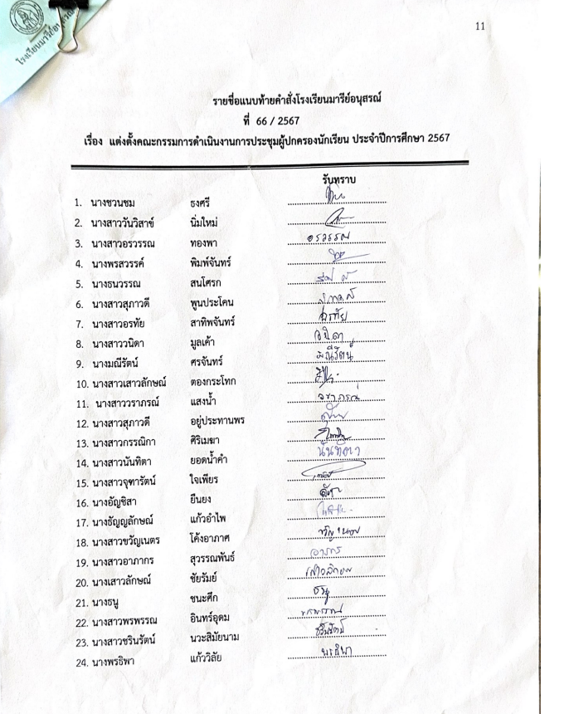

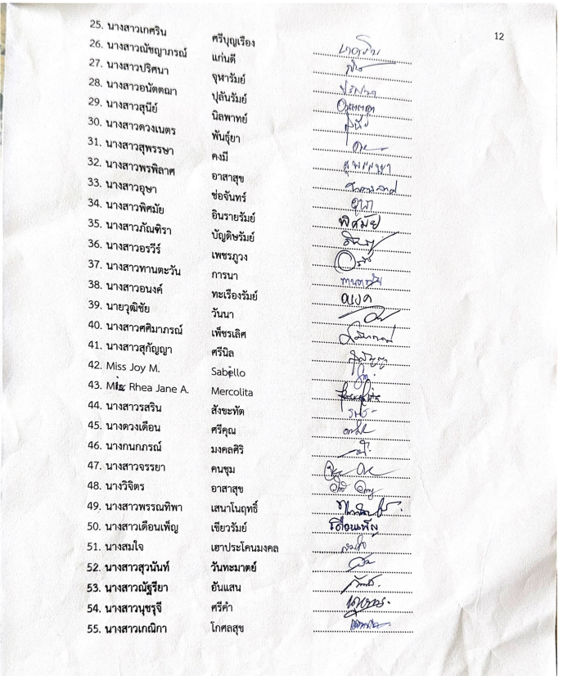

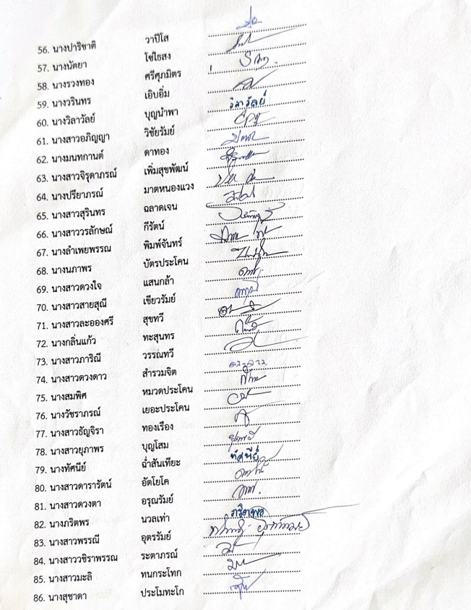

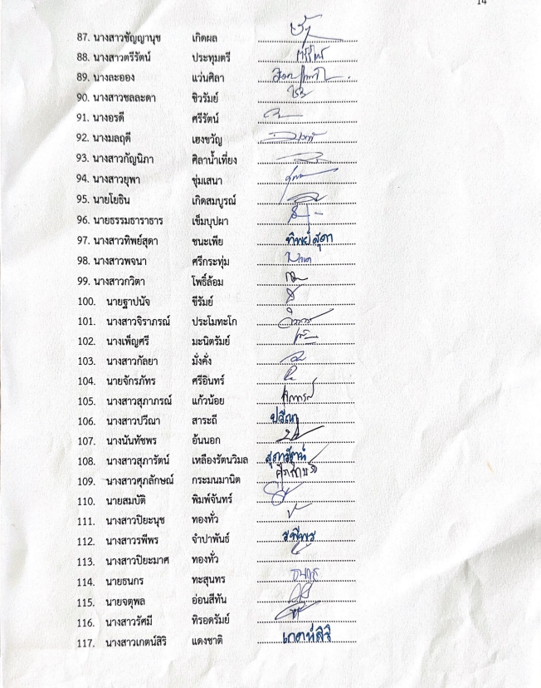

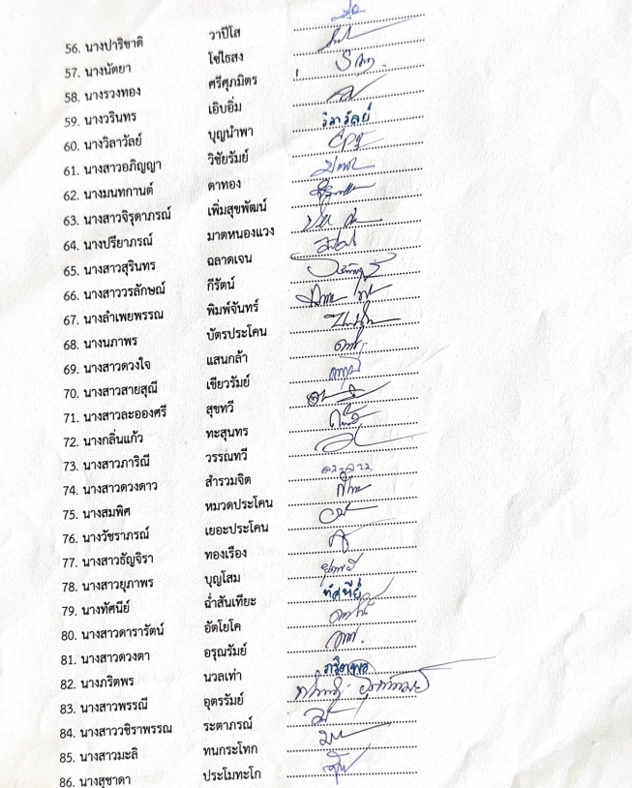

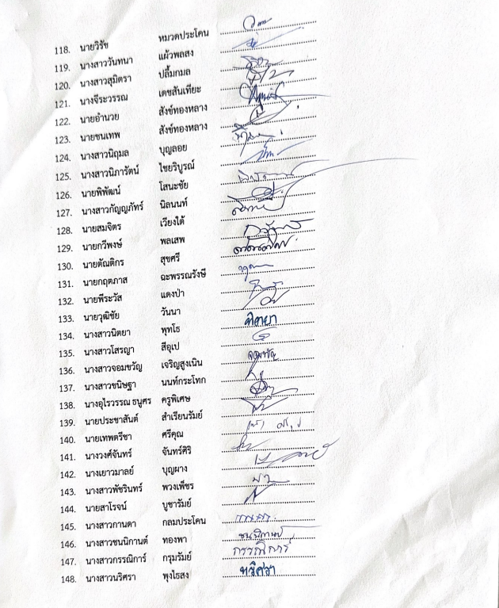

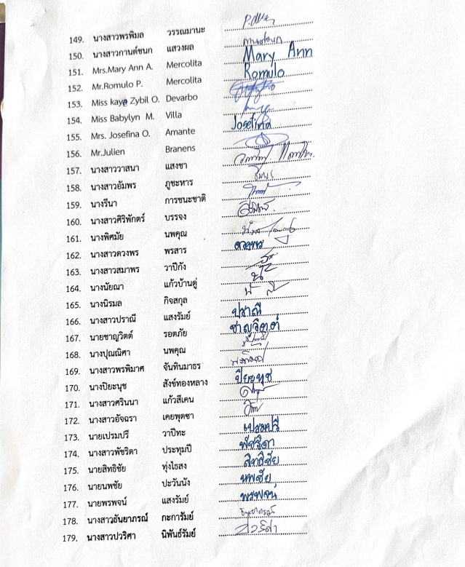

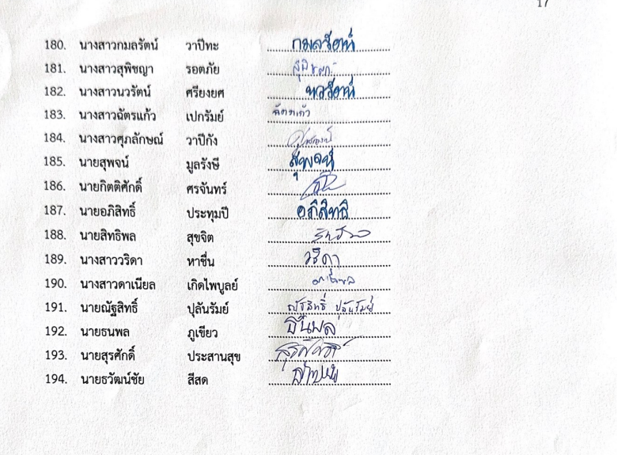

จดหมายเวียนแจ้งกิจกรรมประชุมผู้ปกครอง
นักเรียนชั้นประถมศึกษาปีที่ 1- มัธยมศึกษาปีที่ 4

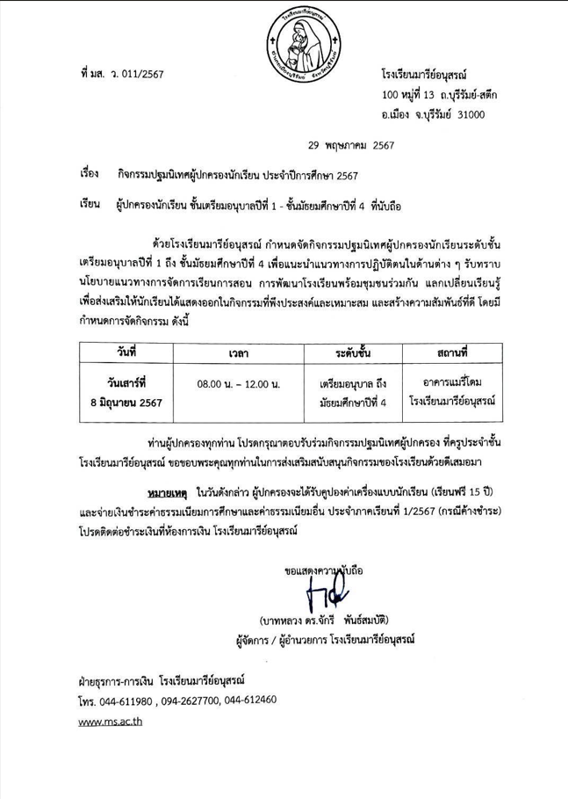

กำหนดการประชุมผู้ปกครอง
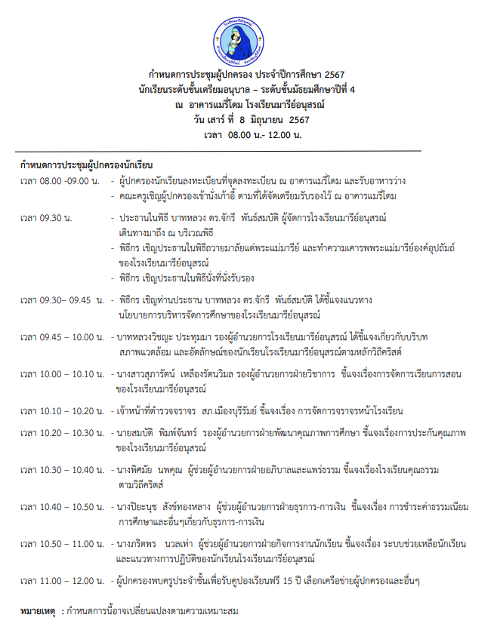
นักเรียนชั้นประถมศึกษาปีที่ 1- มัธยมศึกษาปีที่ 4

ใบเสร็จงบประมาณกิจกรรมประชุมผู้ปกครอง
นักเรียนชั้นประถมศึกษาปีที่ 1- มัธยมศึกษาปีที่ 4
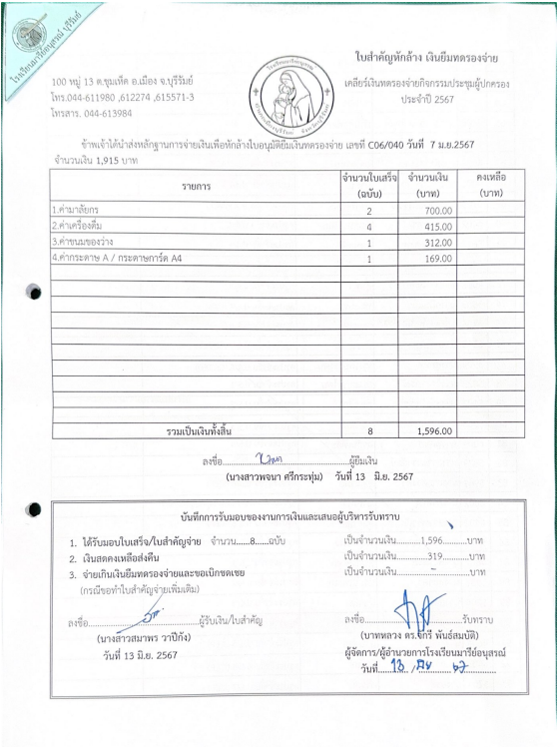

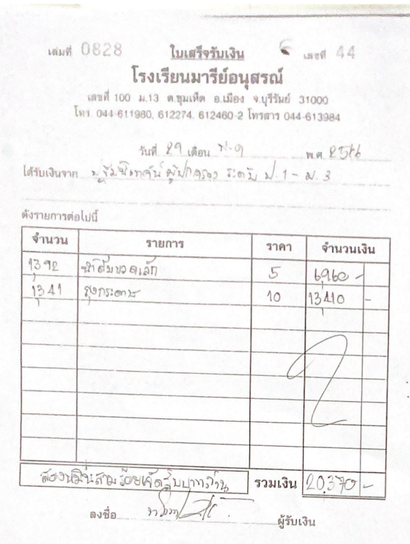
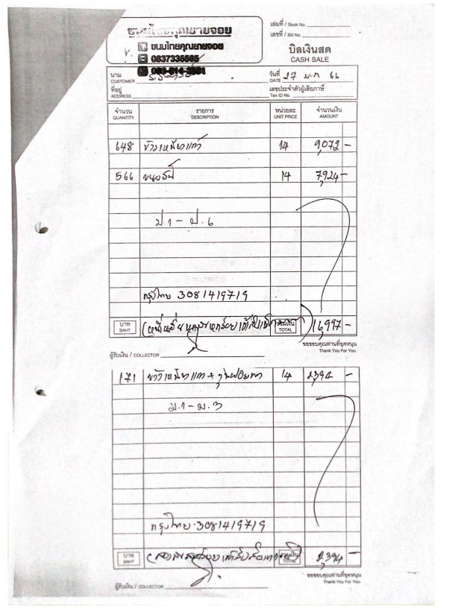

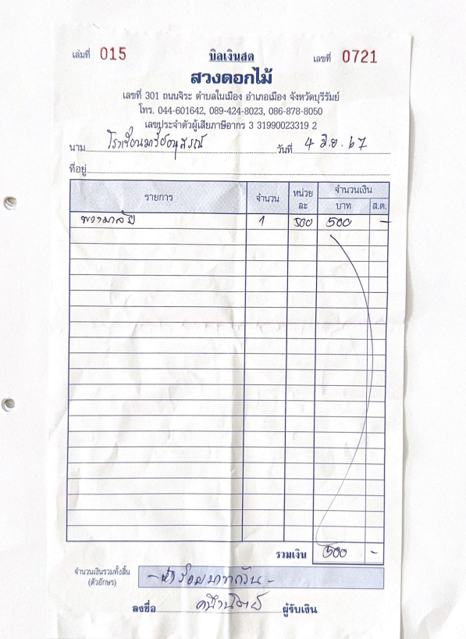

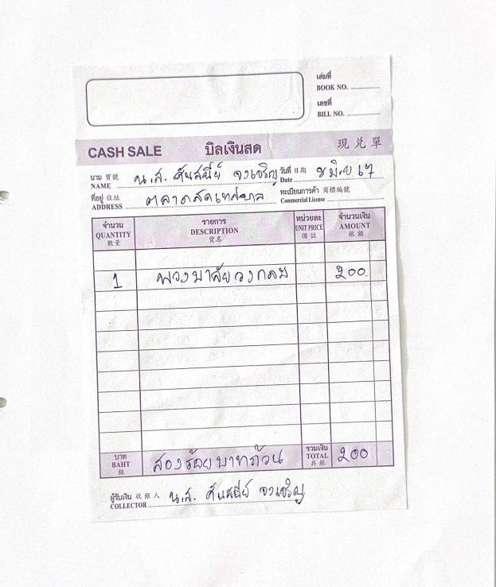

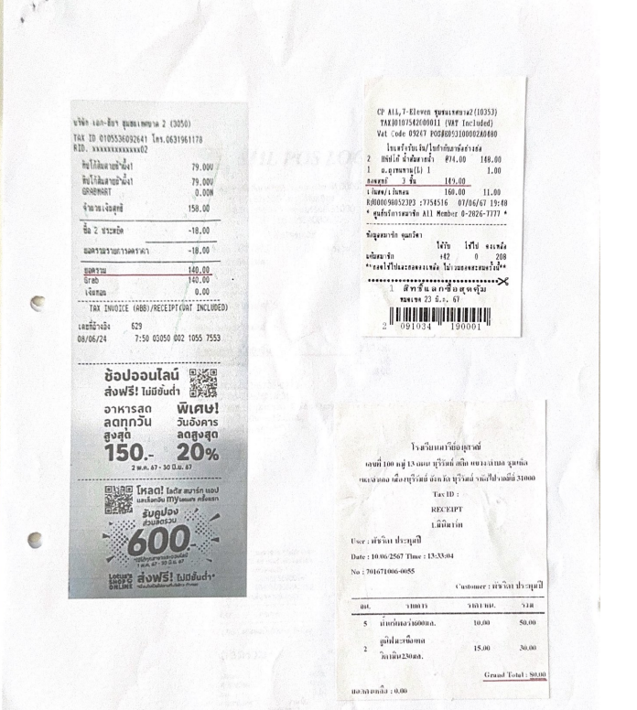

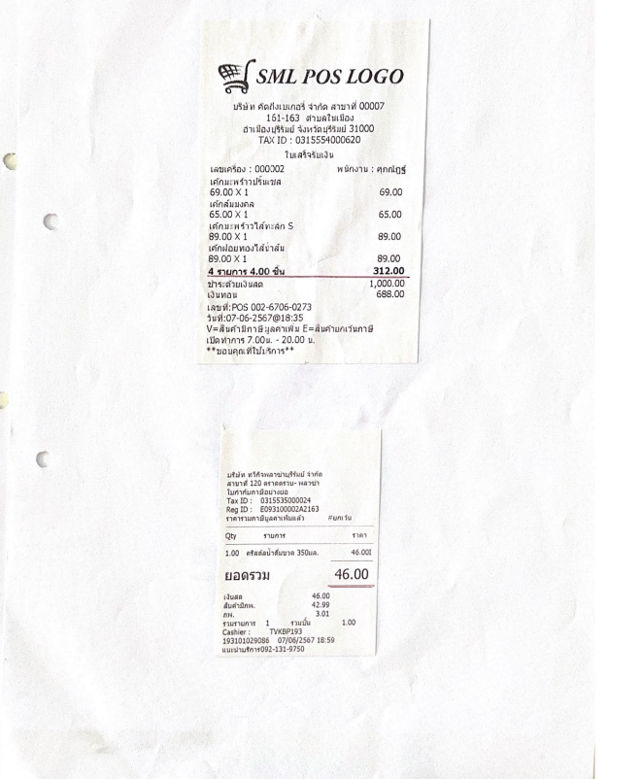

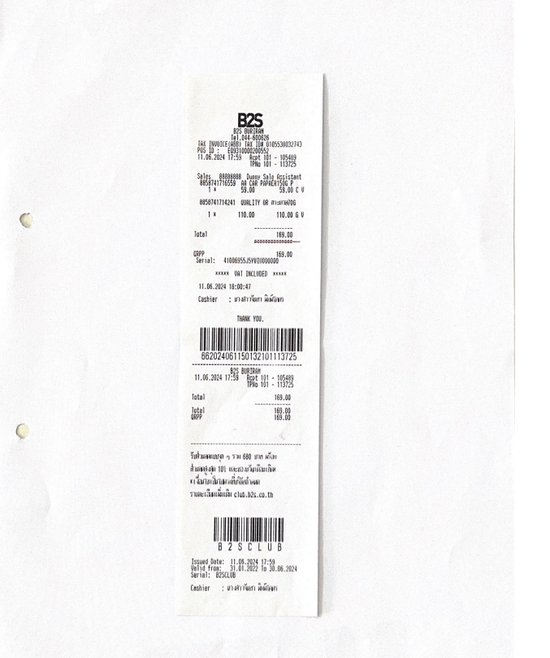

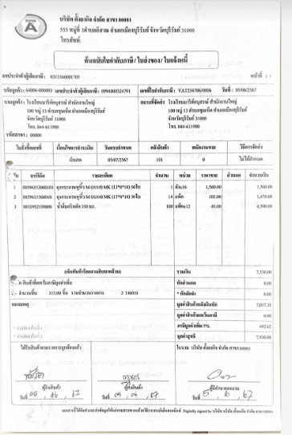

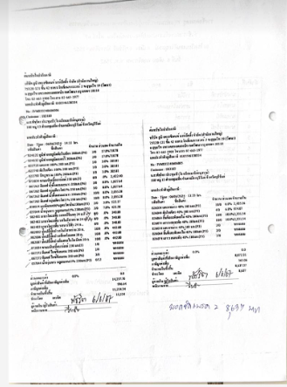

ใบลงทะเบียนการเข้าร่วมประชุมผู้ปกครอง
นักเรียนชั้นประถมศึกษาปีที่ 1- มัธยมศึกษาปีที่ 4

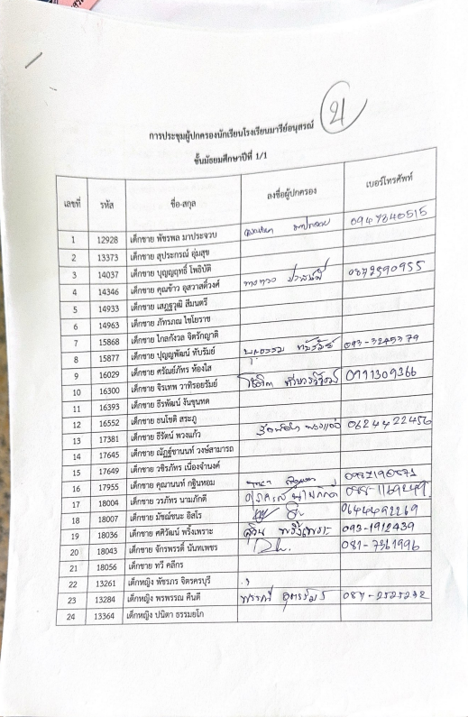

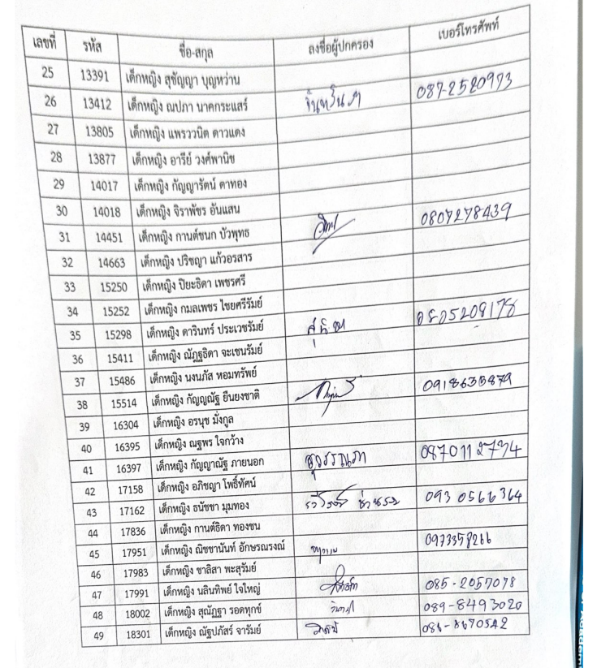

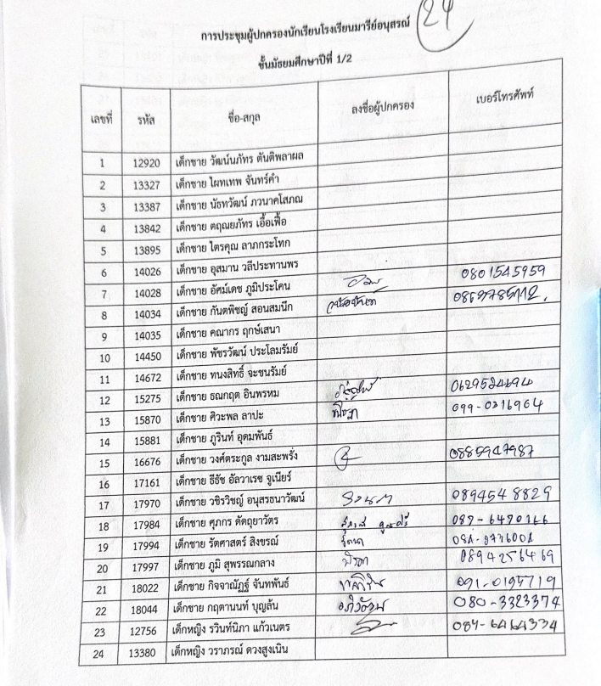

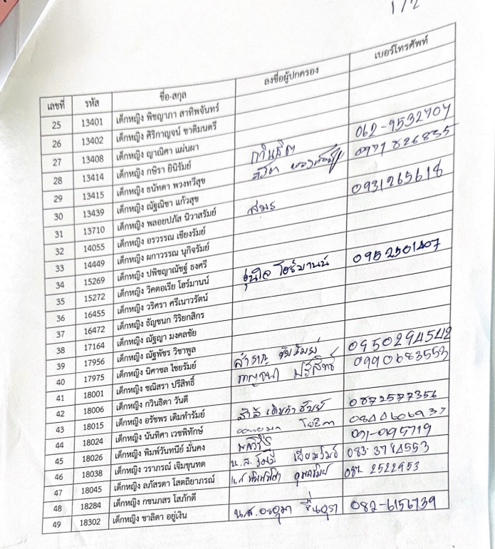

ภาพประกอบกิจกรรมประชุมผู้ปกครอง ระดับชั้นมัธยมศึกษาปีที่ 1-4
ประจำปีการศึกษา 2567
ณ อาคารแมรี่ โดม โรงเรียนมารีย์อนุสรณ์
วันที่ 8 มิถุนายน 2567
เวลา 08.00 น. - 12.00 น.

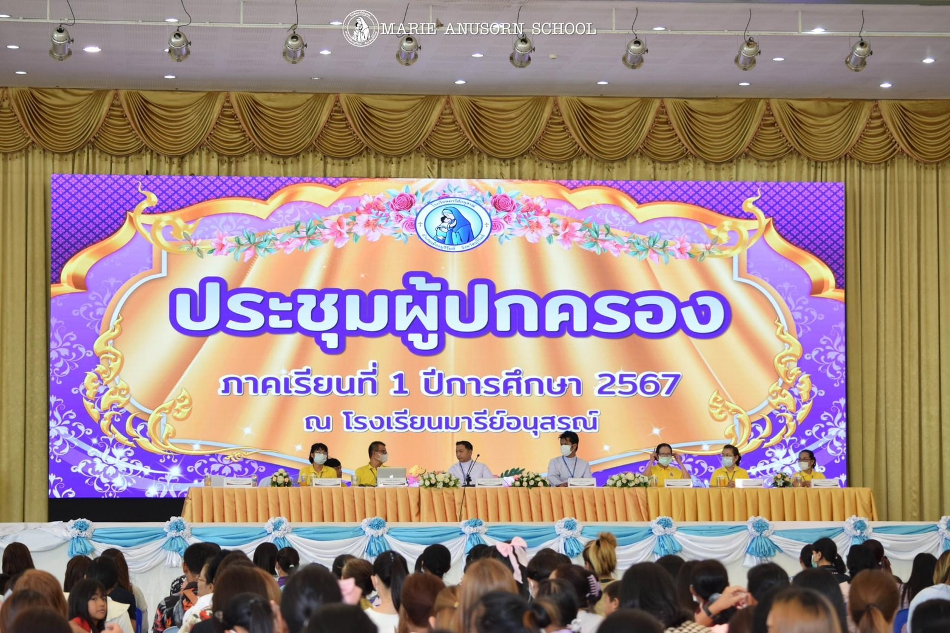

ประชุมผู้ปกครองปีการศึกษา 2567
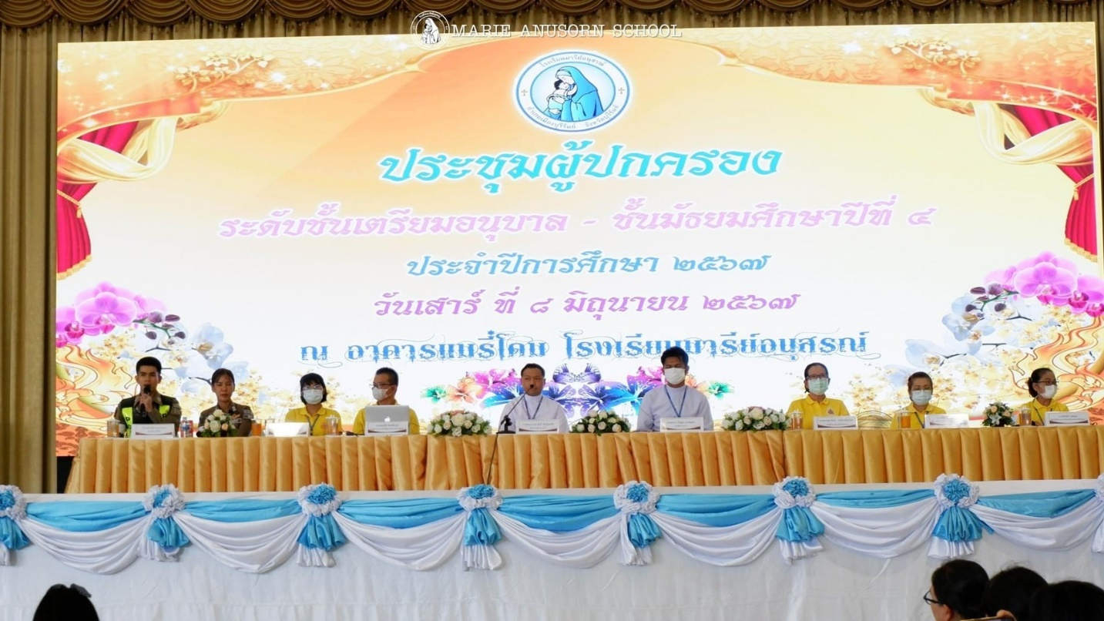

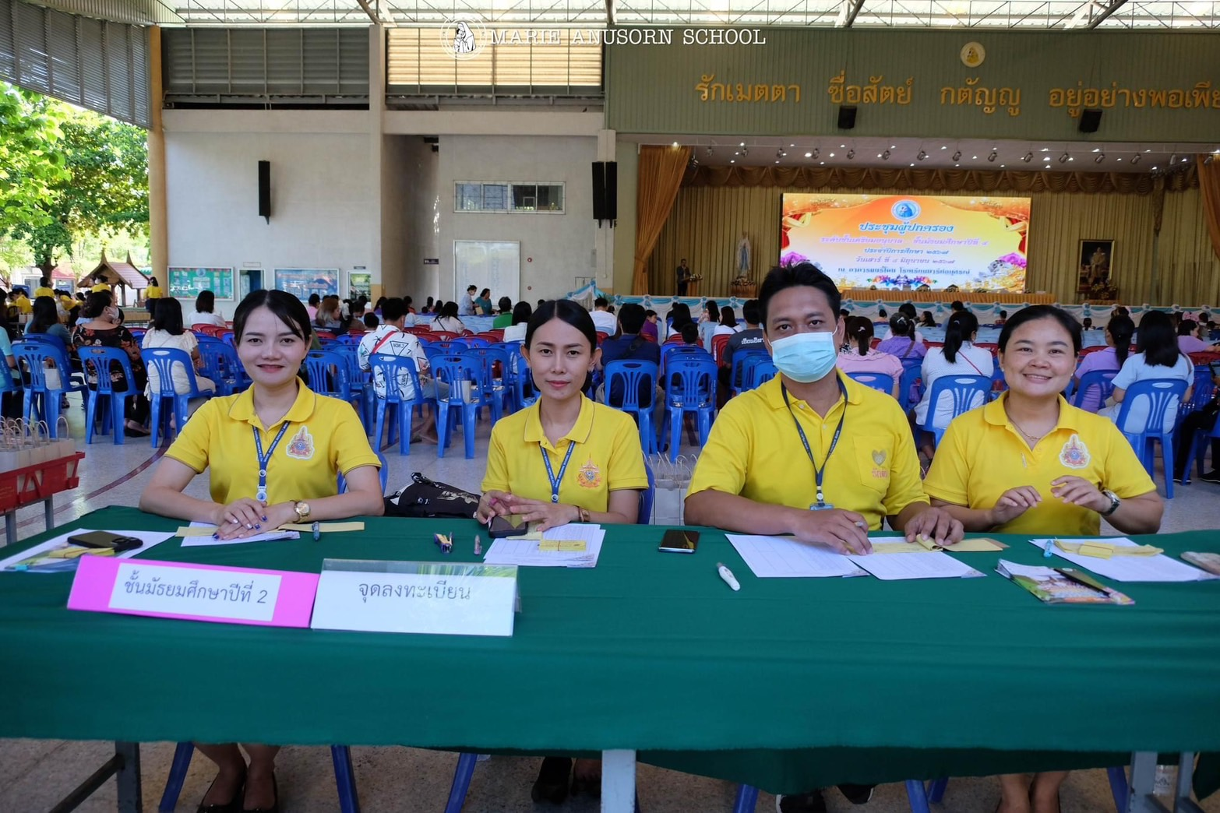

รับลงทะเบียนต้อนรับคณะผู้ปกครอง
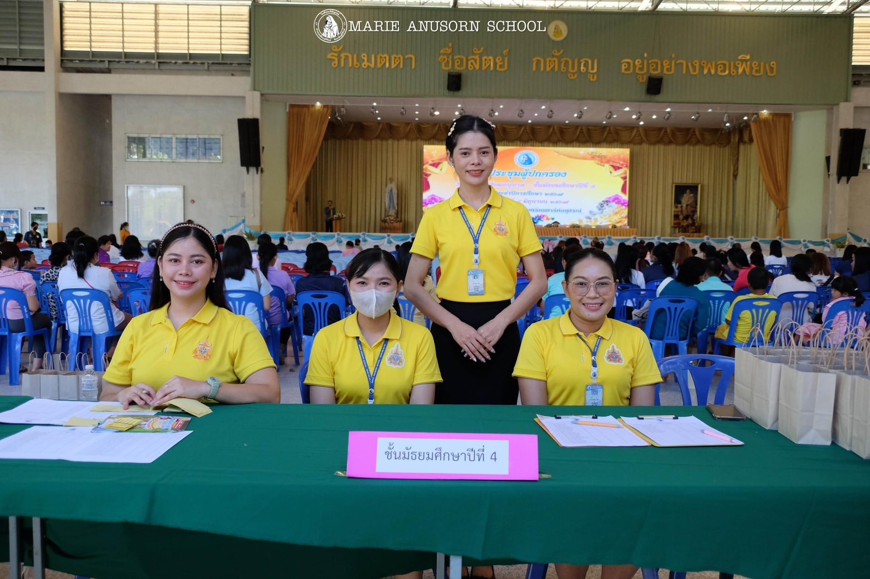

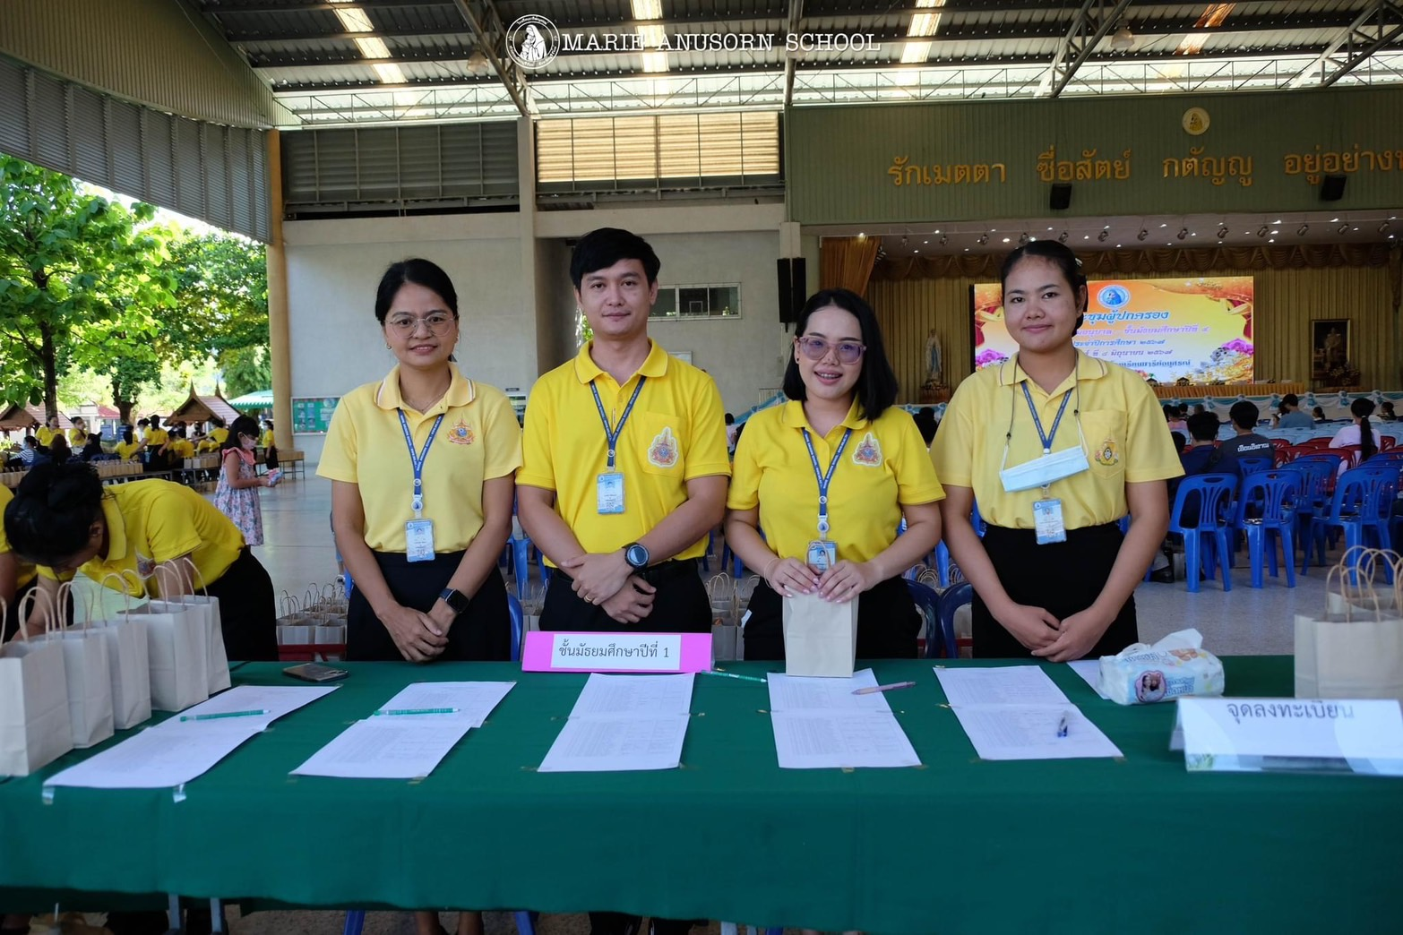

รับลงทะเบียนต้อนรับคณะผู้ปกครอง
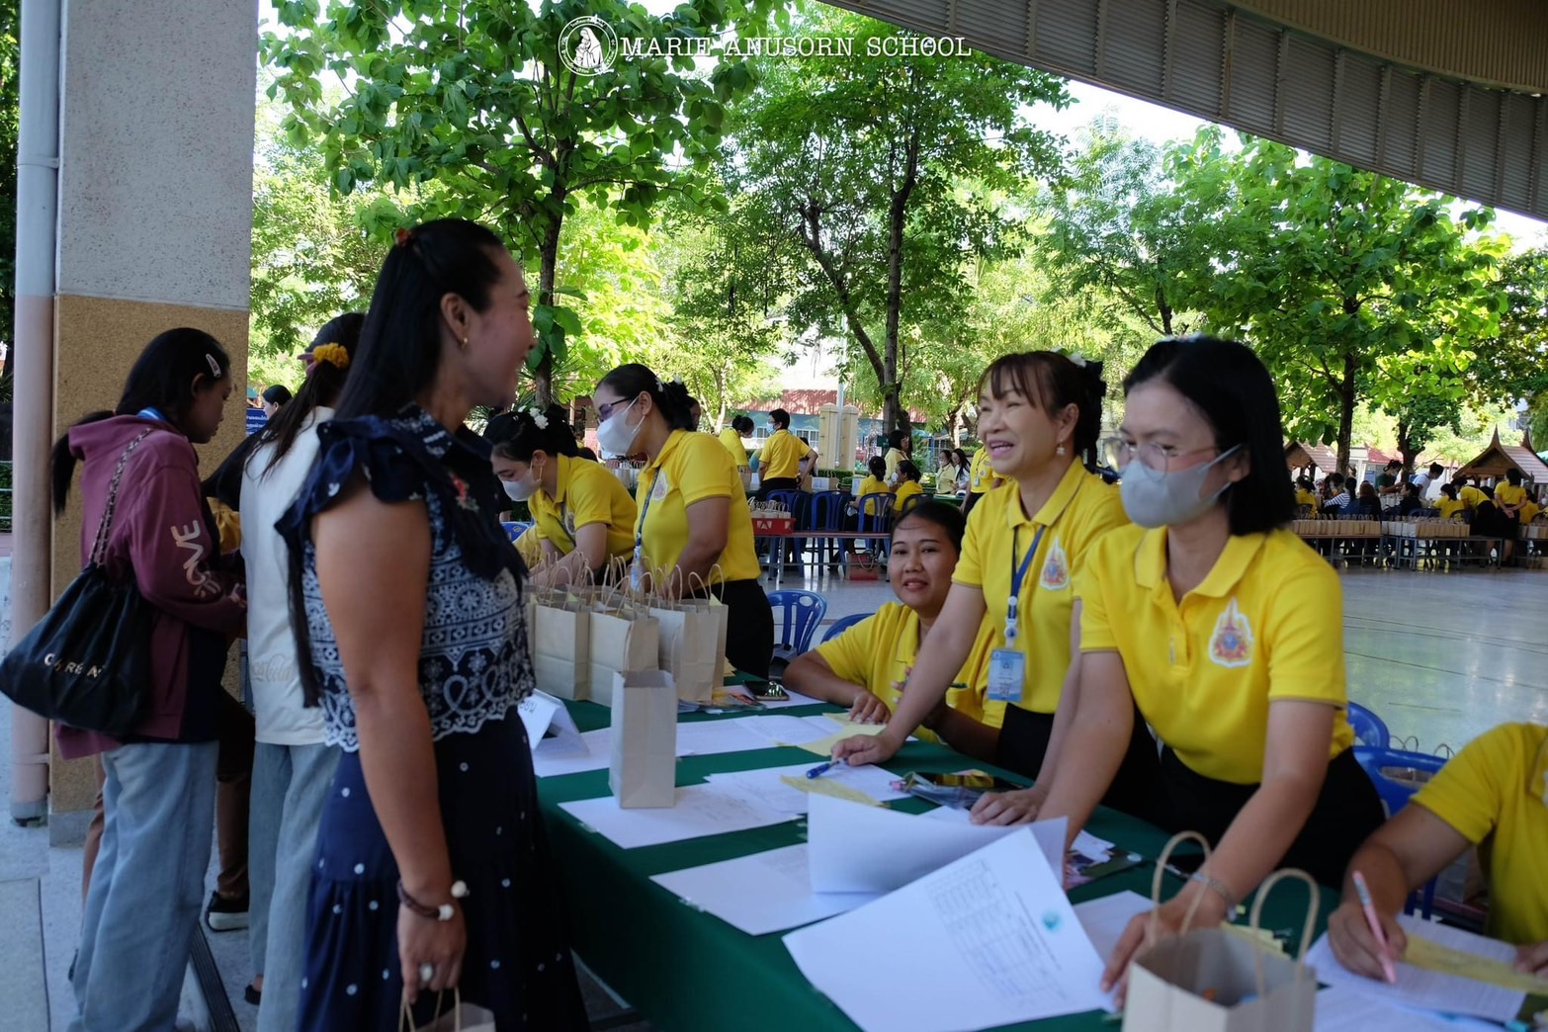

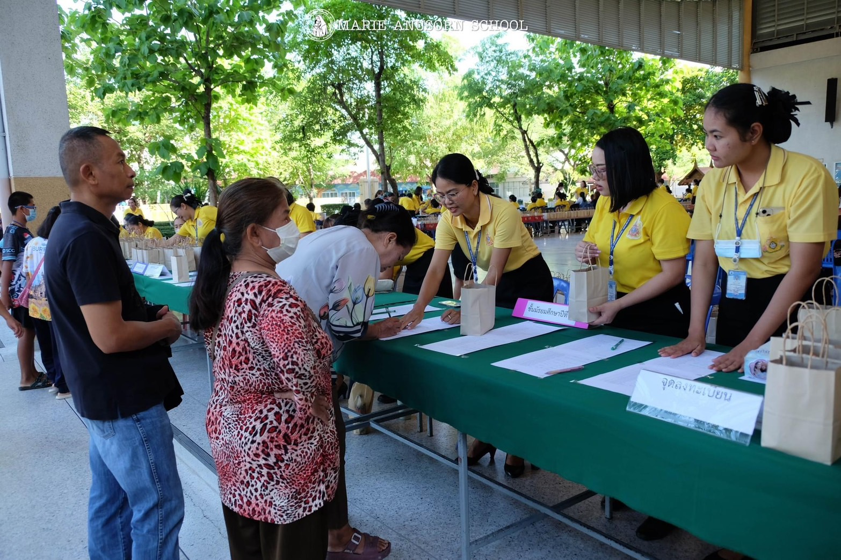

รับลงทะเบียนต้อนรับคณะผู้ปกครอง
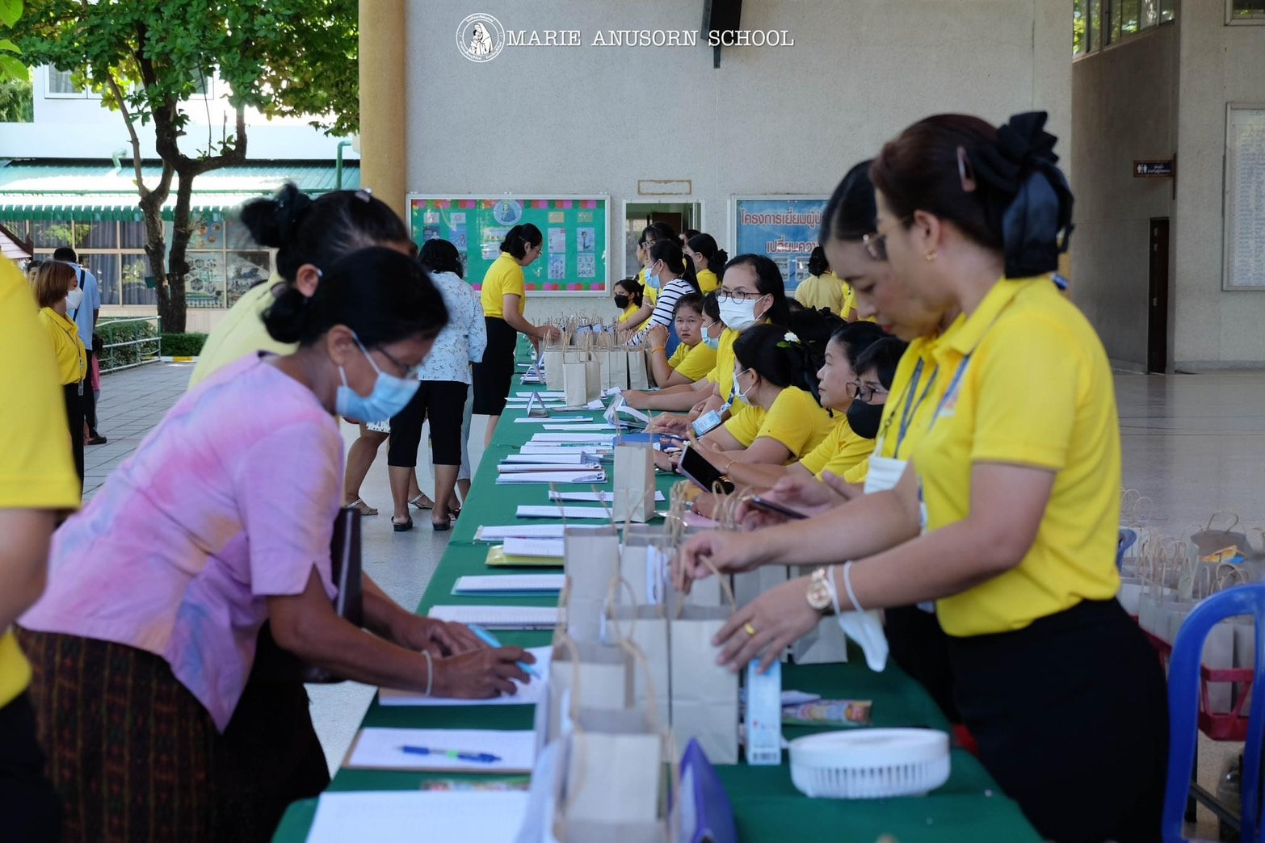

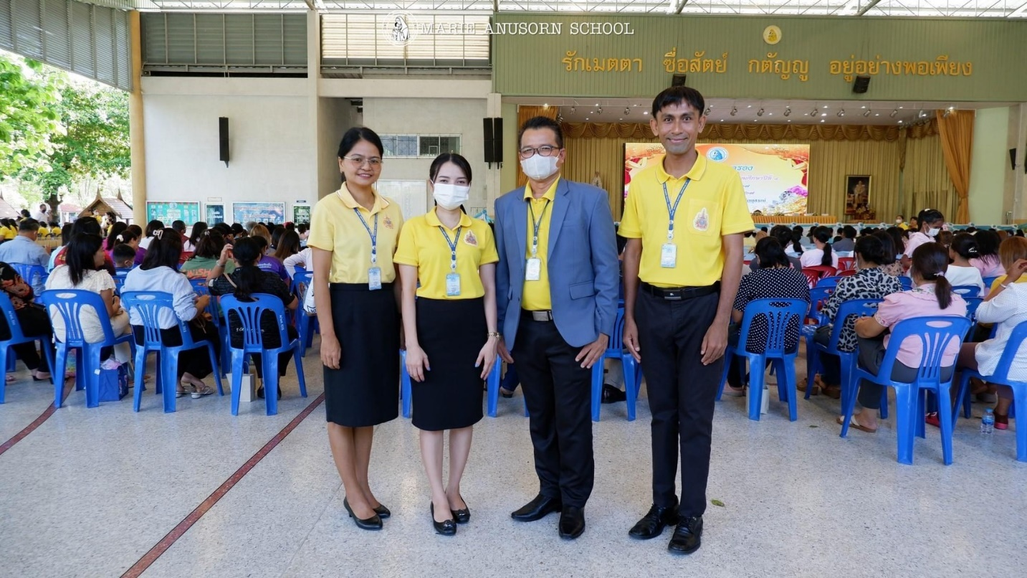
รับลงทะเบียนต้อนรับคณะผู้ปกครอง
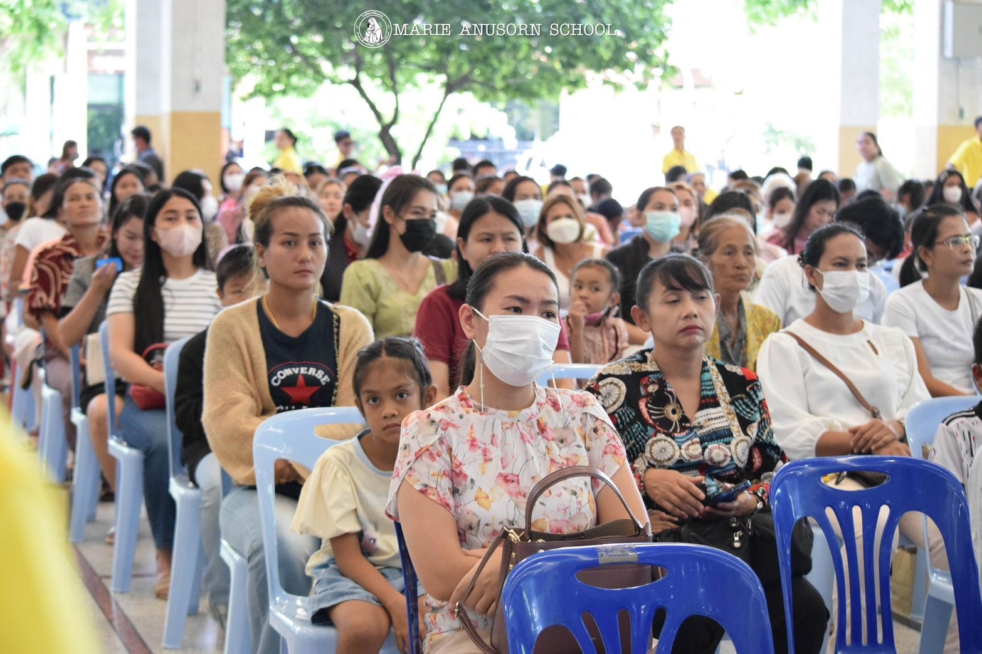

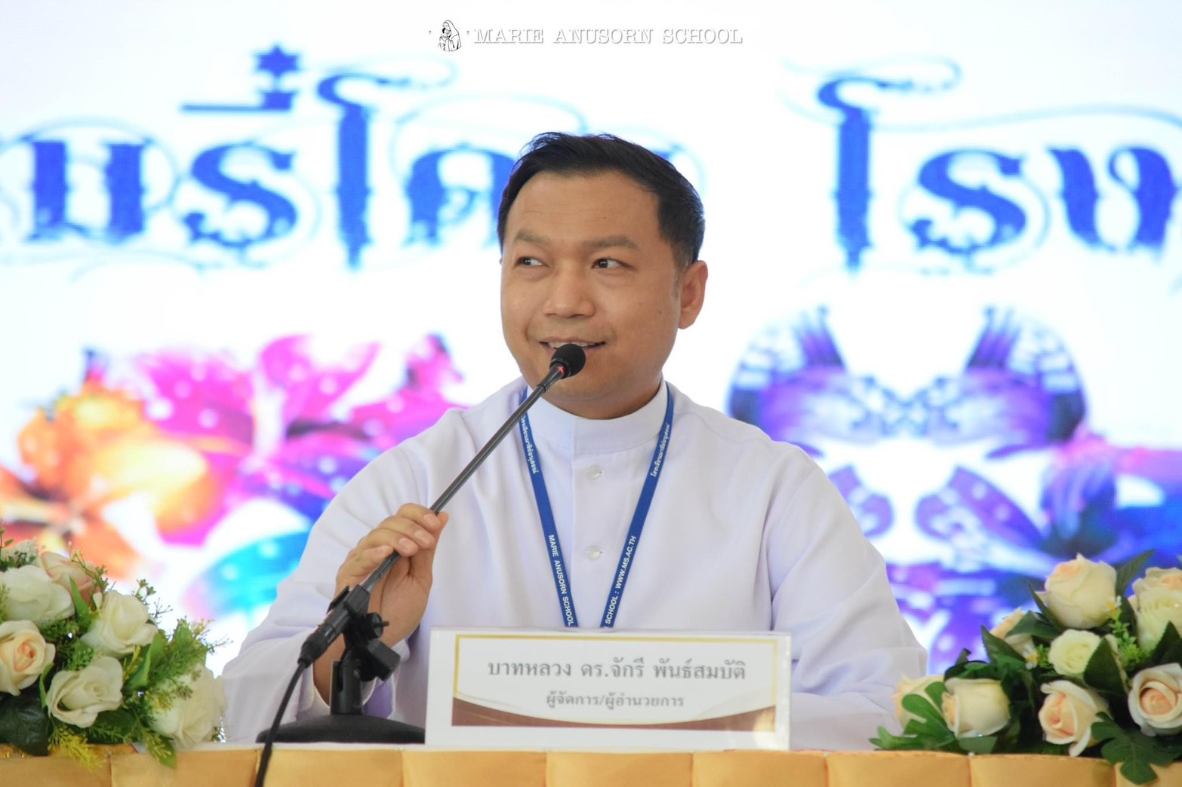

บาทหลวง ดร.จักรี พันธ์สมบัติ ผู้จัดการ/ผู้อำนวยการ
บาทหลวงวิชญะ ประทุมมา รองผู้อำนวยการ
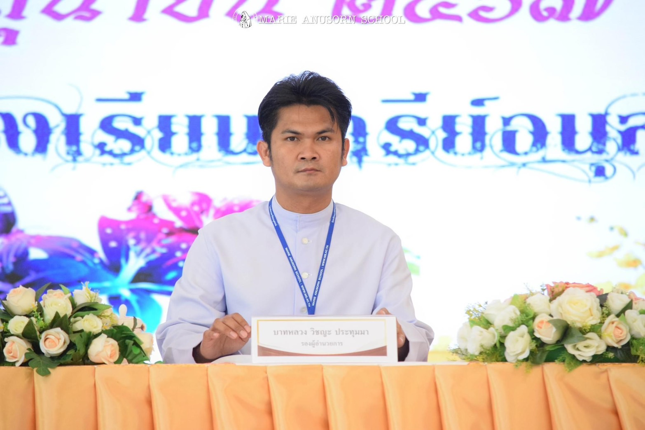

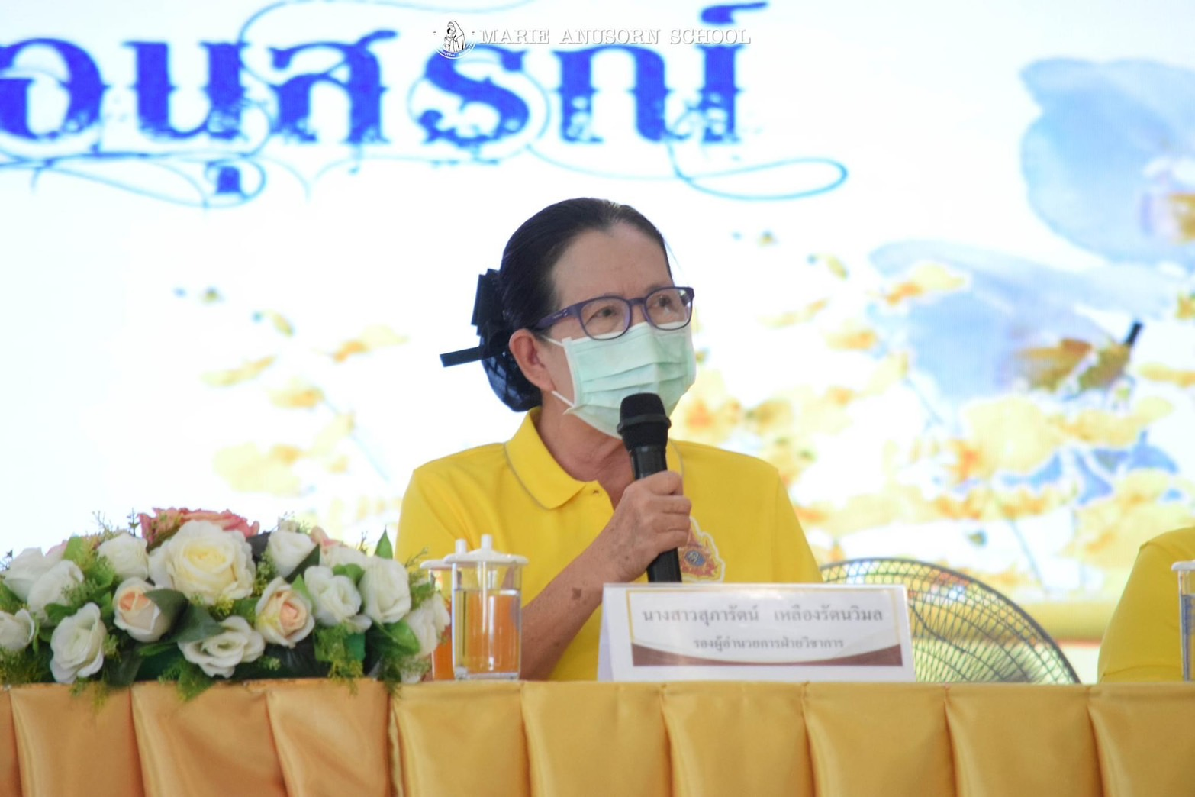

คณะผู้บริหารชี้แจงนโยบายจากทางโรงเรียนของแต่ละฝ่ายให้กับผู้ปกครอง
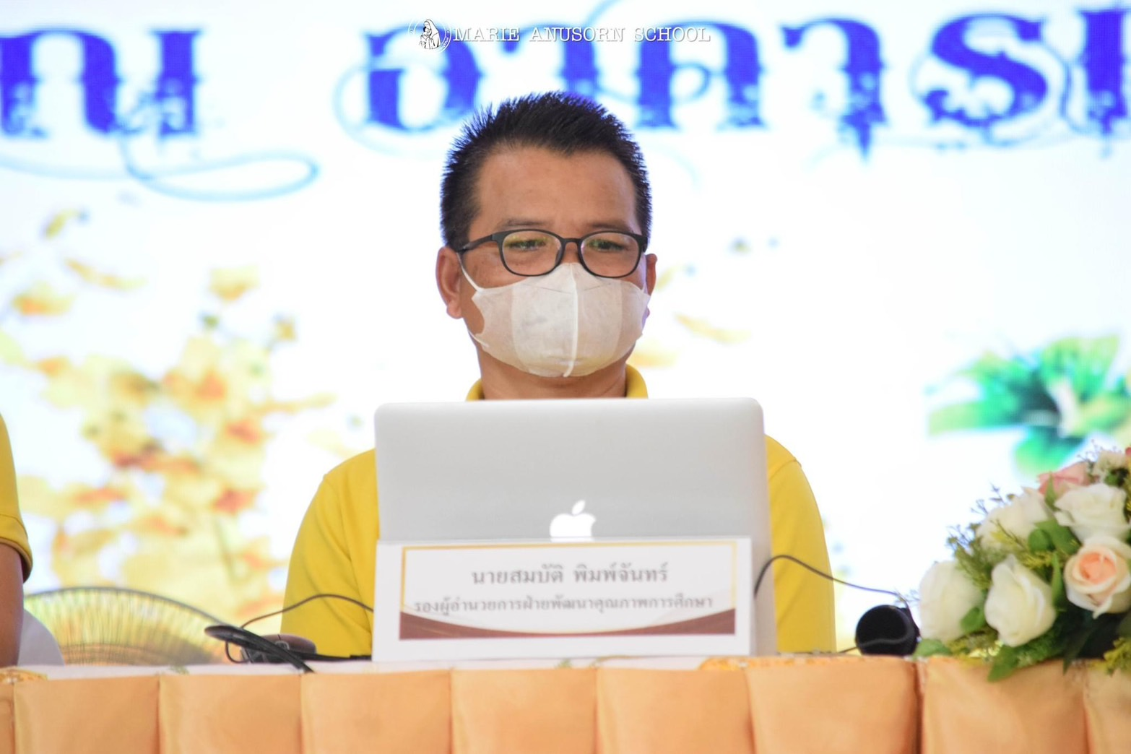

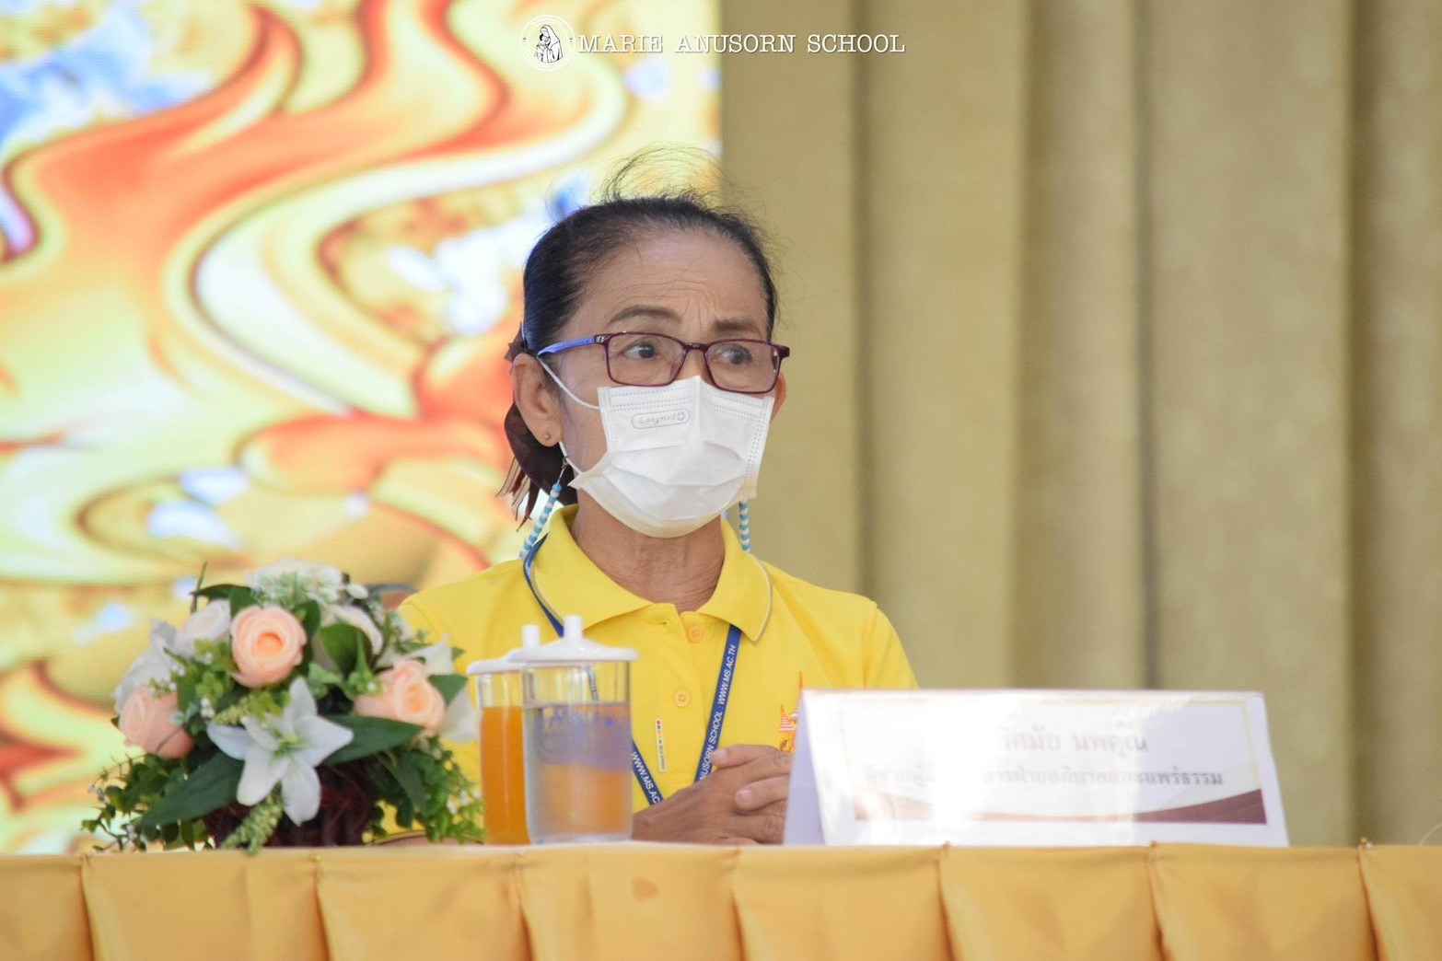

คณะผู้บริหารชี้แจงนโยบายจากทางโรงเรียนของแต่ละฝ่ายให้กับผู้ปกครอง
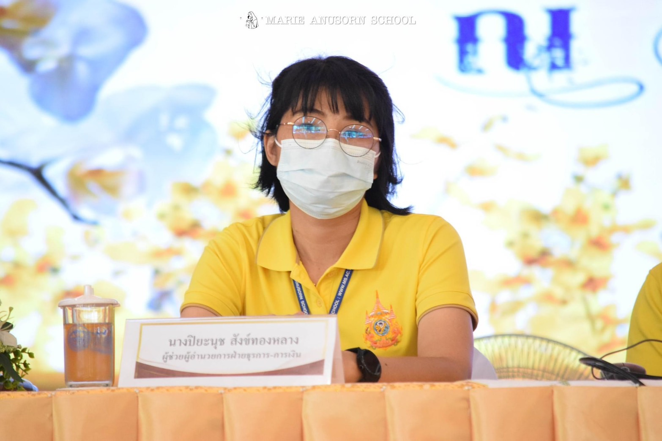

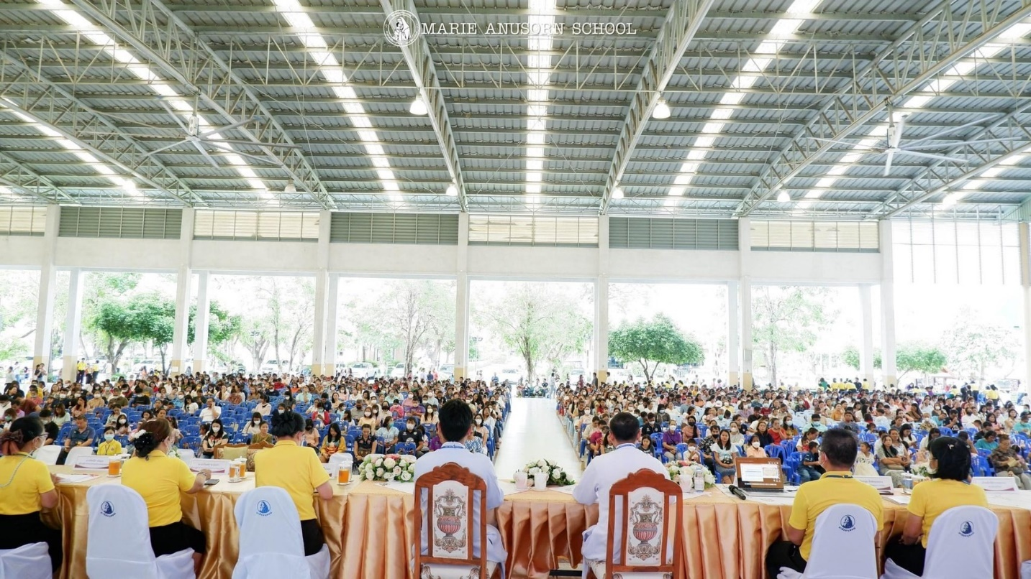

ผู้ปกครองร่วมฟังนโยบายจากทางโรงเรียน
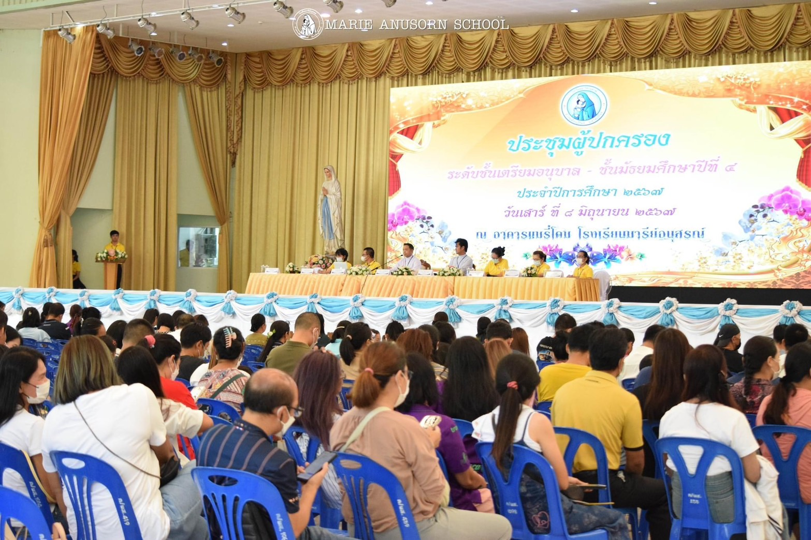

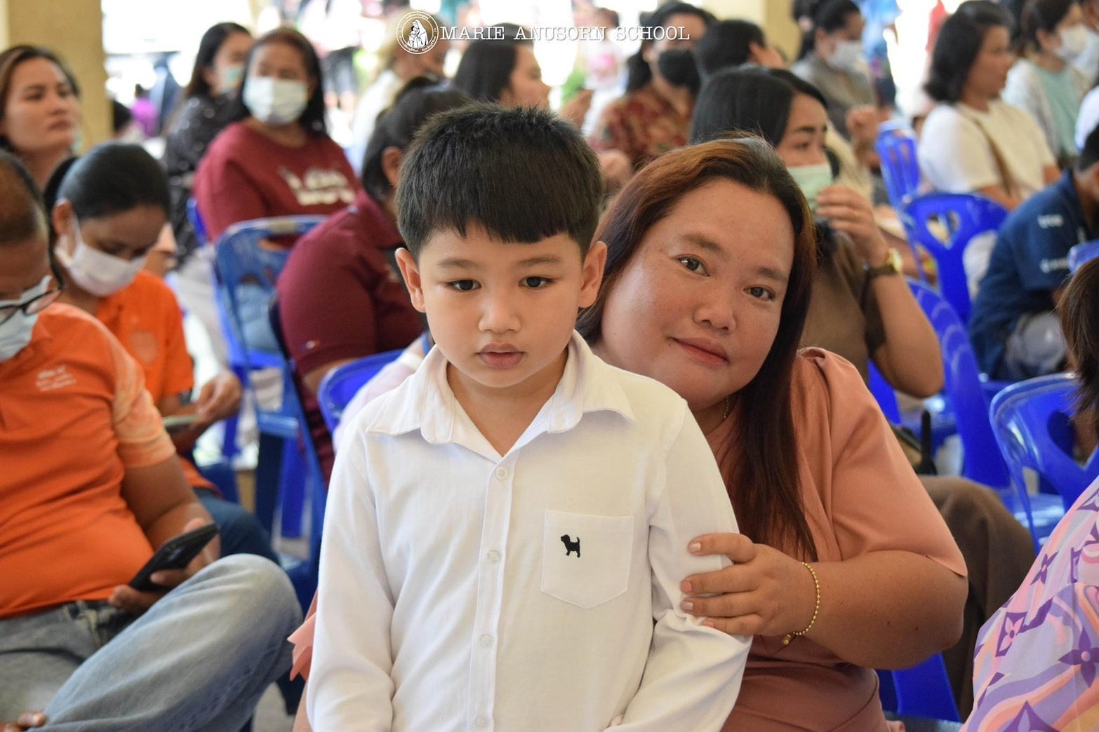

ผู้ปกครองร่วมฟังนโยบายจากทางโรงเรียน
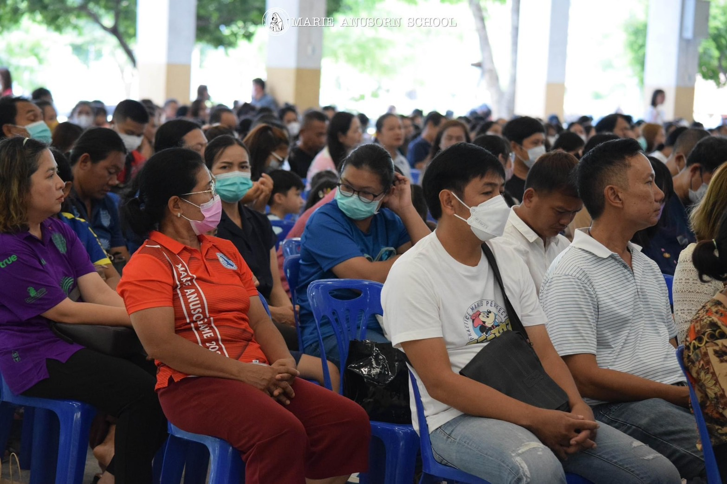

ผู้ปกครองร่วมฟังนโยบายจากทางโรงเรียน
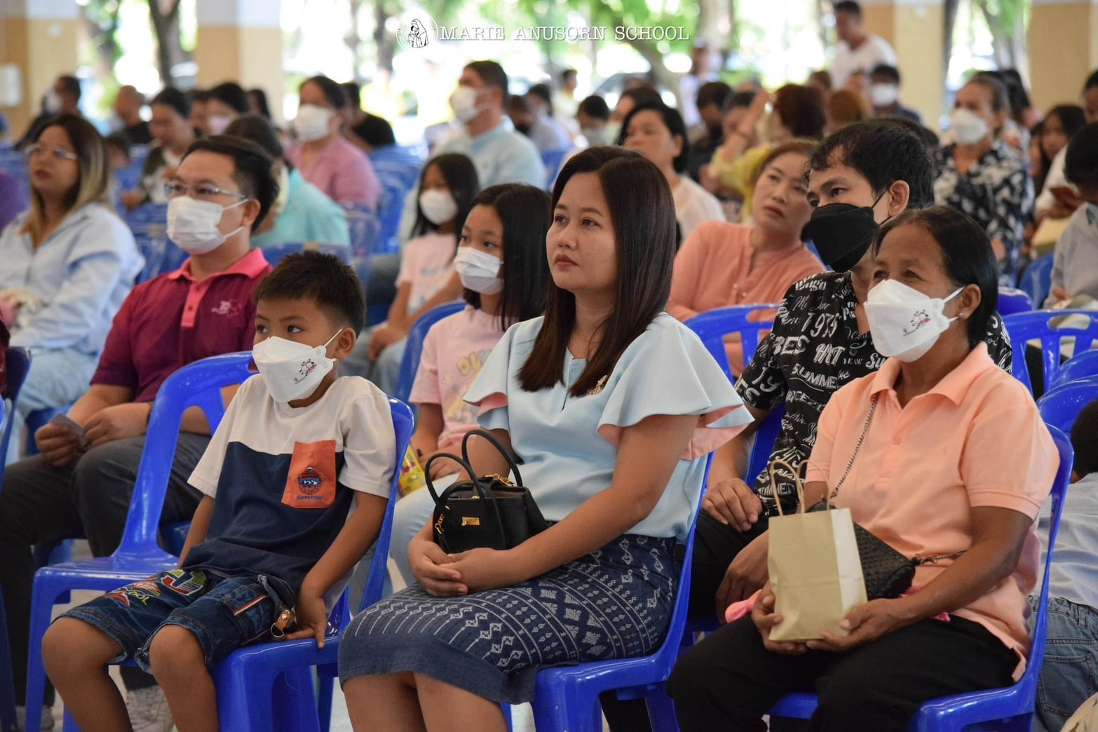

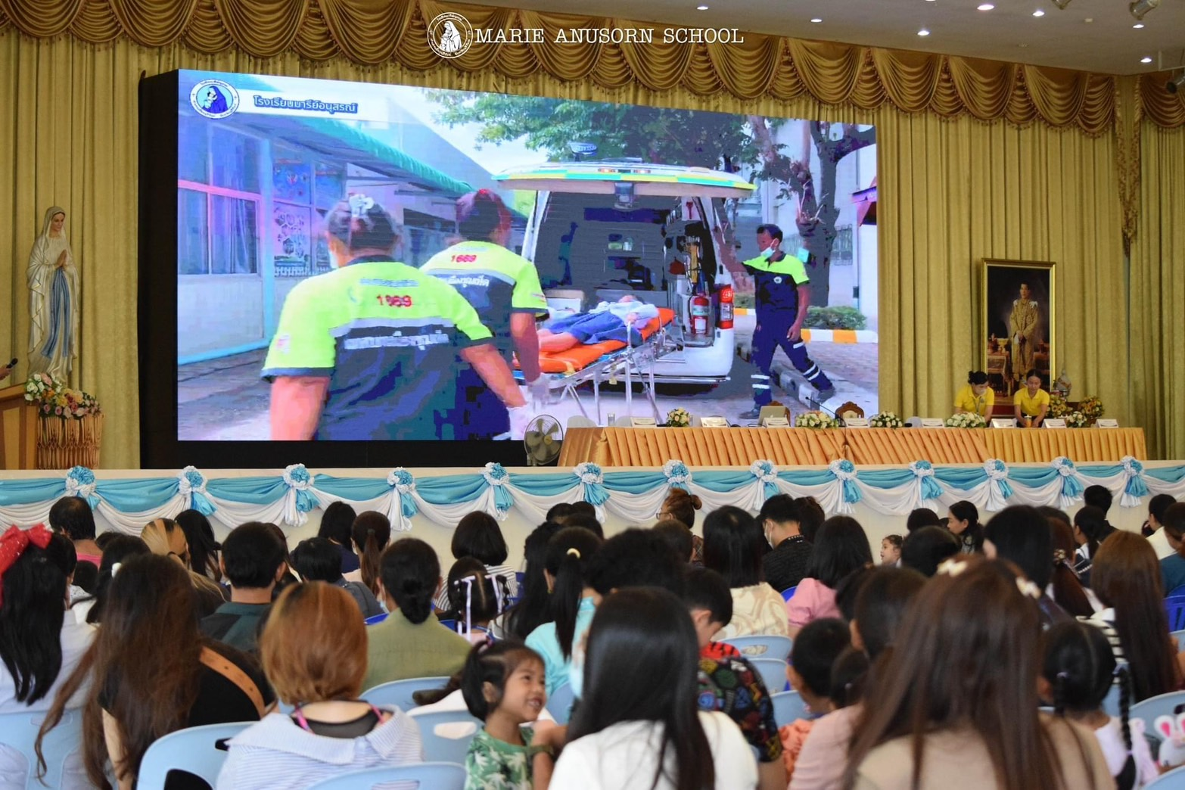

ผู้ปกครองร่วมฟังนโยบายจากทางโรงเรียน
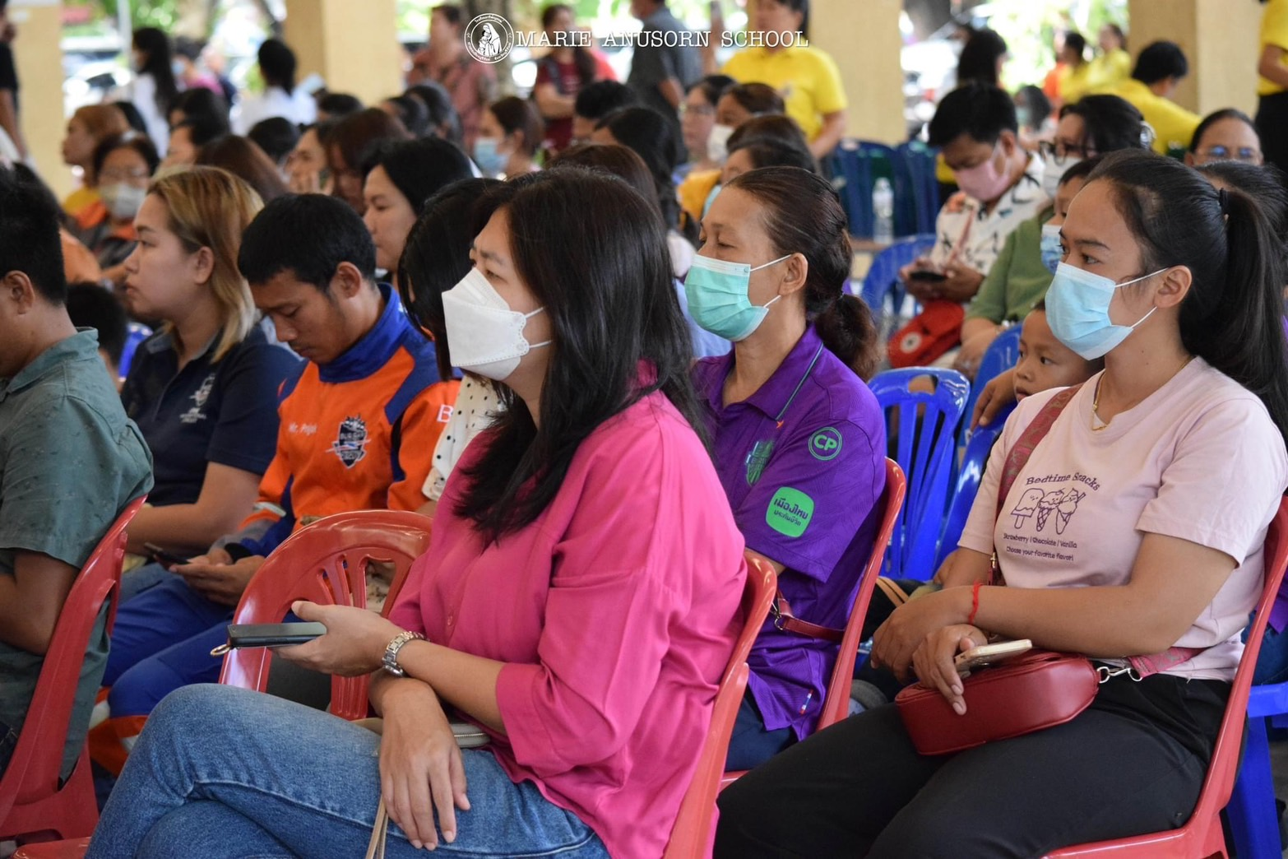

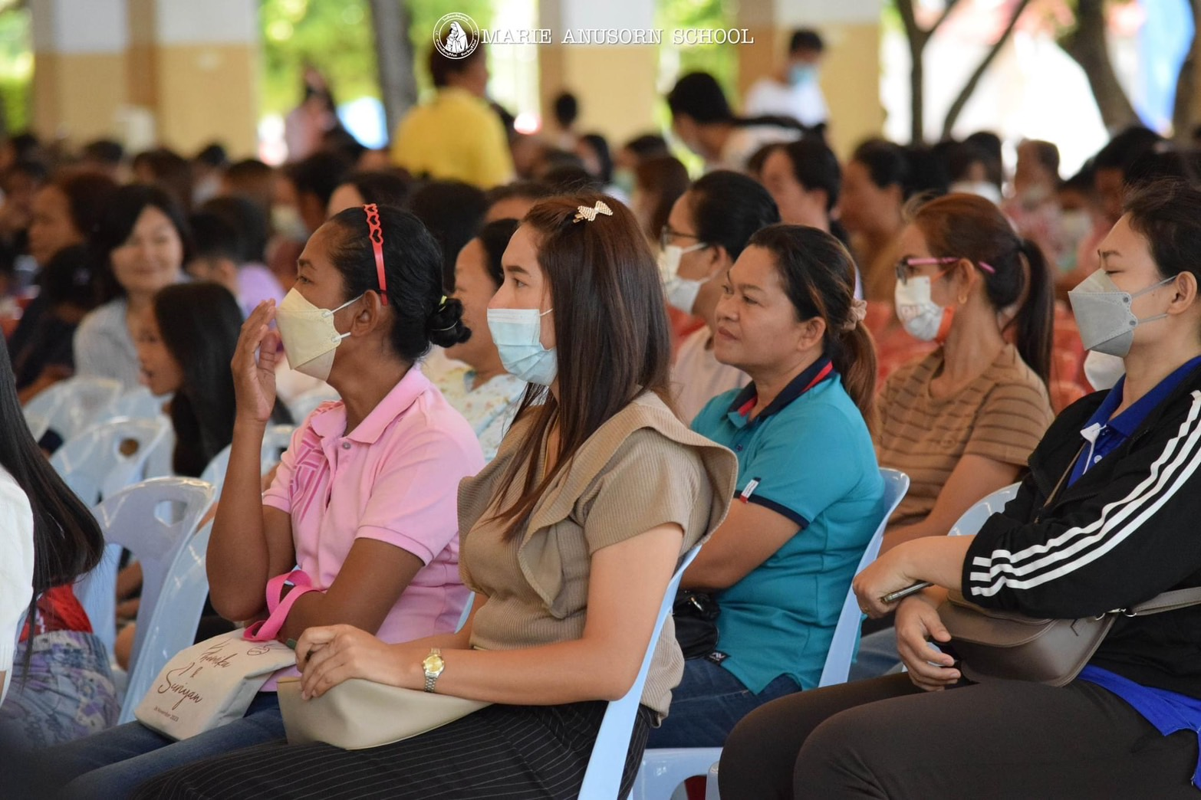

ผู้ปกครองร่วมฟังนโยบายจากทางโรงเรียน
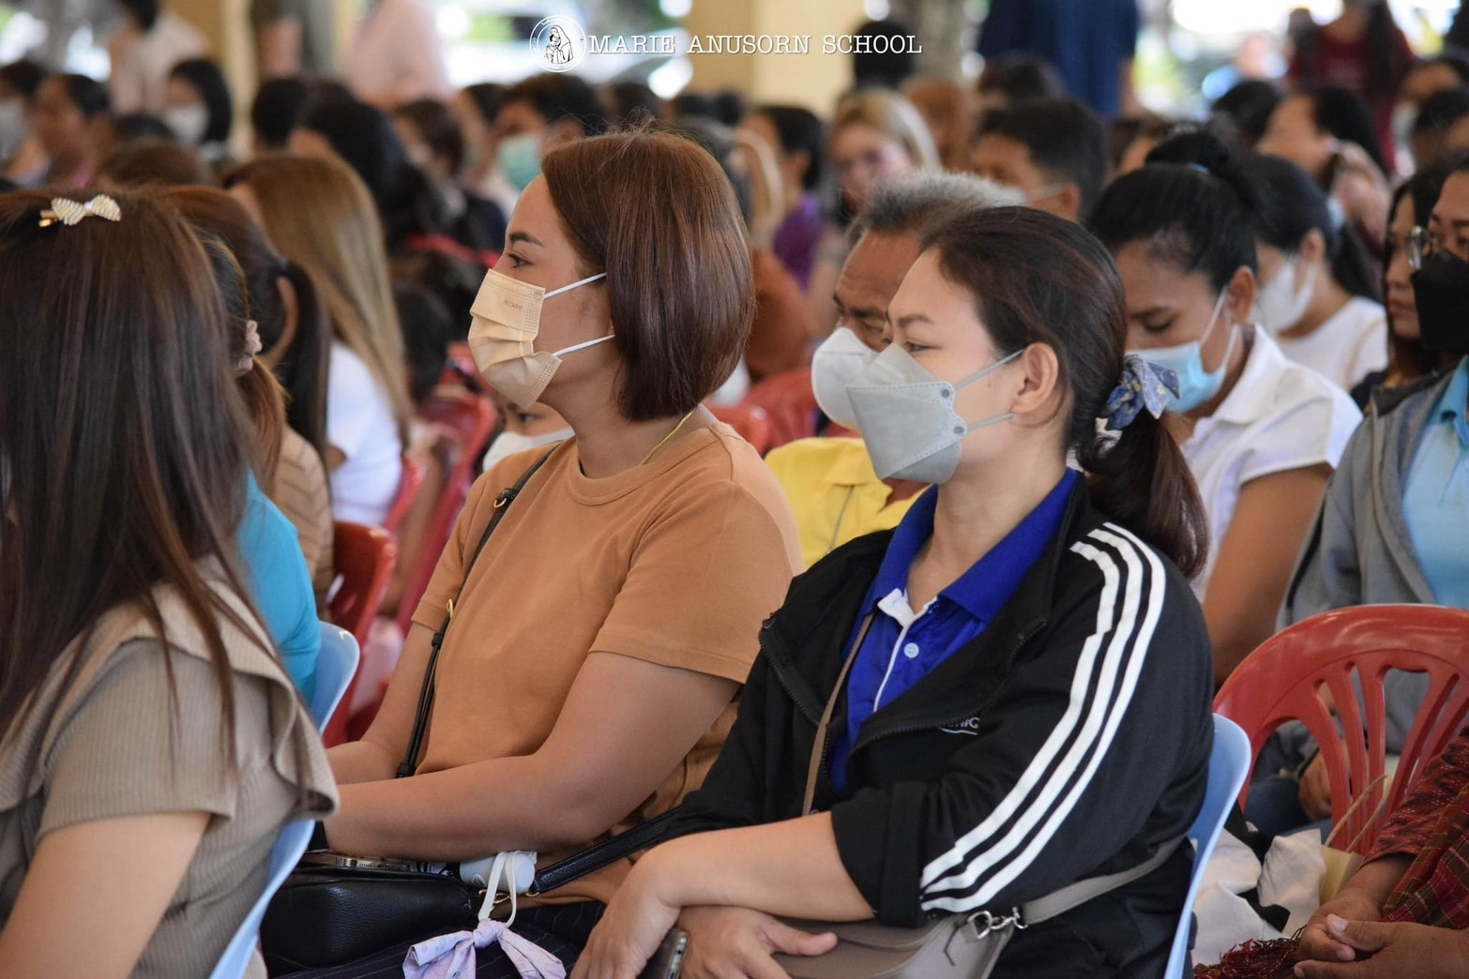

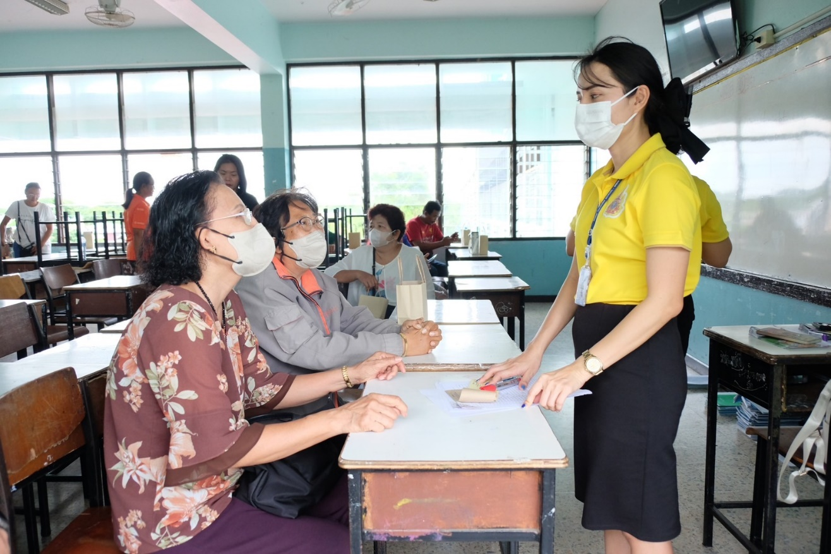

คณะครูประจำชั้นพบผู้ปกครอง เพื่อแลกเปลี่ยน สอบถาม การเรียนการสอนในชั้นเรียน
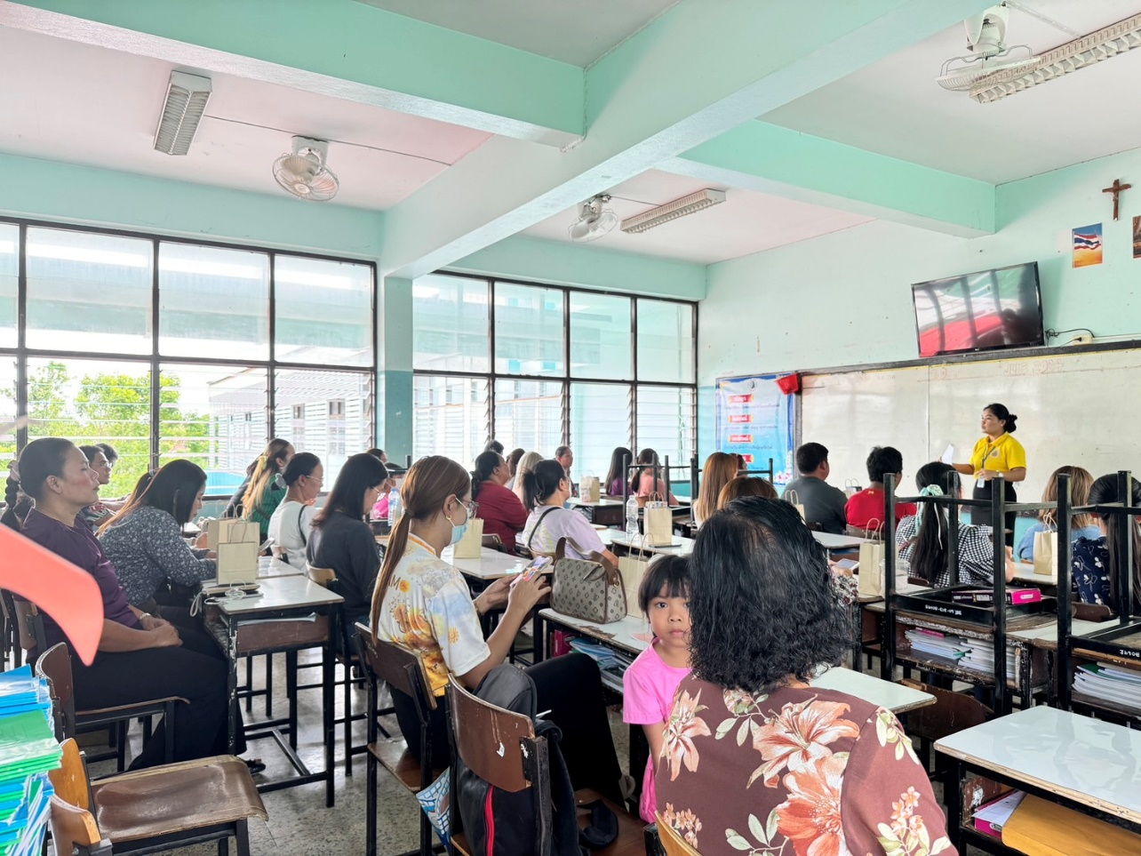

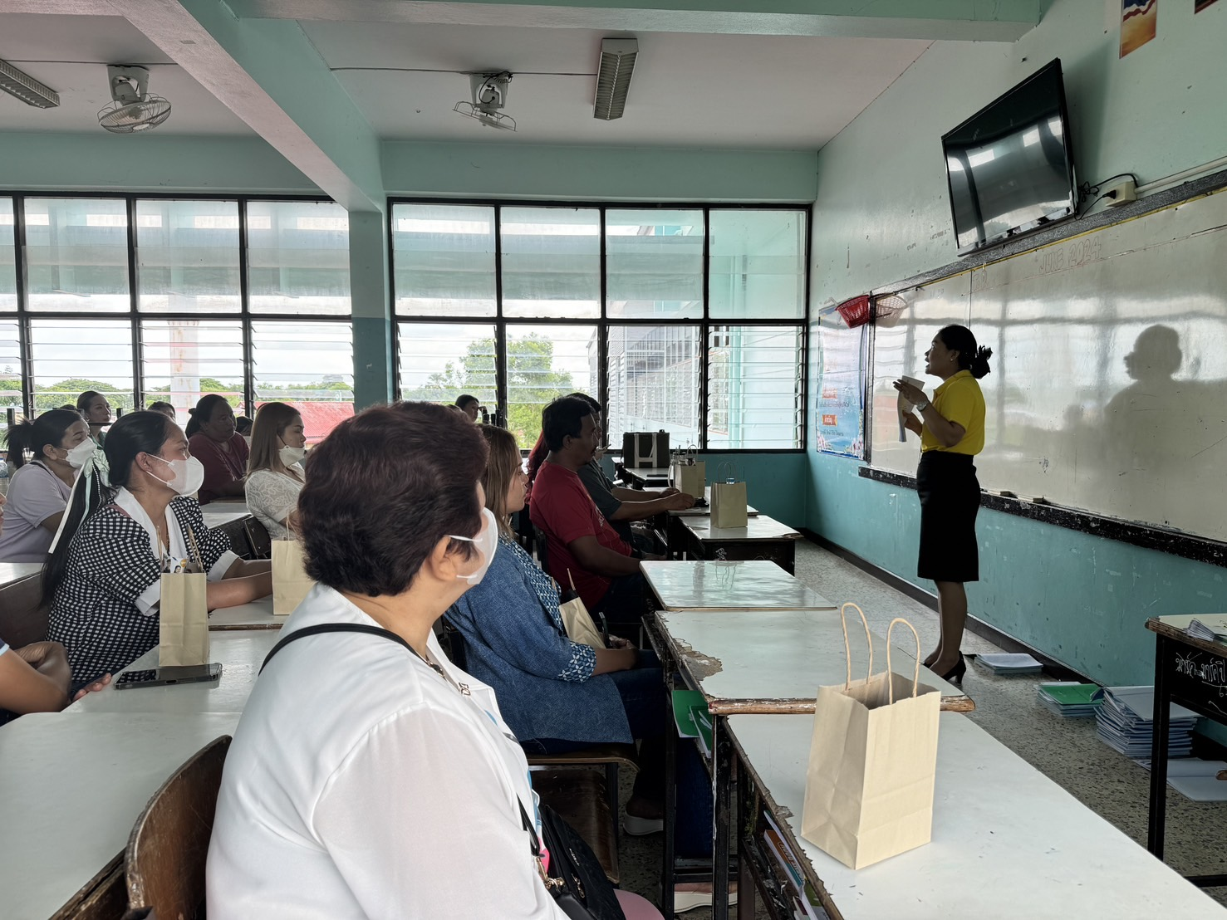

คณะครูประจำชั้นพบผู้ปกครอง เพื่อแลกเปลี่ยน สอบถาม การเรียนการสอนในชั้นเรียน
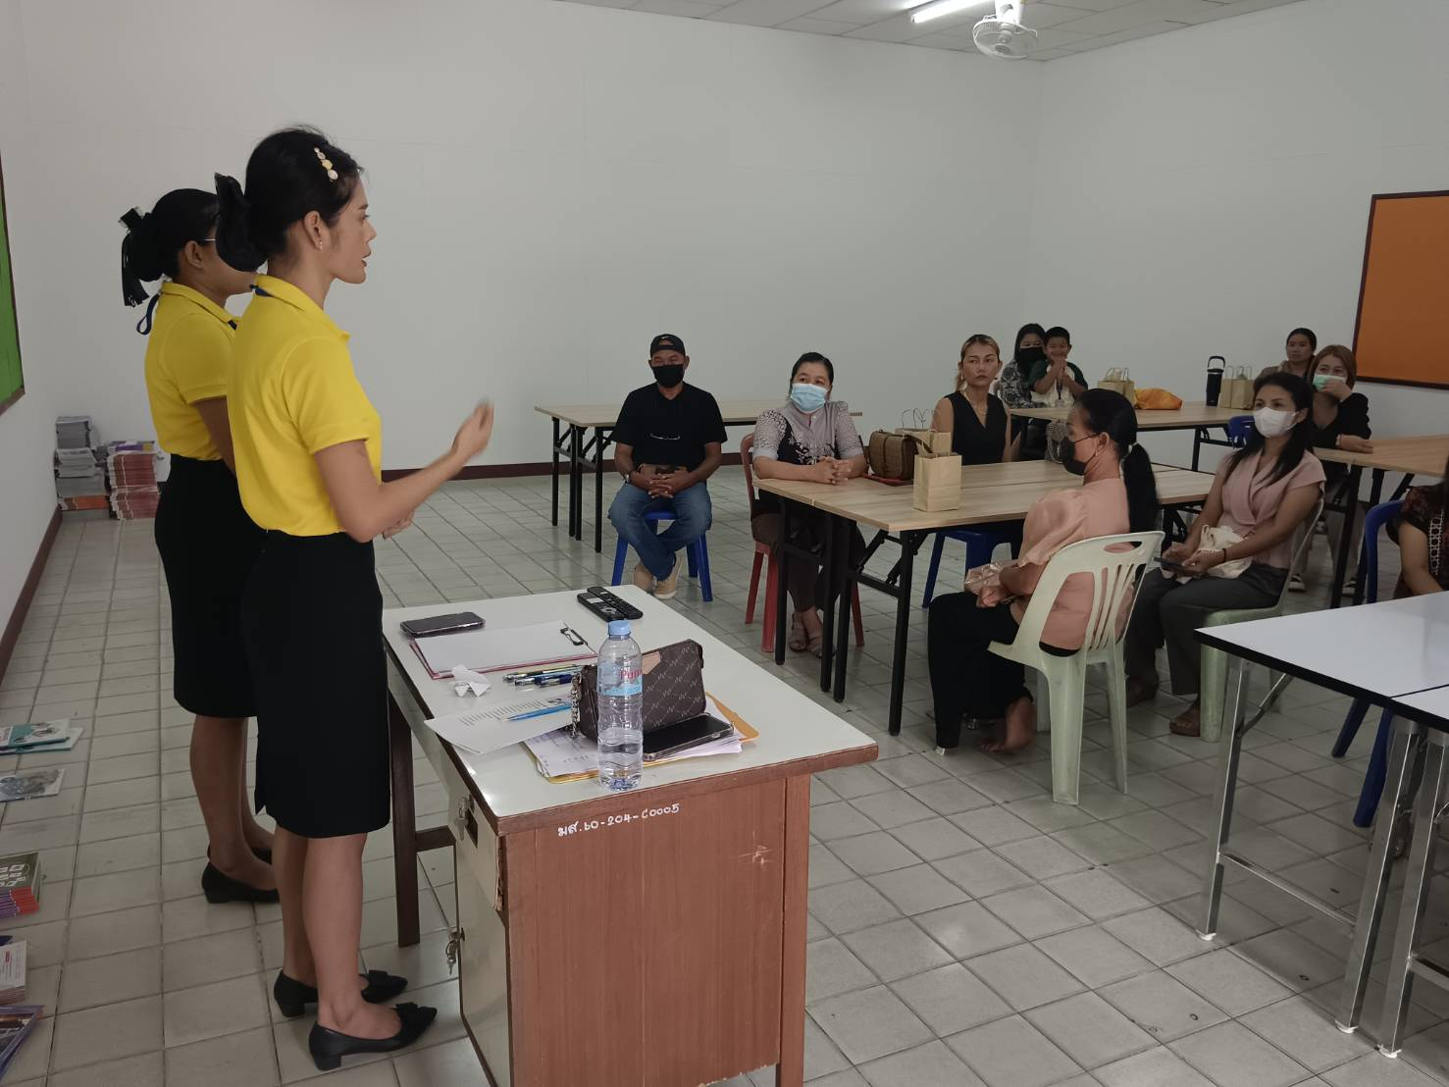

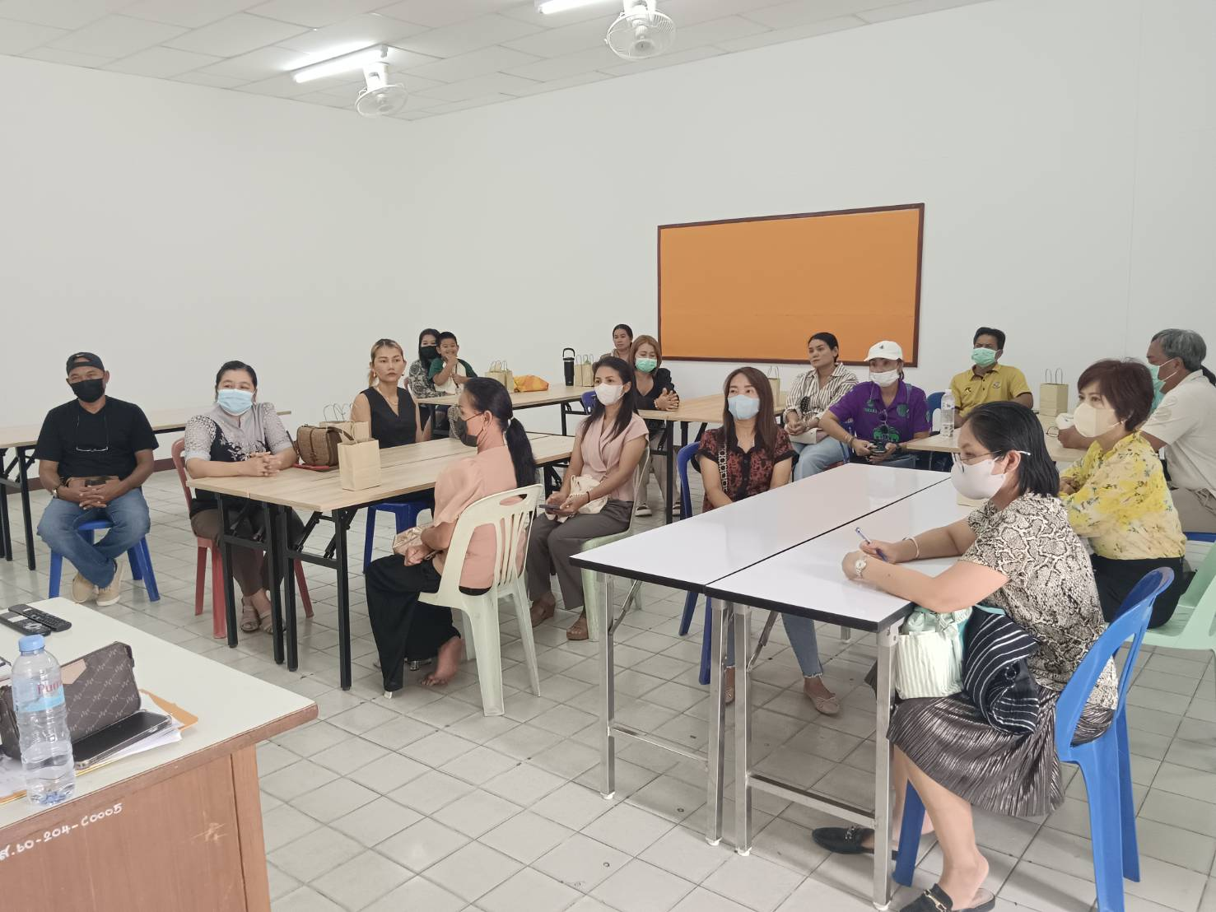

คณะครูประจำชั้นพบผู้ปกครอง เพื่อแลกเปลี่ยน สอบถาม การเรียนการสอนในชั้นเรียน
